NN 20/2022 (16.2.2022.), Pravilnik o boravku državljana trećih zemalja u Republici Hrvatskoj
MINISTARSTVO UNUTARNJIH POSLOVA
215
Na temelju članka 6. stavka 6., članka 57. stavka 6., članka 150. stavka 5. i članka 156. stavka 4. Zakona o strancima (»Narodne novine« br. 133/20) te članka 38. stavka 3. Zakona o sustavu državne uprave (»Narodne novine« br. 66/19) ministar unutarnjih poslova, uz prethodnu suglasnost ministra vanjskih i europskih poslova, donosi
PRAVILNIK
O BORAVKU DRŽAVLJANA TREĆIH ZEMALJA U REPUBLICI HRVATSKOJ
I. OPĆE ODREDBE
Članak 1.
(1) Ovim Pravilnikom propisuje se način utvrđivanja uvjeta za boravak i rad državljana trećih zemalja, izgled i sadržaj obrasca zahtjeva za izdavanje odobrenja za privremeni i stalni boravak, autonomni boravak te dugotrajno boravište, izdavanje dozvole za boravak i rad, izdavanje odobrenja za boravak i rad visokokvalificiranih državljana trećih država, izdavanje dozvole za boravak i rad za osobe premještene unutar društva, izdavanje putnog lista za državljanina treće zemlje, izdavanje putne isprave za osobe bez državljanstva, izdavanje posebne putne isprave za državljanina treće zemlje, prijavu i odjavu boravišta, prebivališta i promjene adrese stanovanja, tehničku izradu dozvole boravka i tehničku izradu pogranične propusnice, obrazaca dozvole boravka, putnog lista za državljanina treće zemlje, putne isprave za osobe bez državljanstva, posebne putne isprave za državljanina treće zemlje i pogranične propusnice, kao i način izdavanja pogranične propusnice, dozvole za jednokratni prijelaz zajedničke državne granice, cijena obrazaca isprava za državljane trećih zemalja i način vođenja zbirki podataka.
(2) U ovom Pravilniku određene imenice navedene su u muškom rodu, a koriste se kao neutralne za muški ili ženski rod.
(3) Pojedini pojmovi koji se koriste u ovom Pravilniku imaju jednako značenje pojmovima utvrđenim u Zakonu o strancima (u daljnjem tekstu: Zakon).
Članak 2.
(1) Ovim Pravilnikom u hrvatsko zakonodavstvo preuzimaju se sljedeći akti Europske unije:
– Direktiva Vijeća 2003/109/EZ od 25. studenoga 2003. o statusu državljana trećih država s dugotrajnim boravištem (SL L 16, 23. 1. 2004.), kako je posljednji put izmijenjena Direktivom 2011/51/EU Europskog parlamenta i Vijeća od 11. svibnja 2011. o izmjeni Direktive Vijeća 2003/109/EZ za proširenje njezinog područja djelovanja na korisnike međunarodne zaštite (Tekst značajan za EGP) (SL L 132, 19. 5. 2011.)
– Direktiva 2011/98/EU Europskog parlamenta i Vijeća od 13. prosinca 2011. o jedinstvenom postupku obrade zahtjeva za izdavanje jedinstvene dozvole za boravak i rad državljanima trećih zemalja na državnom području države članice i o zajedničkom skupu prava za radnike iz trećih zemalja koji zakonito borave u državi članici (SL L 343, 23. 12. 2011.)
– Direktiva Vijeća 2003/86/EZ od 22. rujna 2003. o pravu na spajanje obitelji (SL L 251, 3. 10. 2003.)
– Direktiva Vijeća 2004/81/EZ od 29. travnja 2004. o odobrenju boravka državljanima trećih zemalja koji su žrtve trgovine ljudima ili im je pružena pomoć da ilegalno imigriraju, a surađuju s nadležnim tijelima (SL L 261, 6. 8. 2004.)
– Direktiva Vijeća 2009/50/EZ od 25. svibnja 2009. o uvjetima ulaska i boravka državljana trećih država u svrhu zapošljavanja visokokvalificirane radne snage (SL L 155, 18. 6. 2009.)
– Direktiva 2014/36/EU Europskog parlamenta i Vijeća od 26. veljače 2014. o uvjetima za ulazak i boravak državljana trećih zemalja u svrhu zapošljavanja u statusu sezonskih radnika (SL L 94, 28. 3. 2014.)
– Direktiva 2014/66/EU Europskog parlamenta i Vijeća od 15. svibnja 2014. o uvjetima za ulazak i boravak državljana trećih zemalja u okviru premještaja unutar društva (SL L 157, 27. 5. 2014.)
– Direktiva EU 2016/801 Europskog parlamenta i Vijeća od 11. svibnja 2016. o uvjetima ulaska i boravka državljana trećih zemalja u svrhu istraživanja, studija, osposobljavanja, volonterstva, razmjene učenika ili obrazovnih projekata i obavljanja poslova au pair (SL L 132, 21. 5. 2016.).
(2) Ovim Pravilnikom osigurava se provedba:
1. Uredbe (EZ) br. 1931/2006 Europskog parlamenta i Vijeća od 20. prosinca 2006. o utvrđivanju pravila o pograničnom prometu na vanjskim kopnenim granicama država članica te o izmjeni odredaba Schengenske konvencije (SL L 405 30. 12. 2006.), kako je posljednji put izmijenjena Uredbom (EU) br. 1342/2011 Europskog parlamenta i Vijeća od od 13. prosinca 2011. o izmjeni Uredbe (EZ) br. 1931/2006 u vezi s uključivanjem Kalinjingradske oblasti i određenih poljskih upravnih okruga u područje koje se smatra graničnim područjem (SL L 347, 30. 12. 2011.)
2. Uredbe (EU) 2017/1954 Europskoga parlamenta i Vijeća od 25. listopada 2017. o izmjeni Uredbe Vijeća (EZ) br. 1030/2002 o utvrđivanju jedinstvenoga obrasca boravišnih dozvola za državljane trećih zemalja (SL L 286, 1. 11. 2017.).
Članak 3.
(1) Isprave koje se prilažu uz zahtjeve propisane ovim Pravilnikom moraju biti u izvorniku ili ovjerenoj preslici, a mogu se priložiti i preslike isprava koje će službena osoba ovjeriti za potrebe postupka nakon uvida u original.
(2) Isprave iz stavka 1. ovoga članka ne smiju biti starije od šest mjeseci, osim isprava koje se prilažu u postupku reguliranja privremenog boravka za člana obitelji državljanina treće zemlje koji ima zaštitu sukladno propisu kojim se uređuje međunarodna zaštita.
(3) Ako se zahtjev podnosi elektroničkim putem ili poštom, izvornici ili ovjerene preslike isprava moraju se dostaviti nadležnoj policijskoj upravi odnosno policijskoj postaji do okončanja postupka, a u slučaju zahtjeva za odobrenje privremenog boravka u svrhu boravka digitalnih nomada izvornici ili ovjerene preslike mogu se dostaviti i u trenutku podnošenja zahtjeva za izdavanje dozvole boravka.
(4) Strane isprave koje se prilažu uz zahtjeve propisane ovim Pravilnikom moraju biti legalizirane sukladno posebnim propisima te:
– u ovjerenom prijevodu na hrvatski jezik, osim ako ovim Pravilnikom nije drugačije određeno ili
– u ovjerenom prijevodu na engleski jezik, ako u matičnoj državi ili u državi u kojoj se nalazi diplomatska misija odnosno konzularni ured Republike Hrvatske gdje se podnosi zahtjev za privremeni boravak nema ovlaštenog sudskog tumača za hrvatski jezik.
(5) Obrasci propisani ovim Pravilnikom tiskaju se dvojezično, na hrvatskom i engleskom jeziku, osim ako ovim Pravilnikom nije drugačije određeno.
(6) Za izdavanje odobrenja za privremeni ili stalni boravak ili dugotrajno boravište za maloljetno dijete potrebna je suglasnost oba roditelja ili skrbnika, koja se daje vlastoručnim potpisom na zahtjevu, uz bilješku službene osobe o utvrđenom identitetu roditelja.
(7) Ako je jedan od roditelja ili skrbnika odsutan, suglasnost se može dati pisanom izjavom ovjerenom kod javnog bilježnika.
(8) Suglasnošću iz stavka 6. ovoga članka smatra se i suglasnost za planirani boravak u svrhu srednjoškolskog obrazovanja u Republici Hrvatskoj.
(9) Suglasnost drugog roditelja ili skrbnika nije potrebna ako je dijete povjereno na skrb jednom roditelju ili skrbniku.
(10) Radi utvrđivanja predstavlja li državljanin treće zemlje opasnost za javni poredak policijska uprava odnosno policijska postaja dužna je u postupku izdavanja odobrenja za privremeni ili stalni boravak ili dugotrajno boravište za državljanina treće zemlje od navršenih 14 godina zatražiti provjeru kod općinskog suda te Ministarstva pravosuđa i uprave, provjeriti da nema zabranu ulaska i boravka u Republici Hrvatskoj ili izdano upozorenje u SIS-u u svrhu zabrane ulaska, izvršiti provjere i u drugim potražnim evidencijama kao i u Nacionalnom informacijskom sustavu za upravljanje državnom granicom (u daljnjem tekstu: NISUDG).
(11) Policijska uprava odnosno policijska postaja po službenoj dužnosti će pribaviti podatke o činjenicama o kojima službenu evidenciju vodi Ministarstvo unutarnjih poslova (u daljnjem tekstu: Ministarstvo) odnosno drugo javnopravno tijelo ili sud.
(12) Nadležna policijska uprava odnosno postaja dužna je u slučaju sumnje u identitet ili istinitost sadržaja priloženih isprava, isto provjeriti putem diplomatske misije odnosno konzularnog ureda Republike Hrvatske ili posredstvom ministarstva nadležnog za vanjske i europske poslove.
II. BORAVAK DRŽAVLJANA TREĆIH ZEMALJA
Obrazac zahtjeva za privremeni i stalni boravak, autonomni boravak te dugotrajno boravište
Članak 4.
Obrazac zahtjeva za izdavanje odobrenja za privremeni i stalni boravak, autonomni boravak te dugotrajno boravište (Obrazac 1a) bijele je boje, pravokutnog oblika, veličine 21x29,7 cm.
Zdravstveno osiguranje
Članak 5.
(1) Dokazom o zdravstvenom osiguranju u postupku izdavanja odobrenja za privremeni boravak smatra se:
1. privatno zdravstveno osiguranje
2. putno zdravstveno osiguranje
3. Europska kartica zdravstvenog osiguranja
4. potvrda Hrvatskog zavoda za zdravstveno osiguranje o statusu osigurane osobe u obveznom zdravstvenom osiguranju
5. bolesnički list Hrvatskog zavoda za zdravstveno osiguranje
6. odgovarajuća potvrda stranog nositelja zdravstvenog osiguranja o pravu na zdravstvenu zaštitu sukladno propisima Europske unije o koordinaciji sustava socijalne sigurnosti ili međunarodnom ugovorom o socijalnom osiguranju.
(2) Dokazom o zdravstvenom osiguranju u postupku izdavanja odobrenja za dugotrajno boravište smatra se:
1. Europska kartica zdravstvenog osiguranja
2. potvrda Hrvatskog zavoda za zdravstveno osiguranje o statusu osigurane osobe u obveznom zdravstvenom osiguranju
3. bolesnički list Hrvatskog zavoda za zdravstveno osiguranje
4. odgovarajuća potvrda stranog nositelja zdravstvenog osiguranja o pravu na zdravstvenu zaštitu sukladno propisima Europske unije o koordinaciji sustava socijalne sigurnosti ili međunarodnom ugovorom o socijalnom osiguranju.
(3) Ako je državljaninu treće zemlje izdana potvrda stranog nositelja zdravstvenog osiguranja s kraćim rokom važenja od namjeravanog boravka, nakon isteka roka dostavljene potvrde dužan je dostaviti novu važeću potvrdu ili javiti se nadležnom regionalnom uredu ili područnoj službi ili ispostavi Hrvatskog zavoda za zdravstveno osiguranje radi utvrđivanja statusa osigurane osobe u obveznom zdravstvenom osiguranju prema propisu kojim se uređuje obvezno zdravstveno osiguranje i zdravstvena zaštita stranaca u Republici Hrvatskoj za preostalo vrijeme važećeg boravka.
(4) Ako državljanin države s kojom Republika Hrvatska ima sklopljen ugovor o socijalnom osiguranju ne može pribaviti dokaz iz stavka 1. ovoga članka, zahtjevu za izdavanje odobrenja za prvi privremeni boravak mora priložiti dokaz o privatnom ili putnom zdravstvenom osiguranju, a nakon odobrenja privremenog boravka, dužan je javiti se nadležnom regionalnom uredu ili područnoj službi ili ispostavi Hrvatskog zavoda za zdravstveno osiguranje radi utvrđivanja statusa osigurane osobe u obveznom zdravstvenom osiguranju prema propisu kojim se uređuje obvezno zdravstveno osiguranje i zdravstvena zaštita stranaca u Republici Hrvatskoj.
(5) Državljanin države s kojom Republika Hrvatska nema sklopljen ugovor o socijalnom osiguranju, zahtjevu za odobrenje prvog privremenog boravka priložit će dokaz o privatnom ili putnom zdravstvenom osiguranju te će se javiti nadležnom regionalnom uredu ili područnoj službi ili ispostavi Hrvatskog zavoda za zdravstveno osiguranje:
– nakon dolaska u Republiku Hrvatsku po odobrenju privremenog boravka, ako je zahtjev podnesen u diplomatskoj misiji odnosno konzularnom uredu Republike Hrvatske
– po odobrenju privremenog boravka, ako je zahtjev podnesen u Republici Hrvatskoj.
(6) Nadležna policijska uprava odnosno policijska postaja dužna je o odobrenom privremenom boravku obavijestiti nadležni regionalni ured ili područnu službu ili ispostavu Hrvatskog zavoda za zdravstveno osiguranje sukladno propisu kojim se uređuje obvezno zdravstveno osiguranje i zdravstvena zaštita stranaca u Republici Hrvatskoj.
(7) Nakon odobrenja privremenog boravka u Republici Hrvatskoj, državljanin treće zemlje dužan je javiti se nadležnom regionalnom uredu ili područnoj službi ili ispostavi Hrvatskog zavoda za zdravstveno osiguranje radi utvrđivanja statusa osigurane osobe u obveznom zdravstvenom osiguranju prema propisu kojim se uređuje obvezno zdravstveno osiguranje i zdravstvena zaštita stranaca u Republici Hrvatskoj.
Sredstva za uzdržavanje
Članak 6.
(1) Sredstva za uzdržavanje u postupku izdavanja odobrenja za privremeni boravak ili dugotrajno boravište moraju biti u visini koja je propisana Uredbom o načinu izračuna i visini sredstava za uzdržavanje državljanina treće zemlje u Republici Hrvatskoj te moraju glasiti na ime državljanina treće zemlje, člana zajedničkog domaćinstva ili člana obitelji.
(2) Dokazom o sredstvima za uzdržavanje za odobrenje privremenog boravka u svrhu:
1. spajanja obitelji, smatra se: šest obračuna isplaćenih plaća neposredno prije podnošenja zahtjeva, porezno rješenje, izvadak od mirovine, rješenje o upisu u Upisnik obiteljskih poljoprivrednih gospodarstava i dokaz o ostvarivanju sredstava s navedene osnove ili pisana izjava o uzdržavanju državljanina treće zemlje koju daje član obitelji ili zajedničkog domaćinstva iz stavka 5. ovoga članka, a u slučaju spajanja obitelji s državljaninom treće zemlje koji ima odobrenje privremenog boravka kao digitalni nomad i bankovni račun
2. srednjoškolskog obrazovanja, smatra se: dokaz o stipendiranju, potvrda obrazovne ustanove ili organizacije koja provodi program razmjene učenika o snošenju troškova školovanja (osigurani smještaj i prehrana), pisana izjava o uzdržavanju državljanina treće zemlje koju daje član obitelji ili zajedničkog domaćinstva iz stavka 5. ovoga članka ili potvrda banke
3. studiranja, smatra se: dokaz o stipendiranju ili sudjelovanju u programu Unije ili multilateralnim programima koji obuhvaćaju mjere mobilnosti ili sporazumu između dvaju i više visokih učilišta ili bilateralnom programu, pisana izjava o uzdržavanju državljanina treće zemlje koju daje član obitelji ili zajedničkog domaćinstva iz stavka 5. ovoga članka ili potvrda banke
4. istraživanja, smatra se: kod prvog privremenog boravka preslika ugovora o gostovanju, a kod produljenja privremenog boravka šest obračuna isplaćenih plaća neposredno prije podnošenja zahtjeva
5. životnog partnerstva, smatra se: šest obračuna isplaćenih plaća neposredno prije podnošenja zahtjeva, porezno rješenje, izvadak od mirovine, rješenje o upisu u Upisnik obiteljskih poljoprivrednih gospodarstava i dokaz o ostvarivanju sredstava s navedene osnove ili pisana izjava o uzdržavanju državljanina treće zemlje koju daje životni partner ili član zajedničkog domaćinstva iz stavka 5. ovoga članka, a u slučaju životnog partnerstva s državljaninom treće zemlje koji ima odobrenje privremenog boravka kao digitalni nomad i bankovni račun
6. rada, smatra se:
– kod prve dozvole za boravak i rad ugovor o radu, kod produljenja dozvole za boravak i rad šest obračuna isplaćenih plaća neposredno prije podnošenja zahtjeva, a kod produljenja dozvole za boravak i rad sezonskog radnika obračuni isplaćenih plaća srazmjerno vremenu važenja prethodno izdane dozvole za boravak i rad za sezonski rad
– kod prve dozvole za boravak i rad obrtnik prilaže potvrdu banke, a kod produljenja dozvole za boravak i rad porezno rješenje
7. rada upućenog radnika, smatra se: obračun isplaćene plaće ili potvrda stranog poslodavca o isplaćenoj plaći neposredno prije podnošenja zahtjeva
8. boravka osobe s dugotrajnim boravištem u drugoj državi članici Europskog gospodarskog prostora (u daljnjem tekstu: EGP), smatra se: izvadak od mirovine, porezno rješenje, rješenje o upisu u Upisnik obiteljskih poljoprivrednih gospodarstava i dokaz o ostvarivanju sredstava s navedene osnove, pisana izjava o uzdržavanju državljanina treće zemlje koju daje član obitelji ili zajedničkog domaćinstva iz stavka 5. ovoga članka, potvrda banke, a ako namjerava raditi kod prvog odobrenja privremenog boravka ugovor o radu, a kod produljenja privremenog boravka šest obračuna isplaćenih plaća neposredno prije podnošenja zahtjeva
9. digitalnog nomada, smatra se: dokaz o redovitom priljevu novčanih sredstava iz inozemstva ili potvrda banke
10. druge svrhe, smatra se: izvadak od mirovine, pisana izjava o uzdržavanju državljanina treće zemlje koju daje član obitelji ili zajedničkog domaćinstva iz stavka 5. ovoga članka ili potvrda banke.
(3) Za izdavanje dozvole za boravak i rad državljanima trećih zemalja:
1. koji se premještaju unutar društva, kao dokaz o sredstvima za uzdržavanje smatra se šest obračuna isplaćenih plaća neposredno prije podnošenja zahtjeva isplaćene kod poslodavca koji ga premješta na rad u Republiku Hrvatsku
2. koji dolaze kao volonteri, kao dokaz o sredstvima za uzdržavanje smatra se potvrda banke ili potvrda da Europske snage solidarnosti daju financijsku potporu
3. koji dolaze kao pripravnici, kao dokaz o sredstvima za uzdržavanje smatra se potvrda banke.
(4) Dokazom o sredstvima za uzdržavanje za odobrenje dugotrajnog boravišta smatra se:
– šest obračuna isplaćenih plaća neposredno prije podnošenja zahtjeva
– porezno rješenje
– izvadak od mirovine
– rješenje o upisu u Upisnik obiteljskih poljoprivrednih gospodarstava te dokaz o ostvarivanju sredstava s navedene osnove
– pisana izjava o uzdržavanju državljanina treće zemlje koju daje član obitelji ili zajedničkog domaćinstva iz stavka 5. ovoga članka ili
– potvrda banke da državljanin treće zemlje tijekom šest godina neposredno prije podnošenja zahtjeva ima sredstva za uzdržavanje u visini kako je propisano stavkom 1. ovoga članka.
(5) Pisana izjava o uzdržavanju državljanina treće zemlje koju daje član obitelji ili zajedničkog domaćinstva mora sadržavati obvezu da će uzdržavatelj snositi sve troškove vezane za vrijeme boravka državljanina treće zemlje u Republici Hrvatskoj, na način da je ukupan iznos po članu kućanstva davatelja izjave, uključujući u to i državljanina treće zemlje za kojeg se jamči uzdržavanje, u visini koja je propisana Uredbom iz stavka 1. ovoga članka, te se prilaže dokaz da davatelj izjave raspolaže sa sredstvima za uzdržavanje (šest obračuna isplaćenih plaća davatelja izjave neposredno prije podnošenja zahtjeva državljanina treće zemlje, porezno rješenje, izvadak od mirovine).
(6) Iznos novčanih sredstava navedenih u potvrdi banke kojom se dokazuju sredstva za uzdržavanje mora biti u visini koja je propisana Uredbom iz stavka 1. ovoga članka ovisno o broju članova obitelji i uvećana za broj mjeseci za koji se traži odobrenje boravka.
(7) U sredstva za uzdržavanje državljanina treće zemlje ne uračunavaju se sredstva dobivena na temelju socijalne pomoći, naknade za vrijeme nezaposlenosti, doplatka za djecu niti bilo koja druga sredstva koja se isplaćuju kao oblik socijalne pomoći/potpore na temelju kojih je državljanin treće zemlje korisnik beneficije lokalnog ili državnog proračuna Republike Hrvatske.
(8) Državljanin treće zemlje u postupku odobrenja privremenog boravka u svrhu studiranja, osim sredstva za uzdržavanje iz stavka 1. točke 3. ovoga članka, sredstva za povratak dokazuje pisanom izjavom o uzdržavanju koju daje član obitelji ili zajedničkog domaćinstva iz stavka 5. ovoga članka ili potvrdom banke u visini propisanoj Uredbom iz stavka 1. ovoga članka.
Dokaz da državljanin treće zemlje nije pravomoćno osuđen za kaznena djela
Članak 7.
(1) Državljanin treće zemlje, kod podnošenja zahtjeva za odobrenje prvog privremenog boravka u Republici Hrvatskoj, dužan je dostaviti dokaz da nije pravomoćno osuđen za kaznena djela iz matične države ili države u kojoj je boravio duže od godine dana neposredno prije dolaska u Republiku Hrvatsku, osim sljedećih kategorija osoba koje se koriste mobilnošću iz druge države članice EGP-a: upućeni radnik, student, istraživač ili osoba premještena unutar društva.
(2) Uz dokaz da nije pravomoćno osuđen za kaznena djela iz države u kojoj je boravio duže od godine dana neposredno prije dolaska u Republiku Hrvatsku, državljanin treće zemlje dužan je dostaviti i potvrdu nadležnog tijela te države o dužini boravka.
(3) Dokazi iz stavaka 1. i 2. ovoga članka mogu biti na hrvatskom srodnim jezicima i latiničnom pismu ili na engleskom jeziku, te moraju biti legalizirani sukladno posebnim propisima.
(4) Dokaz iz stavka 1. ovoga članka nije potrebno priložiti za državljanina treće zemlje do navršene 14 godine života.
Dokazi koji se prilažu uz zahtjev za privremeni boravak
Članak 8.
(1) Zahtjevu za izdavanje odobrenja za privremeni boravak prilaže se:
1. fotografija u boji veličine 3×3,5 cm
2. preslika valjane strane putne isprave
3. dokaz o osiguranim sredstvima za uzdržavanje
4. dokaz o zdravstvenom osiguranju
5. dokaz da nije pravomoćno osuđen za kaznena djela iz članka 7. ovoga Pravilnika
6. dokaz kojim se opravdava svrha boravka u Republici Hrvatskoj.
(2) Fotografija mora vjerno prikazivati osobu bez pokrivala za glavu, a iznimno može se priložiti fotografija osobe s pokrivalom za glavu, ako se pokrivalo nosi radi vjerskih ili medicinskih razloga, pod uvjetom da pokrivalo ne prekriva obraze, bradu i čelo.
(3) Fotografija mora osobu prikazivati s neutralnim izrazom lica, otvorenih očiju i zatvorenih usta na frontalnoj snimci.
(4) Iznimno od stavka 3. ovoga članka slijepe osobe koje nose tamne naočale mogu priložiti fotografije na kojima su fotografirane s tamnim naočalama.
(5) Na fotografiji osobe koja radi vjerskih ili medicinskih razloga nosi pokrivalo za glavu moraju se vidjeti obrazi, brada i čelo.
(6) Djeca na fotografiji moraju biti sama, a lice im mora biti u potpunosti vidljivo i oči otvorene.
(7) Na fotografiji, glava (od vrha brade do tjemena) mora zauzimati oko 2/3 fotografije te mora biti smještena u središtu fotografije.
(8) Fotografija mora biti izrađena na visokokvalitetnom sjajnom i glatkom papiru bez površinske strukture, s visokom kvalitetom tiska, a pozadina mora biti jednobojno svijetla, bez uzoraka i s dovoljnim kontrastom prema licu i kosi.
(9) Nadležna policijska uprava odnosno policijska postaja podnositelju zahtjeva iz stavka 1. ovoga članka izdaje potvrdu o podnesenom zahtjevu za izdavanje odobrenja za privremeni boravak.
(10) Potvrda iz stavka 9. ovoga članka sadrži: ime i prezime državljanina treće zemlje, datum, mjesto, državu rođenja i državljanstvo, datum podnošenja zahtjeva nadležnom tijelu, naziv nadležnog tijela, datum izdavanja, potpis službene osobe i pečat.
(11) Diplomatska misija odnosno konzularni ured zaprimljeni zahtjev za izdavanje odobrenja za privremeni boravak prosljeđuje na postupanje nadležnoj policijskoj upravi odnosno policijskoj postaji u Republici Hrvatskoj.
(12) Nadopunu zahtjeva za izdavanje odobrenja za privremeni boravak podnesenog u diplomatskoj misiji odnosno konzularnom uredu može izvršiti pravna odnosno fizička osoba na temelju čijeg statusa državljanin treće zemlje traži reguliranje privremenog boravka u nadležnoj policijskoj upravi odnosno policijskoj postaji, koja je dužna o istome obavijestiti diplomatsku misiju odnosno konzularni ured.
(13) Policijska uprava odnosno policijska postaja uvidom u Informacijski sustav Ministarstva utvrdit će adresu boravka državljanina treće zemlje u Republici Hrvatskoj odnosno, ako se radi o reguliranju prvog privremenog boravka, adresu stanovanja koju je državljanin treće zemlje naveo kao svoje namjeravano mjesto boravišta.
Privremeni boravak u svrhu spajanja obitelji
Članak 9.
(1) Uz zahtjev za odobrenje privremenog boravka u svrhu spajanja obitelji, državljanin treće zemlje prilaže dokumentaciju iz članka 8. stavka 1. točaka 1. do 5. ovoga Pravilnika te:
1. za dokazivanje braka: izvod iz matične knjige vjenčanih
2. za dokazivanje izvanbračne zajednice:
– izvod iz matične knjige rođenih za zajedničko dijete ili odluka nadležnog tijela za posvojenje ili
– izvod iz matične knjige rođenih ili potvrda o slobodnom bračnom stanju ili izvod iz registra izvanbračne zajednice, izjavu izvanbračnih drugova o zajedničkom životu, izjave svjedoka o postojanju i trajanju izvanbračne zajednice, dokaz o zajedničkom stanovanju tri godine u Republici Hrvatskoj ili inozemstvu neposredno prije podnošenja zahtjeva ili drugi dokaz koji ukazuje da se radi o izvanbračnoj zajednici i daljnjoj namjeri zajedničkog života
3. za dokazivanje odnosa dijete – roditelj: izvod iz matične knjige rođenih ili odluka nadležnog tijela o posvojenju djeteta.
(2) Za dokazivanje postojanja ozbiljnih osobnih ili humanitarnih razloga za spajanje obitelji mora se priložiti relevantna dokumentacija iz koje nesporno proizlazi postojanje srodstva između državljanina treće zemlje i osobe u Republici Hrvatskoj na temelju koje podnosi zahtjev te postojanje ozbiljnih osobnih ili humanitarnih razloga (izvod iz matične knjige rođenih, medicinska i druga dokumentacija).
(3) U slučaju produljenja privremenog boravka u svrhu spajanja obitelji na temelju izvanbračne zajednice s istom osobom prilaže se dokumentacija iz članka 8. stavka 1. točaka 1. do 4. ovoga Pravilnika i izvod iz matične knjige rođenih ili potvrda o slobodnom bračnom stanju ili izvod iz registra izvanbračne zajednice.
(4) Nadležna policijska uprava odnosno policijska postaja izvršit će provjeru u Informacijskom sustavu Ministarstva za utvrđivanje hrvatskog državljanstva i odobrenih boravaka državljana trećih zemalja u Republici Hrvatskoj.
(5) Državljanin treće zemlje nije dužan prilagati izvod za matične knjige vjenčanih ili rođenih, ako je činjenica zaključenja braka ili rođenja upisana u matične knjige u Republici Hrvatskoj.
(6) Izvod iz matične knjige rođenih ili odluka nadležnog tijela o posvojenju djeteta prihvatit će se neovisno o datumu izdavanja.
Utvrđivanje identiteta člana obitelji hrvatskog državljanina
Članak 10.
(1) Član obitelji hrvatskog državljanina koji u postupku odobrenja privremenog boravka nije u mogućnosti priložiti valjanu stranu putnu ispravu, dužan je uz zahtjev priložiti potvrdu diplomatsko-konzularnog predstavništva svoje zemlje o trenutačnoj nemogućnosti izdavanja strane putne isprave.
(2) Za utvrđivanje identiteta, član obitelji hrvatskog državljanina može priložiti ranije izdane dokumente s fotografijom, školske knjižice te druge dokumente iz kojih se može utvrditi identitet podnositelja zahtjeva.
(3) Po ishođenju valjane strane putne isprave, osoba iz stavka 1. ovoga članka dužna je, bez odgode, ovjerenu presliku dostaviti nadležnoj policijskoj upravi odnosno policijskoj postaji.
Privremeni boravak u svrhu životnog partnerstva
Članak 11.
(1) Uz zahtjev za odobrenje privremenog boravka u svrhu životnog partnerstva državljanin treće zemlje prilaže dokumentaciju iz članka 8. stavka 1. točaka 1. do 5. ovoga Pravilnika te:
1. za dokazivanje životnog partnerstva: izvod iz registra životnog partnerstva
2. za dokazivanje neformalnog životnog partnerstva: izvod iz matične knjige rođenih ili uvjerenje da nije zaključeno životno partnerstvo ili izvod iz registra za neformalno životno partnerstvo, izjavu neformalnih životnih partnera o zajedničkom životu, izjave svjedoka o postojanju i trajanju neformalne životne zajednice, dokaz o zajedničkom stanovanju tri godine u Republici Hrvatskoj ili inozemstvu neposredno prije podnošenja zahtjeva te druge dokaze koji ukazuju da se radi o neformalnoj životnoj zajednici i daljnjoj namjeri održavanja neformalne životne zajednice.
(2) U slučaju produljenja privremenog boravka u svrhu neformalnog životnog partnerstva s istom osobom prilaže se dokumentacija iz članka 8. stavka 1. točaka 1. do 4. ovoga Pravilnika i izvod iz matične knjige rođenih ili potvrda o slobodnom bračnom stanju ili izvod iz registra za neformalno životno partnerstvo.
(3) Nadležna policijska uprava odnosno policijska postaja izvršit će provjeru u Informacijskom sustavu Ministarstva za utvrđivanje hrvatskog državljanstva i odobrenih boravaka državljana trećih zemalja u Republici Hrvatskoj.
(4) Državljanin treće zemlje nije dužan prilagati izvod iz registra životnog partnerstva ako je činjenica zaključenja životnog partnerstva upisana u matične knjige u Republici Hrvatskoj.
Autonomni boravak
Članak 12.
(1) Uz zahtjev za odobrenje autonomnog boravka državljanin treće zemlje prilaže dokumentaciju iz članka 8. stavka 1. točaka 1. do 4. ovoga Pravilnika te dokaze iz članka 9. stavka 1. točaka 1., 2. ili 3. ili članka 11. stavka 1. točke 1. ili 2. ovoga Pravilnika.
(2) Kod produljenja autonomnog boravka državljanin treće zemlje dužan je priložiti samo dokumentaciju iz članka 8. stavka 1. točaka 1. do 4. ovoga Pravilnika.
Privremeni boravak u svrhu srednjoškolskog obrazovanja
Članak 13.
(1) Uz zahtjev za odobrenje privremenog boravka u svrhu srednjoškolskog obrazovanja na temelju razmjene učenika državljanin treće zemlje prilaže dokumentaciju iz članka 8. stavka 1. točaka 1. do 5. ovoga Pravilnika te:
– potvrdu o upisu u srednjoškolsku ustanovu ili prijavnicu o upisu u srednju školu, a po završetku upisnog roka, najkasnije u roku od mjesec dana i potvrdu o upisu u srednjoškolsku ustanovu
– potvrdu o sudjelovanju u priznatom državnom ili regionalnom obrazovnom programu razmjene učenika koje je odobrilo ministarstvo nadležno za obrazovanje ili u obrazovnom projektu koji vodi obrazovna ustanova
– suglasnost roditelja ili skrbnika za planirani boravak u svrhu srednjoškolskog obrazovanja u Republici Hrvatskoj
– dopis obrazovne ustanove ili ovlaštene organizacije koja provodi program razmjene učenika kojim prihvaća odgovornost za državljanina treće zemlje tijekom boravka u Republici Hrvatskoj osobito glede troškova školovanja
– potvrdu da će državljanin treće zemlje tijekom boravka imati osiguran smještaj u obitelji, u prostoru za smještaj unutar obrazovne ustanove ili, ako je predviđeno posebnim propisima, u drugom odabranom prostoru koji je u skladu s pravilima programa razmjene učenika ili obrazovnog projekta u kojem državljanin treće zemlje sudjeluje.
(2) Dokaze iz stavka 1. ovoga članka nadležnoj policijskoj upravi odnosno policijskoj postaji, osim državljanina treće zemlje, može dostaviti i srednjoškolska ustanova odnosno ovlaštena organizacija koja obavlja razmjenu učenika.
Privremeni boravak u svrhu srednjoškolskog obrazovanja izvan programa razmjene učenika
Članak 14.
Uz zahtjev za odobrenje privremenog boravka u svrhu srednjoškolskog obrazovanja državljanin treće zemlje iz članka 72. stavka 3. Zakona koji ne sudjeluje u programu razmjene učenika, prilaže dokumentaciju iz članka 8. stavka 1. točaka 1. do 5. ovoga Pravilnika te:
– potvrdu o upisu u srednjoškolsku ustanovu ili prijavnicu o upisu u srednju školu, a po završetku upisnog roka, najkasnije u roku od mjesec dana i potvrdu o upisu u srednjoškolsku ustanovu
– suglasnost roditelja ili skrbnika za planirani boravak u svrhu srednjoškolskog obrazovanja u Republici Hrvatskoj
– dokaz o smještaju unutar obrazovne ustanove ili suglasnost roditelja ili skrbnika da maloljetnik bude smješten kod određene obitelji za vrijeme pohađanja srednjoškolske ustanove u Republici Hrvatskoj
– suglasnost ministarstva nadležnog za znanost i obrazovanje radi pohađanja srednjoškolske ustanove u Republici Hrvatskoj.
Privremeni boravak u svrhu studiranja
Članak 15.
(1) Uz zahtjev za odobrenje privremenog boravka u svrhu studiranja državljanin treće zemlje prilaže dokumentaciju iz članka 8. stavka 1. točaka 1. do 5. ovoga Pravilnika te dokaz da je upisan u visoko učilište i da ima dovoljno sredstava za povratak.
(2) Uz zahtjev za odobrenje privremenog boravka u svrhu studiranja državljanin treće zemlje iz članka 73. stavka 4. Zakona koji dolazi na praksu duže od 90 dana prilaže dokumentaciju iz članka 8. stavka 1. točaka 1. do 5. ovoga Pravilnika te:
– dokaz da dolazi obavljati praksu duže od 90 dana putem ovlaštene organizacije ili na temelju programa Unije ili multilateralnih programa koji obuhvaćaju mjere mobilnosti ili međusveučilišnih programa ili bilateralnog programa
– dokaz da ima dovoljno sredstava za povratak.
(3) Uz prijavu kratkotrajnog boravka državljanin treće zemlje iz članka 73. stavka 5. Zakona prilaže:
– važeće odobrenje boravka u drugoj državi članici EGP-a
– dokaz da dolazi na temelju programa Unije ili multilateralnih programa koji uključuje mjere mobilnosti ili sporazuma između dvaju ili više visokih učilišta, a ako iz istog nije vidljiva duljina boravka i pisanu obavijest o duljini boravka koju će dati visoko učilište ili ovlaštena organizacija.
(4) Uz zahtjev za odobrenje privremenog boravka u svrhu studiranja državljanin treće zemlje iz članka 73. stavka 6. Zakona prilaže dokumentaciju iz članka 8. stavka 1. točaka 1. do 4. ovoga Pravilnika te:
– važeće odobrenje boravka u drugoj državi članici EGP-a
– dokaz da je upisan u visoko učilište
– dokaz da ima dovoljno financijskih sredstava za povratak.
(5) Dokaze iz stavaka 1., 2. ili 4. ovoga članka nadležnoj policijskoj upravi odnosno policijskoj postaji osim državljanina treće zemlje, može dostaviti i visokoškolska ustanova, ovlaštena organizacija, odnosno ustanova koja obavlja razmjenu studenata.
(6) Državljanin treće zemlje koji podnosi zahtjev za odobrenje privremenog boravka u svrhu studiranja nije dužan dostaviti dokaz o zdravstvenom osiguranju, ako sudjeluje u programu za obrazovanje, osposobljavanje, mlade i sport Erasmus+ ili njegovim sljednicima ili ostalim međunarodnim programima te ostalim programima i inicijativama koje provodi tijelo nadležno za poslove obrazovanja i znanosti, ako je zdravstveno osiguranje obuhvaćeno navedenim programima.
(7) Radi utvrđivanja predstavlja li državljanin treće zemlje iz stavka 3. ovoga članka opasnost za javni poredak ili nacionalnu sigurnost, policijska uprava odnosno policijska postaja dužna je zatražiti sigurnosnu provjeru od nadležne agencije, izvršiti provjeru kod općinskog suda i Ministarstva pravosuđa i uprave, utvrditi da nema zabranu ulaska i boravka u Republici Hrvatskoj ili izdano upozorenje u SIS-u u svrhu zabrane ulaska te izvršiti provjere i u drugim potražnim evidencijama.
(8) Nadležna policijska uprava odnosno policijska postaja podatke o namjeri boravka studenta iz stavka 3. ovoga članka koji ima dozvolu boravka u drugoj državi članici EGP-a evidentirat će u Informacijskom sustavu Ministarstva i ispisati Potvrdu o prijavi mobilnosti.
Privremeni boravak u svrhu istraživanja
Članak 16.
(1) Uz zahtjev za odobrenje privremenog boravka u svrhu istraživanja iz članka 74. stavka 1. točke 1. Zakona, državljanin treće zemlje prilaže dokumentaciju iz članka 8. stavka 1. točaka 1. do 5. ovoga Pravilnika i ugovor o gostovanju.
(2) Uz zahtjev za odobrenje privremenog boravka u svrhu istraživanja iz članka 74. stavka 1. točke 2. Zakona, državljanin treće zemlje prilaže dokumentaciju iz članka 8. stavka 1. točaka 1., 2., 3. i 5. ovoga Pravilnika i ugovor o gostovanju sklopljen s pravnom osobom koja ima akreditaciju za ugošćavanje istraživača u trajanju od pet godina.
(3) Uz prijavu kratkotrajnog boravka državljanin treće zemlje iz članka 74. stavka 3. Zakona prilaže:
– pisanu obavijest o trajanju provođenja istraživanja u Republici Hrvatskoj
– važeće odobrenje boravka u drugoj državi članici EGP-a
– ugovor o gostovanju koji je sklopio u drugoj državi članici EGP-a.
(4) Uz zahtjev za odobrenje privremenog boravka u svrhu istraživanja na temelju dugoročne mobilnosti iz članka 74. stavka 5. Zakona, državljanin treće zemlje prilaže dokumentaciju iz stavka 1. ili 2. ovoga članka, osim dokaza da nije pravomoćno osuđen za kaznena djela te:
– važeće odobrenje boravka izdano u drugoj državi članici EGP-a
– ugovor o gostovanju koji je sklopio u drugoj državi članici EGP-a.
(5) Član obitelji istraživača iz članka 74. stavka 12. Zakona kod prijave kratkotrajnog boravka prilaže pisanu obavijest u kojoj će navesti vrijeme namjeravanog boravka, presliku važeće dozvole izdane u drugoj državi članici EGP-a i dokaz da je član obitelji iz članka 9. ovoga Pravilnika.
(6) Član obitelji istraživača iz članka 74. stavka 14. Zakona uz zahtjev i dokumentaciju za odobrenje privremenog boravka u svrhu spajanja obitelji iz članka 9. ovoga Pravilnika dužan je priložiti presliku važećeg odobrenja boravka izdanog u drugoj državi članici EGP-a.
(7) Radi utvrđivanja predstavlja li državljanin treće zemlje iz stavka 3. ovoga članka ili član njegove obitelji opasnost za javni poredak ili nacionalnu sigurnost, policijska uprava odnosno policijska postaja dužna je zatražiti sigurnosnu provjeru od nadležne agencije, izvršiti provjeru kod općinskog suda i Ministarstva pravosuđa i uprave, utvrditi da nema zabranu ulaska i boravka u Republici Hrvatskoj ili izdano upozorenje u SIS-u u svrhu zabrane ulaska i izvršiti provjere i u drugim potražnim evidencijama.
(8) Nadležna policijska uprava odnosno policijska postaja podatke o namjeri boravka istraživača iz stavka 3. ovoga članka evidentirat će u Informacijskom sustavu Ministarstva i ispisati Potvrdu o prijavi mobilnosti, u koju će se unijeti napomena: »rad bez dozvole za boravak i rad«.
(9) Nadležna policijska uprava odnosno policijska postaja podatke o namjeri boravka člana obitelji iz stavka 5. ovoga članka evidentirat će u Informacijskom sustavu Ministarstva i ispisati Potvrdu o prijavi mobilnosti.
(10) Na životnog partnera na odgovarajući način primjenjuju se stavci 5., 6., 7. i 9. ovoga članka.
Privremeni boravak iz humanitarnih razloga za žrtvu trgovanja ljudima
Članak 17.
(1) Uz zahtjev za odobrenje privremenog boravka iz humanitarnih razloga državljanin treće zemlje koji je žrtva trgovanja ljudima (u daljnjem tekstu: žrtva) prilaže dokumentaciju iz članka 8. stavka 1. točaka 1. i 2. ovoga Pravilnika te Potvrdu o statusu žrtve koju izdaje Operativni tim nacionalnog odbora za suzbijanje trgovanja ljudima.
(2) Zahtjev za izdavanje odobrenja za privremeni boravak iz humanitarnih razloga državljanin treće zemlje podnosi u prisutnosti predstavnika pravne osobe koja joj pruža pomoć i zaštitu, a za žrtvu – maloljetnika zahtjev podnosi poseban skrbnik u prisutnosti maloljetnika.
(3) Ako žrtva ne posjeduje identifikacijsku ispravu ili se sumnja u njezin identitet, osobnim podacima smatrat će se oni koje navede žrtva dok se ne dokaže suprotno.
(4) Ako se sa sigurnošću ne može utvrditi dob žrtve, a žrtva tvrdi da je maloljetna, postupak se vodi kao da se radi o maloljetnoj osobi.
Privremeni boravak iz humanitarnih razloga za napuštenog maloljetnika
Članak 18.
(1) Zahtjev za izdavanje odobrenja za privremeni boravak iz humanitarnih razloga maloljetniku koji je napušten ili je žrtva organiziranog kriminala ili je iz drugih razloga ostao bez roditeljske zaštite, skrbništva ili pratnje, podnosi poseban skrbnik u prisutnosti maloljetnika.
(2) Uz zahtjev iz stavka 1. ovoga članka prilaže se dokumentacija iz članka 8. stavka 1. točaka 1. i 2. ovoga Pravilnika.
(3) Ako maloljetnik ne posjeduje identifikacijsku ispravu ili se sumnja u njegov identitet, osobnim podacima smatrat će se oni koje navede, dok se ne utvrdi suprotno.
Privremeni boravak iz humanitarnih razloga za pripadnika hrvatskog naroda
Članak 19.
(1) Uz zahtjev za odobrenje privremenog boravka iz humanitarnih razloga pripadnik hrvatskog naroda sa stranim državljanstvom ili bez državljanstva prilaže dokumentaciju iz članka 8. stavka 1. točaka 1., 2. i 5. ovoga Pravilnika te potvrdu tijela državne uprave nadležnog za odnose s Hrvatima izvan Republike Hrvatske.
(2) Iznimno od stavka 1. ovoga članka zahtjevu se, umjesto prilaganja valjane strane putne isprave, može priložiti suglasnost tijela državne uprave nadležnog za odnose s Hrvatima izvan Republike Hrvatske.
Privremeni boravak iz humanitarnih razloga za izbjeglicu ili povratnika
Članak 20.
Uz zahtjev za odobrenje privremenog boravka iz humanitarnih razloga:
– državljanin treće zemlje koji je boravio u statusu izbjeglice prilaže dokumentaciju iz članka 8. stavka 1. točaka 1. i 2. ovoga Pravilnika te potvrdu tijela državne uprave nadležnog za stambeno zbrinjavanje
– državljanin treće zemlje koji je obuhvaćen programom obnove, povratka ili stambenog zbrinjavanja izbjeglica prilaže dokumentaciju iz članka 8. stavka 1. točaka 1., 2. i 5. ovoga Pravilnika te potvrdu tijela državne uprave nadležnog za stambeno zbrinjavanje.
Privremeni boravak iz humanitarnih razloga za državljanina treće zemlje koji surađuje s nadležnim tijelima u kaznenom postupku
Članak 21.
Uz zahtjev za odobrenje privremenog boravka iz humanitarnih razloga državljanin treće zemlje koji surađuje s nadležnim tijelima u postupku protiv poslodavca koji ga je protuzakonito zapošljavao prilaže dokumentaciju iz članka 8. stavka 1. točaka 1. i 2. ovoga Pravilnika, a potvrdu nadležnog tijela o njegovom sudjelovanju u kaznenom postupku dužna je, po službenoj dužnosti, zatražiti nadležna policijska uprava odnosno policijska postaja.
Privremeni boravak iz ozbiljnih opravdanih razloga humanitarne prirode
Članak 22.
Uz zahtjev za odobrenje privremenog boravka iz ozbiljnih opravdanih razloga humanitarne prirode državljanin treće zemlje prilaže dokumentaciju iz članka 8. stavka 1. točaka 1., 2. i 5. ovoga Pravilnika te dokumentaciju kojom opravdava navedenu svrhu kao što su: dokazi da zbog osobito teških zdravstvenih razloga ili visoke životne dobi nije regulirao svoj boravak u Republici Hrvatskoj ili da je tijekom boravka u Republici Hrvatskoj utvrđeno da se radi o žrtvi obiteljskog nasilja.
Privremeni boravak osobe s dugotrajnim boravištem u drugoj državi članici EGP-a i članovi njegove obitelji
Članak 23.
(1) Uz zahtjev za odobrenje privremenog boravka u svrhu boravka osobe s dugotrajnim boravištem u drugoj državi članici EGP-a, državljanin treće zemlje prilaže dokumentaciju iz članka 8. stavka 1. točaka 1. do 5. ovoga Pravilnika te:
– važeće odobrenje boravka izdano u drugoj državi članici EGP-a
– ugovor o radu ili dokaz o samozapošljavanju, ako će raditi, dokaz da će obavljati strukovnu izobrazbu, dokaz o upisu u visokoškolsku ustanovu ako će studirati, a ako će boraviti u druge svrhe dokumentaciju iz članka 25. stavka 1. ovoga Pravilnika.
(2) Nadležna policijska uprava odnosno policijska postaja dužna je provjeriti je li u priloženom odobrenju boravka izdanom u drugoj državi članici EGP-a u rubrici »vrsta dozvole« unesena napomena da osoba ima odobreno dugotrajno boravište.
(3) Član obitelji odnosno životni partner državljanina treće zemlje iz stavka 1. ovoga članka uz zahtjev za odobrenje privremenog boravka u svrhu spajanja obitelji odnosno životnog partnerstva prilaže:
– dokumentaciju iz članka 9. ili 11. ovoga Pravilnika
– valjano odobrenje boravka izdano u drugoj državi članici EGP-a
– dokaz da je s državljaninom treće zemlje iz stavka 1. ovoga članka boravio u zajedničkom kućanstvu u državi u kojoj državljanin treće zemlje ima odobreno dugotrajno boravište (kao što je ugovor o najmu, vlasnički list, potvrda o boravku na istoj adresi).
Privremeni boravak u svrhu rada upućenog radnika
Članak 24.
(1) Uz zahtjev za odobrenje privremenog boravka u svrhu rada upućenog radnika, državljanin treće zemlje prilaže dokumentaciju iz članka 8. stavka 1. točaka 1. do 4. ovoga Pravilnika, potvrdu A1 i ugovor o radu zaključen sa stranim poslodavcem koji ima poslovni nastan u državi članici EGP-a ili Švicarskoj Konfederaciji.
(2) Iznimno od stavka 1. ovoga članka državljanin treće zemlje koji je upućen iz Norveške, Islanda, Lihtenštajna, Danske ili Švicarske Konfederacije neće priložiti potvrdu A1, već platne liste.
(3) Uz zahtjev za odobrenje privremenog boravka u svrhu rada upućenog radnika, državljanin treće zemlje koji je zaposlen kod stranog poslodavca s poslovnim nastanom u trećoj zemlji, a dolazi na temelju višestranoga ili dvostranoga međunarodnog ugovora koji obvezuje Republiku Hrvatsku radi izvršenja usluge kako je propisano posebnim zakonom kojim se uređuje upućivanje radnika u Republiku Hrvatsku, prilaže ugovor o radu i dokumentaciju iz članka 8. stavka 1. točaka 1. do 4. ovoga Pravilnika.
Privremeni boravak u druge svrhe
Članak 25.
(1) Uz zahtjev za odobrenje privremenog boravka u druge svrhe, državljanin treće zemlje prilaže dokumentaciju iz članka 8. stavka 1. točaka 1. do 5. ovoga Pravilnika te dokaz kojim opravdava svrhu:
1. vlasnički list za nekretninu u Republici Hrvatskoj
2. boravka u objektu u kojem se pružaju usluge smještaja sukladno propisu kojim se uređuje ugostiteljska djelatnost
3. potvrda o upisu na tečaj za učenje hrvatskog jezika ovlaštene ustanove
4. medicinska dokumentacija ili
5. druga dokumentacija.
(2) Državljanin treće zemlje istraživač i student iz članka 76. Zakona koji podnosi zahtjev za odobrenjem privremenog boravka u druge svrhe, prilaže dokumentaciju iz članka 8. stavka 1. točaka 1. do 4. ovoga Pravilnika i dokaz o završetku istraživačkih aktivnosti odnosno stečenoj kvalifikaciji razine visokog obrazovanja u Republici Hrvatskoj.
Privremeni boravak u svrhu boravka digitalnog nomada
Članak 26.
(1) Uz zahtjev za odobrenje privremenog boravka u svrhu digitalnog nomada, državljanin treće zemlje prilaže dokumentaciju iz članka 8. stavka 1. točaka 1. do 5. ovoga Pravilnika te dokaz da je zaposlen ili da obavlja poslove putem telekomunikacijske tehnologije za vlastitu tvrtku ili za tvrtku koja je registrirana izvan područja Republike Hrvatske.
(2) Kao dokaz o ispunjenu uvjeta iz stavka 1. ovoga članka prilaže se:
– ugovor o radu ili drugi ugovor za obavljanje poslova za stranog poslodavaca koji nije registriran u Republici Hrvatskoj ili preslika registracije vlastite tvrtke/obrta koja nije registrirana u Republici Hrvatskoj i
– izjava poslodavca ili državljanina treće zemlje da se radi o obavljanju poslova putem komunikacijske tehnologije.
(3) Isprave koje se prilažu uz zahtjev za odobrenje privremenog boravka u svrhu digitalnog nomada potrebno je dostaviti na hrvatskom ili engleskom jeziku.
Ukidanje privremenog boravka
Članak 27.
(1) Nadležna policijska uprava odnosno policijska postaja dužna je tijekom važenja privremenog boravka provjeriti ispunjavanje uvjeta za ukidanje odobrenja privremenog boravka sukladno članku 87. Zakona.
(2) Izvršnost rješenja o ukidanju privremenog boravka nadležna policijska uprava odnosno policijska postaja dužna je odmah evidentirati u Informacijskom sustavu Ministarstva.
Dugotrajno boravište
Članak 28.
(1) Uz zahtjev za odobrenje dugotrajnog boravišta državljanin treće zemlje prilaže dokumentaciju iz članka 8. stavka 1. točaka 1. do 4. ovoga Pravilnika i dokaz o poznavanju hrvatskog jezika i latiničnog pisma.
(2) Iznimno od stavka 1. ovoga članka, državljanin treće zemlje iz članka 153. stavka 2. Zakona ne mora priložiti dokumentaciju iz članka 8. stavka 1. točke 2. ovoga Pravilnika, a državljanin treće zemlje iz članka 154. stavka 2. Zakona ne mora priložiti dokaz o poznavanju hrvatskog jezika i latiničnog pisma.
(3) Policijska uprava odnosno policijska postaja uvidom u Informacijski sustav Ministarstva utvrdit će adresu boravka u Republici Hrvatskoj za državljanina treće zemlje iz ovoga članka.
(4) Nadležna policijska uprava odnosno policijska postaja podnositelju zahtjeva iz stavka 1. ovoga članka izdaje potvrdu o podnesenom zahtjevu za odobrenje dugotrajnog boravišta.
(5) Potvrda iz stavka 4. ovoga članka sadrži: ime i prezime državljanina treće zemlje, OIB, datum, mjesto, državu rođenja i državljanstvo, datum podnošenja zahtjeva, naziv nadležnog tijela, datum izdavanja, potpis službene osobe i pečat.
Ukidanje dugotrajnog boravišta
Članak 29.
(1) Nadležna policijska uprava odnosno policijska postaja dužna je svake dvije godine provjeriti jesu li ispunjeni uvjeti za ukidanje dugotrajnog boravišta sukladno članku 155. stavku 1. točkama 1. do 6. Zakona.
(2) Policijska uprava odnosno policijska postaja dužna je prijedlog za ukidanje dugotrajnog boravišta dostaviti na nadležno postupanje Ministarstvu u roku od 30 dana od utvrđivanja uvjeta za ukidanje.
(3) Nadležna policijska uprava odnosno policijska postaja obavijestit će nadležni regionalni ured ili područnu službu ili ispostavu Hrvatskog zavoda za zdravstveno osiguranje o ukidanju dugotrajnog boravišta državljanina treće zemlje.
Stalni boravak
Članak 30.
(1) Uz zahtjev za odobrenje stalnog boravka državljanin treće zemlje prilaže dokumentaciju iz članka 8. stavka 1. točaka 1. i 2. ovoga Pravilnika, dok:
1. pripadnik hrvatskog naroda sa stranim državljanstvom ili bez državljanstva prilaže i potvrdu tijela državne uprave nadležnog za odnose s Hrvatima izvan Republike Hrvatske
2. izbjeglica prilaže i potvrdu tijela državne uprave nadležnog za stambeno zbrinjavanje
3. državljanin treće zemlje koji je imao prebivalište u Republici Hrvatskoj na dan 8. listopada 1991. godine i korisnik je programa povratka ili obnove ili stambenog zbrinjavanja, prilaže i potvrdu tijela državne uprave nadležnog za stambeno zbrinjavanje i dokaz da nije pravomoćno osuđen za kaznena djela sukladno članku 7. ovoga Pravilnika
4. se za maloljetno dijete iz članka 156. stavka 1. točaka 4. i 6. Zakona prilaže i izvod iz matične knjige rođenih, ako nije rođeno u Republici Hrvatskoj
5. državljanin treće zemlje koji je rođen i živi na području Republike Hrvatske, ali zbog opravdanih razloga na koje nije mogao utjecati nema reguliran boravak, uz davanje izjave, prilaže primjerice i dokaz o pohađanju predškolske i školske ustanove, ranijem zaposlenju, korištenju zdravstvene zaštite, socijalnih prava kao i druge dokaze kojima može potkrijepiti činjenicu življenja na području Republike Hrvatske.
(2) Državljanin treće zemlje iz članka 157. stavka 5. Zakona, zahtjevu za odobrenje stalnog boravka priložit će potvrdu diplomatsko-konzularnog predstavništva strane države u Republici Hrvatskoj da mu se ne može izdati strana putna isprava, a za utvrđivanje identiteta priložit će primjerice ranije izdane dokumente s fotografijom, školsku knjižicu te druge dokumente iz kojih se može utvrditi identitet podnositelja zahtjeva.
(3) Policijska uprava odnosno policijska postaja uvidom u Informacijski sustav Ministarstva utvrdit će adresu boravka državljanina treće zemlje u Republici Hrvatskoj.
(4) Nadležna policijska uprava odnosno policijska postaja podnositelju zahtjeva iz stavka 1. ovoga članka izdaje potvrdu o podnesenom zahtjevu za odobrenje stalnog boravka.
(5) Potvrda iz stavka 4. ovoga članka sadrži: ime i prezime državljanina treće zemlje, OIB, datum, mjesto, državu rođenja i državljanstvo, datum podnošenja zahtjeva, naziv nadležnog tijela, datum izdavanja, potpis službene osobe i pečat.
Ukidanje stalnog boravka
Članak 31.
(1) Nadležna policijska uprava odnosno policijska postaja dužna je svake dvije godine provjeriti jesu li ispunjeni uvjeti za ukidanje stalnog boravka sukladno članku 158. stavku 1. točaka 1. do 3. Zakona.
(2) Policijska uprava odnosno policijska postaja dužna je prijedlog za ukidanje stalnog boravka dostaviti na nadležno postupanje Ministarstvu u roku od 30 dana od utvrđivanja uvjeta za ukidanje.
(3) Nadležna policijska uprava odnosno policijska postaja obavijestit će nadležni regionalni ured ili područnu službu ili ispostavu Hrvatskog zavoda za zdravstveno osiguranje o ukidanju stalnog boravka državljanina treće zemlje.
III. RAD DRŽAVLJANINA TREĆIH ZEMALJA
Opće odredbe
Članak 32.
(1) Policijska uprava odnosno policijska postaja, po službenoj dužnosti, pribavit će:
– dokaz o registraciji trgovačkog društva, podružnice, predstavništva, obrta, obiteljskog poljoprivrednog gospodarstva, udruge, zaklade ili ustanove u Republici Hrvatskoj
– prijavu na mirovinsko osiguranje u zanimanju za koje je izdana dozvola za boravak i rad te prijavu na obvezno zdravstveno osiguranje
– potvrdu iz Središnjeg registra osiguranika
– potvrdu Ministarstva financija – Porezne uprave o podmirenim poreznim obvezama i doprinosima
– potvrdu Ministarstva financija – Porezne uprave o ostvarenom dohotku od samostalnog rada za obrtnike obveznike poreza na dohodak.
(2) Policijska uprava odnosno policijska postaja, po službenoj dužnosti, pribavit će dokumentaciju o kojoj evidenciju vode druga javnopravna tijela ili sud, kako bi mogli donijeti odluku na temelju članka 93. stavka 1. Zakona.
(3) Ako se radi o zapošljavanju u reguliranim profesijama, državljanin treće zemlje dužan je prije podnošenja zahtjeva za dozvolu za boravak i rad provesti postupak priznavanja inozemne stručne kvalifikacije sukladno posebnim propisima.
(4) Dokazom o stečenoj obrazovnoj kvalifikaciji i osposobljenosti državljanina treće zemlje smatra se: diploma, svjedodžba, radna knjižica, majstorski ispit ili uvjerenje o stručnom usavršavanju, a u postupku produljenja dozvole za boravak i rad, ako se radi o istom poslodavcu, istom državljaninu treće zemlje i istom zanimanju, navedena dokumentacija ne mora se prilagati.
(5) Nadležna policijska uprava odnosno policijska postaja podnositelju zahtjeva za dozvolu za boravak i rad izdaje potvrdu o podnesenom zahtjevu.
(6) Potvrda iz stavka 5. ovoga članka sadrži: prezime i ime državljanina treće zemlje, sjedište/adresa poslodavca, datum podnošenja zahtjeva, naziv nadležnog tijela, datum izdavanja, potpis službene osobe i pečat.
(7) Po usvajanju zahtjeva za izdavanje dozvole za boravak i rad iz Informacijskog sustava Ministarstva ispisuje se dozvola za boravak i rad u kojoj su navedeni podaci o državljaninu treće zemlje, poslodavcu, zanimanju, radnom mjestu državljanina treće zemlje i roku važenja.
(8) Policijska uprava odnosno policijska postaja obavijest o izdanoj dozvoli za boravak i rad dostavit će nadležnoj diplomatskoj misiji odnosno konzularnom uredu Republike Hrvatske prema mjestu boravka državljanina treće zemlje u inozemstvu, ako je državljaninu treće zemlje potrebna viza za ulazak u Republiku Hrvatsku.
Dozvola za boravak i rad bez provođenja testa tržišta rada i mišljenja Hrvatskog zavoda za zapošljavanje
Članak 33.
(1) Zahtjev za izdavanje dozvole za boravak i rad koja se izdaje bez provođenja testa tržišta rada i/ili mišljenja Hrvatskog zavoda za zapošljavanje podnosi se na obrascu zahtjeva za izdavanje dozvole za boravak i rad u nadležnoj policijskoj upravi odnosno policijskoj postaji:
1. ako se radi o zapošljavanju sezonskog radnika u poljoprivredi, šumarstvu, ugostiteljstvu i turizmu na području Republike Hrvatske u trajanju do 90 dana tijekom kalendarske godine
2. ako se radi o produljenju dozvole za boravak i rad za istog poslodavca i istog državljanina treće zemlje, osim produljenja dozvole za boravak i rad za sezonski rad iz točke 1. ovoga stavka
3. za državljane trećih zemalja iz članka 110. Zakona.
(2) Uz zahtjev za produljenje dozvole za boravak i rad za istog poslodavca i istog državljanina treće zemlje iz stavka 1. točke 2. ovoga članka prilaže se dokumentacija propisana člankom 8. stavkom 1. točkama 1. do 3. ovoga Pravilnika i ugovor o radu.
(3) Zahtjev za izdavanje dozvole za boravak i rad koji se izdaje na temelju mišljenja Hrvatskog zavoda za zapošljavanje podnosi se putem propisane internetske platforme.
(4) Obrazac zahtjeva za izdavanje dozvole za boravak i rad (Obrazac 2a) iz stavka 1. ovoga članka, bijele je boje, veličine 21x29,7 cm.
Dokumentacija koja se prilaže uz zahtjev za izdavanje dozvole za boravak i rad
Članak 34.
(1) Uz zahtjev za izdavanje dozvole za boravak i rad iz članka 110. Zakona prilaže se dokumentacija propisana člankom 8. stavkom 1. točkama 1. do 5. ovoga Pravilnika, ugovor o radu odnosno drugi odgovarajući ugovor ako se radi o državljanima trećih zemalja koji se ne zapošljavaju u Republici Hrvatskoj (kao što su strani dopisnici, pružatelji usluga u ime inozemnog poslodavca, volonteri, pripravnici) i dokaz o stečenoj obrazovnoj kvalifikaciji.
(2) Iznimno od stavka 1. ovoga članka dokaz o obveznom zdravstvenom osiguranju ne prilaže se, ako je sklopljen ugovor o radu s hrvatskim poslodavcem, dok obrtnik nije dužan priložiti ugovor o radu.
Državljanin treće zemlje koji obavlja ključne poslove
Članak 35.
(1) Uz zahtjev za izdavanje dozvole za boravak i rad za državljanina treće zemlje koji obavlja ključne poslove u trgovačkom društvu, podružnici i predstavništvu, osim dokumentacije iz članka 34. ovoga Pravilnika, prilaže se i dokaz o obavljanju ključnih poslova propisanih člankom 112. Zakona i ugovore o radu za najmanje tri hrvatska državljana.
(2) Prijave na mirovinsko i obvezno zdravstveno osiguranje za najmanje tri hrvatska državljana pribavit će policijska uprava odnosno policijska postaja po službenoj dužnosti, a može i poslodavac.
(3) Bruto plaća iz članka 113. stavka 1. točke 3. i stavka 2. točke 3. Zakona kod prvog izdavanja dozvole za boravak i rad dokazuje se ugovorom o radu, a kod produljenja dokazuje se sa šest obračuna isplaćenih plaća neposredno prije podnošenja zahtjeva.
Državljanin treće zemlje koji se samozapošljava u trgovačkom društvu
Članak 36.
(1) Uz zahtjev za izdavanje dozvole za boravak i rad državljanin treće zemlje koji u trgovačkom društvu ima vlasnički udio najmanje 51 %, osim dokumentacije propisane člankom 34. ovoga Pravilnika, prilaže i:
1. preslike ugovora o radu te prijave na mirovinsko i obvezno zdravstveno osiguranje za najmanje tri hrvatska državljana
2. popis članova društva ovjeren od Trgovačkog suda ili potvrdu javnog bilježnika o članovima društva ovjerenu od Trgovačkog suda
3. račune i druge dokaze iz kojih je vidljivo ulaganje kroz materijalnu i nematerijalnu imovinu u najmanjem iznosu od 200.000,00 kuna:
a) materijalnom imovinom smatra se vrijednost nekretnina/zgrada i opreme/strojeva, od čega vrijednost nekretnina smije iznositi najviše 50 % ukupne vrijednosti materijalne imovine
b) nematerijalna imovina, odnosno opravdani troškovi ulaganja, mogu uključivati određene kategorije nematerijalnih ulaganja (patenti, licencije, know-how i dr.)
c) materijalna i nematerijalna imovina koja predstavlja troškove ulaganja mora zadovoljavati sljedeće uvjete da:
– se koristi isključivo u trgovačkom društvu
– se smatra imovinom s mogućnošću otpisa (amortizirajuća imovina)
– mora biti uključena u imovinu, odnosno biti iskazana u bilanci.
(2) Bruto plaća iz članka 113. stavka 3. točke 3. Zakona kod prvog izdavanja dozvole za boravak i rad dokazuje se ugovorom o radu, a kod produljenja dokazuje se sa šest obračuna isplaćenih plaća neposredno prije podnošenja zahtjeva.
Državljanin treće zemlje koji se samozapošljava u obrtu
Članak 37.
(1) Uz zahtjev za izdavanje dozvole za boravak i rad državljanin treće zemlje koji u obrtu ima vlasnički udio najmanje 51 %, osim dokumentacije propisane člankom 34. ovoga Pravilnika, prilaže i:
1. preslike ugovora o radu te prijave na mirovinsko i obvezno zdravstveno osiguranje za najmanje tri hrvatska državljana
2. račune i druge dokaze iz kojih je vidljivo ulaganje kroz materijalnu i nematerijalnu imovinu u najmanjem iznosu od 200.000,00 kuna:
a) materijalnom imovinom smatra se vrijednost nekretnina/zgrada i opreme/strojeva, od čega vrijednost nekretnina smije iznositi najviše 50 % ukupne vrijednosti materijalne imovine
b) nematerijalna imovina, odnosno opravdani troškovi ulaganja, mogu uključivati određene kategorije nematerijalnih ulaganja (patenti, licencije, know-how i dr.)
c) materijalna i nematerijalna imovina koja predstavlja troškove ulaganja mora zadovoljavati sljedeće uvjete da:
– se koristi isključivo u obrtu
– se smatra imovinom s mogućnošću otpisa (amortizirajuća imovina)
3. popis dugotrajne imovine – Obrazac DI kod produljenja dozvole za boravak i rad.
(2) Kod podnošenja zahtjeva za prvo izdavanje dozvole za boravak i rad u novoosnovanom obrtu, državljanin treće zemlje ne prilaže dokaz o ispunjavanju uvjeta iz stavka 1. točke 1. ovoga članka.
(3) Državljanin treće zemlje iz stavka 2. ovoga članka, dužan je nakon izdavanja prve dozvole za boravak i rad u roku od šest mjeseci nadležnoj policijskoj upravi odnosno policijskoj postaji dostaviti obrtnicu ili rješenje o upisu dana početka obavljanja obrta i preslike ugovora o radu i prijave na mirovinsko i obvezno zdravstveno osiguranje za najmanje tri hrvatska državljana.
(4) Po izvršnosti rješenja o ukidanju dozvole za boravak i rad koja je izdana obrtniku policijska uprava odnosno policijska postaja obavijestit će nadležni upravni odjel županije odnosno Grada Zagreba.
Državljanin treće zemlje koji je pružatelj usluga
Članak 38.
(1) Uz zahtjev za izdavanje dozvole za boravak i rad za državljanina treće zemlje koji je pružatelj usluga u ime inozemnog poslodavca osim dokumentacije iz članka 8. stavka 1. točaka 1. do 5. ovoga Pravilnika, prilaže se i potvrda o radno-pravnom statusu kod inozemnog poslodavca, dokaz o odgovarajućim kvalifikacijama državljanina treće zemlje i ugovor o pružanju usluga sklopljen između inozemnog poslodavca i trgovačkog društva odnosno obrta registriranog u Republici Hrvatskoj.
(2) Pri ocjenjivanju radi li se o visokoj tehnologiji za izdavanje dozvole za boravak i rad pružatelju usluga u ime stranog poslodavca utvrđuje se hoće li pružanje usluga modernizirati i unaprijediti poslovanje, razviti proizvodnju s višim stupnjem prerade i proizvodnje usmjerene k izvozu, jačati konkurentske snage hrvatskog gospodarstva, prilagoditi hrvatsko gospodarstvo europskim standardima, uvesti postupke koji osiguravaju ekološki sigurne gospodarske aktivnosti, uštedu energije, uvođenje novih proizvodnih postupaka i novih proizvoda ili modernizaciju proizvodnje.
Državljanin treće zemlje koji provodi strateške investicijske projekte
Članak 39.
Uz zahtjev za izdavanje dozvole za boravak i rad za državljanina treće zemlje koji dolazi radi provođenja strateških investicijskih projekata sukladno propisu o strateškim investicijskim projektima ili je nositelj poticajnih mjera sukladno propisu o poticanju ulaganja osim dokumentacije iz članka 8. stavka 1. točaka 1. do 5. ovoga Pravilnika prilaže se i:
– potvrda nadležnog ministarstva da se radi o trgovačkom društvu koje je nositelj poticajnih mjera ili da provodi strateške investicijske projekte sukladno posebnim propisima
– dokaz o obavljanju ključnih poslova propisanih člankom 112. Zakona ili popis članova društva ovjeren od Trgovačkog suda ili potvrdu javnog bilježnika o članovima društva ovjerenu od Trgovačkog suda, ako u tom trgovačkom društvu ima vlasnički udio od najmanje 51 %.
Državljanin treće zemlje – volonter
Članak 40.
(1) Uz zahtjev za izdavanje dozvole za boravak i rad za državljanina treće zemlje koji dolazi kao volonter na temelju međunarodne razmjene i suradnje volontera, osim dokumentacije iz članka 8. stavka 1. točaka 1. do 5. ovoga Pravilnika prilaže se i:
– sporazum sa subjektom domaćinom koji je registriran u Republici Hrvatskoj
– dokaz da je subjekt domaćin u posjedu police osiguranja od odgovornosti prema trećim osobama osim, ako dolazi u okviru Europske snage solidarnosti.
(2) Uz zahtjev za izdavanje dozvole za boravak i rad za državljanina treće zemlje koji volontira izvan programa međunarodne razmjene i suradnje volontera osim dokumentacije iz članka 8. stavka 1. točaka 1. do 5. ovoga Pravilnika prilaže se i:
– ugovor o volonterstvu sukladno propisu kojim se uređuje volonterstvo i
– dokaz da je subjekt domaćin u posjedu police osiguranja od odgovornosti prema trećim osobama.
(3) Policijska uprava odnosno policijska postaja, po službenoj dužnosti, će pribaviti suglasnost tijela nadležnog za provođenje volonterskog programa u slučaju iz stavka 2. ovoga članka.
Državljanin treće zemlje – pripravnik
Članak 41.
Uz zahtjev za izdavanje dozvole za boravak i rad državljanina treće zemlje koji dolazi u svrhu pripravništva kod subjekta domaćina na temelju sporazuma o osposobljavanju, osim dokumentacije iz članka 8. stavka 1. točaka 1. do 5. ovoga Pravilnika prilaže i:
– sporazum o osposobljavanju sa subjektom domaćinom koji je registriran u Republici Hrvatskoj kojim se predviđa teoretsko i praktično osposobljavanje
– dokaz o stjecanju kvalifikacije razine visokog obrazovanja, koji će se prihvati neovisno o datumu izdavanja ili dokaz o trenutačnom studiranju.
Osobe premještene unutar društva (ICT)
Članak 42.
(1) Obrazac zahtjeva za izdavanje dozvole za boravak i rad za osobe premještene unutar društva (ICT) (Obrazac 3a) bijele je boje, veličine 21×29,7 cm.
(2) Uz zahtjev iz stavka 1. ovoga članka prilaže se dokumentacija propisana člankom 8. stavkom 1. točkama 1. do 5. ovoga Pravilnika i:
– dokaz da se radi o povezanim društvima (izvod iz sudskog registra ili drugi dokaz da subjekt s poslovnim nastanom u Republici Hrvatskoj i trgovačko društvo s poslovnim nastanom u trećoj zemlji pripadaju istom trgovačkom društvu ili skupini trgovačkih društava)
– ugovor o radu zaključen s trgovačkim društvom s poslovnim nastanom u trećoj zemlji
– potvrdu o premještaju
– potvrdu trgovačkog društva da rukovoditelj ili stručnjak ima potrebne kvalifikacije i iskustvo za rad u Republici Hrvatskoj
– diplomu visokog učilišta za pripravnika, koji će se prihvati neovisno o datumu izdavanja.
(3) Uz zahtjev za izdavanje dozvole za boravak i rad državljanin treće zemlje premješten unutar društva temeljem dugoročne mobilnosti iz članka 120. Zakona prilaže:
– dokumentaciju iz stavka 2. ovoga članka, osim dokaza da nije pravomoćno osuđen za kaznena djela
– valjano odobrenje boravka za ICT izdano u drugoj državi članici EGP-a.
»EU plava karta«
Članak 43.
(1) Obrazac zahtjeva za izdavanje dozvole za boravak i rad »EU plava karta« (Obrazac 4a) bijele je boje, veličine 21×29,7 cm.
(2) Uz zahtjev iz stavka 1. ovoga članka prilaže se dokumentacija propisana člankom 8. stavkom 1. točkama 1., 2., 3. i 5. ovoga Pravilnika i:
– ugovor o radu
– dokaz o visokom obrazovanju (diploma, potvrda ili drugi dokaz o formalnoj kvalifikaciji koju je izdalo visoko učilište koje je priznato u matičnoj državi), koji će se prihvatiti neovisno o datumu izdavanja.
(3) Ako se radi o zapošljavanju u reguliranim profesijama, državljanin treće zemlje dužan je postupiti sukladno članku 32. stavku 3. ovoga Pravilnika.
Preseljenje nositelja »EU plave karte« u Republiku Hrvatsku
Članak 44.
Državljanin treće države koji ima izdanu valjanu »EU plavu kartu« u drugoj državi članici EGP-a najmanje 18 mjeseci, a preselio je u Republiku Hrvatsku, uz zahtjev za izdavanje »EU plave karte« prilaže dokumentaciju iz članka 43. stavka 2. ovoga Pravilnika i odobrenje boravka »EU plava karta« izdanu u drugoj državi članici EGP-a.
Privremeni boravak za člana obitelji preseljenog nositelja »EU plave karte« u Republiku Hrvatsku
Članak 45.
Uz zahtjev za izdavanje odobrenja za privremeni boravak član obitelji odnosno životni partner preseljenog nositelja »EU plave karte« iz članka 44. ovoga Pravilnika prilaže dokumentaciju iz članka 9. ili 11. ovoga Pravilnika i odobrenje boravka kojim se dokazuje da su kao članovi obitelji odnosno životni partneri boravili na području druge države članice EGP-a.
Dozvola za boravak i rad za sezonske radnike
Članak 46.
(1) Uz zahtjev za izdavanje dozvole za boravak i rad na Obrascu 2a za sezonskog radnika koji se zapošljava u poljoprivredi, šumarstvu, ugostiteljstvu i turizmu na području Republike Hrvatske u trajanju do 90 dana tijekom kalendarske godine kao i za sezonskog radnika koji produljuje dozvolu za boravak i rad kod istog poslodavca (ako se radi o istom zanimanju ili zanimanju koje se nalazi na listi Upravnog vijeća Hrvatskog zavoda za zapošljavanje za koje poslodavac nije dužan provesti test tržišta rada), prilaže se dokumentacija propisana člankom 8. stavkom 1. točkama 1., 2., 3. i 5. ovoga Pravilnika, ugovor o radu i dokaz o primjerenom smještaju sezonskog radnika.
(2) Ako smještaj osigurava poslodavac ili je posrednik u osiguravanju smještaja, dokazom o primjerenom smještaju sezonskog radnika smatra se ugovor o najmu ili istovrijedan dokument u kojem mora biti naveden iznos najamnine, podaci o površini prostora te broj osoba koje koriste taj prostor, koji mora ispunjavati uvjete propisane člancima 47., 48. i 49. ovoga Pravilnika.
(3) Ako sezonski radnik sam osigurava svoj smještaj, dokazom o primjerenom smještaju smatra se ugovor o najmu ili izjava vlasnika nekretnine s kojim je sezonski radnik u rodbinskom odnosu, u kojima moraju biti navedeni podaci o površini prostora te broju osoba koje koriste taj prostor, koji mora ispunjavati uvjete propisane člancima 47., 48. i 49. ovoga Pravilnika.
Primjereni smještaj za sezonske radnike
Članak 47.
Primjerenim smještajem smatra se prostor:
1. u čvrstom objektu u kojem stambeni prostor mora imati sanitarni čvor koji mora biti fizički odvojen od prostorija za boravak i spavanje
2. u kojem je osigurana opskrba tekućom vodom, grijanjem (osim u objektu u kojem radnici borave ljeti) i električnom energijom i
3. koji ispunjava ostale zdravstvene i higijenske uvjete za stanovanje sukladno posebnim propisima.
Prostor za smještaj sezonskih radnika
Članak 48.
(1) U prostoru koji je namijenjen boravku, spavanju i pripremi hrane može boraviti najviše šest sezonskih radnika.
(2) Oprema i uređaji u objektu ne smiju biti dotrajali i oštećeni te moraju biti u funkcionalnom stanju.
(3) Visina prostorija u objektu (visina od poda do stropa) mora omogućiti nesmetano i sigurno kretanje sezonskih radnika.
(4) Prostorije namijenjene za spavanje muških i ženskih osoba moraju biti fizički odvojene, osim ako se radi o članovima obitelji koji su sezonski radnici te prostor za pripremu hrane mora biti postavljen tako da se može obavljati samostalna priprema hrane.
(5) Najmanja osigurana kvadratura za smještaj sezonskog radnika iznosi 14 m² po osobi (uključujući prostor za spavanje, pripremu hrane i sanitarne prostorije):
Broj osoba | Najmanja površina
1 | 14 m²
2 | 20 m²
3 | 26 m²
4 | 32 m²
5 | 38 m²
6 | 44 m²

Primjeren smještaj osigurava poslodavac
Članak 49.
(1) Ako smještaj osigurava poslodavac ili je posrednik u osiguravanju smještaja, trošak smještaja:
– mora biti primjeren visini plaće sezonskog radnika i ne smije iznositi više od 30 % neto iznosa plaće i ne smije se automatski ustegnuti iz plaće i
– poslodavac treba sezonskom radniku dostaviti ugovor o najmu ili jednakovrijedan dokument u kojem se jasno navode uvjeti najma za smještaj.
(2) Ako poslodavac osigurava smještaj sezonskom radniku bez naknade, mora sezonskom radniku izdati dokument u kojem se jasno navode uvjeti smještaja.
Izjava o primjerenom smještaju
Članak 50.
Uz zahtjev za izdavanje dozvole za boravak i rad za rad sezonskog radnika, podnositelj zahtjeva potpisuje izjavu da smještaj odgovara člancima 47., 48. i 49. ovoga Pravilnika.
Obavijest o pravima sezonskog radnika
Članak 51.
(1) Nadležna policijska uprava odnosno policijska postaja sezonskom radniku izdat će obrazac koji sadrži informacije o njegovim pravima i obvezama za vrijeme boravka i rada u Republici Hrvatskoj.
(2) Obrazac iz stavka 1. ovoga članka sadrži informacije da sezonski radnik:
– može raditi u Republici Hrvatskoj samo na onim poslovima za koje mu je izdana dozvola za boravak i rad i samo kod onog poslodavca s kojim je zasnovao radni odnos
– na temelju dozvole za boravak i rad za sezonski rad može raditi u Republici Hrvatskoj najdulje šest mjeseci godišnje nakon čega mora napustiti Republiku Hrvatsku, a unutar toga roka može jednom produljiti važenje dozvole za boravak i rad za sezonski rad kod istog ili drugog poslodavca
– zahtjev za produljenje dozvole za boravak i rad za sezonski rad podnosi se policijskoj upravi odnosno policijskoj postaji najkasnije 15 dana prije isteka roka važenja navedenog odobrenja, osim ako se radi o produljenju dozvole za boravak i rad sezonskog radnika u trajanju do 90 dana, u kojem slučaju se zahtjev podnosi putem propisane internetske platforme
– ima olakšano ponovno izdavanje dozvole za boravak i rad za sezonski rad (ako je najmanje jednom tijekom prethodnih pet godina imao izdanu dozvolu za boravak i rad za sezonski rad te nije kršio uvjete Zakona o strancima) na način da ne mora prilagati dokaz o zdravstvenom osiguranju
– sukladno posebnim propisima ima pravo na zapošljavanje (što uključuje najnižu dob za zaposlenje, radne uvjete, plaću i otkaz, radno vrijeme, dopust i praznike, kao i zdravstvene i sigurnosne zahtjeve na radnom mjestu); pravo na štrajk i zaostale isplate od poslodavaca; socijalnu sigurnost; pristup robi i uslugama; usluge savjetovanja o sezonskom radu koje nudi Hrvatski zavod za zapošljavanje; obrazovanje i strukovno osposobljavanje; priznavanja diploma, potvrda i drugih stručnih kvalifikacija te porezne povlastice, ako sezonski radnik za porezne svrhe ima boravište u Republici Hrvatskoj, sukladno posebnim propisima
– ima obvezu da o svakoj promjeni smještaja izvijesti policijsku upravu odnosno policijsku postaju u roku od tri dana od dana promjene, osim u slučaju kad ga je poslodavac uputio na rad izvan mjesta boravišta koji će trajati do 90 dana, a ako će rad trajati duže od 90 dana, poslodavac je dužan u roku od tri dana o tome izvijestiti nadležne policijske uprave odnosno policijske postaje
– može radi zaštite i ostvarivanja svojih prava protiv poslodavca pokrenuti odgovarajući postupak pred nadležnim sudom, državnim tijelima ili pravnim osobama s javnim ovlastima u Republici Hrvatskoj, u skladu s propisima Republike Hrvatske, a u postupku zaštite njegovih prava sezonskog radnika, po njegovom ovlaštenju, mogu zastupati osobe ovlaštene za pružanje pravne pomoći odnosno udruge ili druge organizacije koje su na to ovlaštene u skladu s posebnim propisima.
Potvrda o prijavi rada
Članak 52.
(1) Obrazac zahtjeva za izdavanje potvrde o prijavi rada (Obrazac 5a) bijele je boje, veličine 21x29,7 cm.
(2) Zahtjevu iz stavka 1. ovoga članka prilaže se preslika valjane strane putne isprave i odgovarajući ugovor kojom se dokazuje obavljanje poslova iz članka 140. ili 141. Zakona.
(3) Potvrda o prijavi rada ispisuje se iz informacijskog sustava Ministarstva i sadrži: ime i prezime državljanina treće zemlje, datum i mjesto rođenja, državljanstvo državljanina treće zemlje, podatke o stranoj putnoj ispravi, podatke o vrsti posla iz članka 140. ili 141. Zakona, podatke o poslodavcu (pravna ili fizička osoba koja se koristi uslugama ili radom državljanina treće zemlje), roku važenja potvrde, naziv nadležnog tijela, datum izdavanja, potpis službene osobe i pečat.
(4) Policijska uprava odnosno policijska postaja, po službenoj dužnosti, pribavit će dokumentaciju o kojoj evidenciju vode druga javnopravna tijela ili sud, kako bi mogla donijeti odluku iz članka 139. stavka 1. Zakona.
IV. DOZVOLA BORAVKA
Podnošenje zahtjeva za izdavanje dozvole boravka
Članak 53.
(1) Državljanin treće zemlje osobno podnosi zahtjev za izdavanje dozvole boravka u nadležnoj policijskoj upravi odnosno policijskoj postaji u redovnom ili ubrzanom postupku.
(2) Zahtjev za izdavanje dozvole boravka (Obrazac 6a) bijele je boje, veličine 15×29 cm uz koji na uvid pruža ispravu kojom dokazuje svoj identitet.
(3) Uz Obrazac 6a prilaže se fotografija veličine 3×3,5 cm koja mora odgovarati izgledu propisanim člankom 8. stavcima 2. do 8. ovoga Pravilnika, uzimaju se otisci dva prsta i državljanin treće zemlje daje vlastoručni potpis.
(4) Potpis se ne uzima od djeteta do navršene 12 godine života.
(5) Nakon utvrđivanja identiteta državljanina treće zemlje iz stavka 1. ovoga članka, podaci se u Obrazac 6a ispisuju iz Informacijskog sustava Ministarstva, a podnositelj zahtjeva svojim potpisom na obrascu potvrđuje točnost ispisanih podataka.
(6) Državljanin treće zemlje kojem je za ulazak u Republiku Hrvatsku potrebna viza, a ima odobren privremeni boravak u Republici Hrvatskoj, zahtjev za izdavanje dozvole boravka podnosi u diplomatskoj misiji odnosno konzularnom uredu Republike Hrvatske na Obrascu 6a.
(7) Nakon utvrđivanja identiteta državljanina treće zemlje iz stavka 6. ovoga članka, podaci se u Obrazac 6a ispisuju iz sustava Ministarstva vanjskih i europskih poslova, a podnositelj zahtjeva svojim potpisom na obrascu potvrđuje točnost ispisanih podataka.
(8) Policijska uprava odnosno policijska postaja ili diplomatska misija odnosno konzularni ured Republike Hrvatske izdaju potvrdu o podnijetom zahtjevu iz stavaka 5. i 6. ovoga članka koja je sastavni dio Obrasca 6a i od njega se odvaja perforacijom.
(9) Kada je zahtjev za izdavanje dozvole boravka podnijet u diplomatskoj misiji odnosno konzularnom uredu Republike Hrvatske, izrađena dozvola boravka preuzima se isključivo u diplomatskoj misiji odnosno konzularnom uredu Republike Hrvatske u kojem je zahtjev podnesen.
(10) Državljanin treće zemlje prilikom podnošenja zahtjeva za izdavanje dozvole boravka na Obrascu 6a može dati potpisanu izjavu da druga osoba može preuzeti izrađenu dozvolu boravka te navesti njezino ime, prezime i OIB ili priložiti presliku osobne iskaznice te osobe.
(11) Ako državljanin treće zemlje ne da izjavu iz stavka 10. ovoga članka, izrađenu dozvolu boravka može preuzeti druga osoba na temelju punomoći ovjerene kod javnog bilježnika.
(12) Ako je zahtjev za izdavanje dozvole boravka podnesen u redovitom postupku, policijska uprava odnosno policijska postaja dužna je izdati dozvolu boravka najkasnije u roku od 30 dana od dana podnošenja urednog zahtjeva.
(13) Ako je zahtjev za izdavanje dozvole boravka podnesen u ubrzanom postupku, policijska uprava dužna je dozvolu boravka izdati u roku od pet radnih dana od dana podnošenja urednog zahtjeva.
Uzimanje otisaka prstiju podnositelja zahtjeva
Članak 54.
(1) Od podnositelja zahtjeva uzimaju se otisci lijevog i desnog kažiprsta, ako državljanin treće zemlje nema kažiprst ili je vrh kažiprsta ozlijeđen, uzima se otisak srednjeg ili nekog drugog prsta, a ako nema jedne ruke uzima se otisak kažiprsta i srednjeg ili nekog drugog prsta druge ruke. Otisci prstiju ne uzimaju se ako to, zbog medicinskih razloga koji nisu privremeni, nije moguće.
(2) Otisci prstiju ne uzimaju se od djeteta do navršene 6 godine života.
Postupanje s obrascem zahtjeva za tehničku izradu dozvole boravka
Članak 55.
(1) Nakon tehničke izrade dozvole boravka, Obrazac 6a čuva se u nadležnoj policijskoj upravi odnosno policijskoj postaji ili diplomatskoj misiji odnosno konzularnom uredu Republike Hrvatske u registratorima po registarskom broju.
(2) Obrazac 6a uništava povjerenstvo koje imenuje ministar nadležan za unutarnje poslove.
(3) U diplomatskim misijama i konzularnim uredima Republike Hrvatske uništavanje obrasca iz stavka 1. ovoga članka provodi se na način propisan pravilnikom kojim se uređuje zaštita arhivskog i registraturnog gradiva.
(4) Povjerenstvo iz stavka 2. ovoga članka ima predsjednika i dva člana.
(5) O uništenju dokumentacije iz stavka 1. ovoga članka povjerenstvo sastavlja zapisnik.
Obrazac dozvole boravka
Članak 56.
(1) Obrazac dozvole boravka (Obrazac 7a) pravokutnog je oblika, veličine 8,56×5,398 cm i izrađen je od polikarbonatnog materijala, serijski broj dokumenta sadrži sedam znamenaka, a datumi se upisuju na način, da se brojevi odvajaju razmacima bez točke.
(2) Obrazac 7a sadrži elektronički nosač podataka (RFID čip) na koji se pohranjuju podaci: ime i prezime, državljanstvo, datum rođenja, spol, oznaka za vrstu isprave, oznaka države, broj isprave, osobni identifikacijski broj, datum izdavanja i datum isteka valjanosti, tijelo koje je izdalo ispravu, fotografija i otisci prstiju i pristupni broj kartice.
(3) Obrazac dozvole boravka sadrži biometrijske podatke: biometrijsku sliku lica i otiske prstiju.
(4) U Obrazac 7a na drugoj stranici, u prostoru za strojno čitanje kao oznaka za vrstu isprave upisuje se podatak: »AD«, a u rubrici »napomene« upisuju se podaci o adresi i OIB-u.
(5) U Obrazac 7a podatak o spolu upisuje se oznakom »Ž/F« za ženski spol, a oznakom »M/M« za muški spol.
(6) Ako je zahtjev za izdavanje dozvole boravka podnijet u diplomatskoj misiji odnosno konzularnom uredu Republike Hrvatske, a državljaninu treće zemlje je nepoznata adresa stanovanja u Republici Hrvatskoj i/ili osobni identifikacijski broj (OIB) isti se ne navode kao obvezni podaci kako je propisano stavkom 4. ovoga članka.
(7) Državljanin treće zemlje iz stavka 6. ovoga članka dužan je u policijskoj upravi odnosno policijskoj postaji izvršiti prijavu boravišta i adrese stanovanja sukladno odredbama Zakona.
(8) Državljaninu treće zemlje u Obrascu 7a u rubrici: »vrsta dozvole« i u rubrici: »napomene« upisuju se riječi kako je navedeno u Tablici 1.
Tablica 1

Osoba kojoj se izdaje  dozvola boravka | Rubrika  »Vrsta  dozvole« | Rubrika »Napomena« – prednja strana
Državljanin treće zemlje kojemu je odobren privremeni boravak | »privremeni boravak«
Državljanin treće zemlje kojemu je odobren privremeni boravak u svrhu rada | »privremeni boravak« | »dozvola za boravak i rad«
Državljanin treće zemlje koji je premješten unutar društva kojem je izdana dozvola za boravak i rad | »privremeni boravak – ICT« | »dozvola za boravak i rad«
Državljanin treće zemlje premješten unutar društva kojem je dozvola za boravak i rad izdana na temelju dugoročne mobilnosti | »privremeni boravak – mobile ICT« | »dozvola za boravak i rad«
Državljanin treće zemlje kojemu je odobrena dozvola za boravak i rad »EU PLAVA KARTA« | »EU plava karta« | – u slučaju prve dvije godine boravka stavlja se napomena: »dozvola za boravak i rad/čl. 130. st. 1. ZOS-a«  – nakon proteka razdoblja od dvije godine stavlja se i napomena: »dozvola za boravak i rad/čl. 130. st. 2. ZOS-a«
Državljanin treće zemlje koji je nositelj »EU PLAVE KARTE« i kojem je odobreno dugotrajno boravište na temelju zakonitog boravka od pet godina | »OSOBA S DUGOTRAJNIM BORAVIŠTEM-EU/LONG TERM RESIDENT-EU« | »bivši nositelj EU plave karte/rad bez dozvole za boravak i rad«
Državljanin treće zemlje kojem je izdana dozvola za boravak i rad za sezonski rad s rokom važenja do šest mjeseci | »sezonski rad – privremeni boravak« | »dozvola za boravak i rad«
Državljanin treće zemlje kojem je odobren privremeni boravak u svrhu spajanja obitelji s hrvatskim državljaninom | »član obitelji hrv. drž. – privremeni boravak« | »rad bez dozvole za boravak i rad«
Državljanin treće zemlje kojem je odobren privremeni boravak u svrhu životnog partnerstva s hrvatskim državljaninom | »životni partner hrv. drž.-privremeni boravak« | »rad bez dozvole za boravak i rad«
Državljanin treće zemlje kojem je odobren privremeni boravak u svrhu spajanja obitelji sa azilantom ili državljaninom treće zemlje pod supsidijarnom zaštitom | »privremeni boravak« | »član obitelji azilanta/rad bez dozvole za boravak i rad«  ili  »čl. obitelji osobe pod sups. zaš./rad bez dozvole za boravak i rad«
Državljanin treće zemlje kojem je odobren privremeni boravak u svrhu životnog partnerstva sa azilantom ili državljaninom treće zemlje pod supsidijarnom zaštitom | »privremeni boravak« | »životni partner azilanta/rad bez dozvole za boravak i rad«  ili  »živ. part. osobe pod sups. zaš./rad bez dozvole za boravak i rad«
Državljanin treće zemlje kojem je odobren privremeni boravak u svrhu srednjoškolskog obrazovanja | »privremeni boravak« | »učenik/rad bez dozvole za boravak i rad«
Državljanin treće zemlje kojem je odobren privremeni boravak u svrhu studiranja | »privremeni boravak« | »student/rad bez dozvole za boravak i rad«
Državljanin treće zemlje kojem je odobren privremeni boravak u svrhu istraživanja na temelju ugovora o gostovanju | »privremeni boravak« | »istraživač/rad bez dozvole za boravak i rad«
Državljanin treće zemlje kojem je odobren privremeni boravak u svrhu istraživanja na temelju dugoročne mobilnosti koji je obuhvaćen određenim programom Unije ili multilateralnim programom koji obuhvaća mjere mobilnosti ili je obuhvaćen sporazumom između dvaju i više visokih učilišta | »privremeni boravak« | »istraživač – mobilnost/naziv određenog programa ili sporazuma/rad bez DBR«
Državljanin treće zemlje kojem je odobren privremeni boravak u svrhu spajanja obitelji sa istraživačem na dugoročnoj mobilnosti | »privremeni boravak« | »član obitelji istraživača-mobilnost/rad bez dozvole za boravak i rad«
Državljanin treće zemlje kojem je izdana dozvola za boravak i rad za volontiranje | »privremeni boravak« | »volonter – dozvola za boravak i rad«
Državljanin treće zemlje kojem je izdana dozvola za boravak i rad za pripravništvo | »privremeni boravak« | »pripravnik – dozvola za boravak i rad«
Državljanin treće zemlje kojemu je odobren stalni boravak | »stalni boravak« | »rad bez dozvole za boravak i rad«
Državljanin treće zemlje kojem je odobreno dugotrajno boravište | »OSOBA S DUGOTRAJNIM BORAVKOM – EU/LONG TERM RESIDENT-EU« | »rad bez dozvole za boravak i rad«  Po potrebi dodati i:  – »Međunarodnu zaštitu odobrila RH (datum)«  – »Međunarodnu zaštitu odobrila (država članica)(datum)«  – »odgovornost za međunarodnu zaštitu prenesena na RH (datum)«.
Državljanin treće zemlje kojem je odobren privremeni boravak u svrhu boravka osobe s dugotrajnim boravištem u drugoj državi članici EGP-a | »privremeni boravak – osoba s dugotrajnim boravkom u drž. EGP-a« | »rad/rad bez dozvole za boravak i rad«  »samozapošljavanje/rad bez dozvole za boravak i rad«  »studiranje/rad bez dozvole za boravak i rad«  »strukovna izobrazba/rad bez dozvole za boravak i rad«  »druge svrhe/rad bez dozvole za boravak i rad«
Ostale kategorije državljana trećih zemalja iz članka 89. stavka 1. Zakona koji mogu raditi bez dozvole za boravak i rad:  – privremeni boravak u svrhu spajanja obitelji s državljaninom treće zemlje na dugotrajnom boravištu ili stalnom boravku  – privremeni boravak u svrhu životnog partnerstva s državljaninom treće zemlje na dugotrajnom boravištu ili stalnom boravku  – privremeni boravak u svrhu spajanja obitelji ili životnog partnerstva s državljaninom treće zemlje kojem je izdana »EU plava karta« ili dozvola za boravak i rad za premještaj unutar društva  – privremeni boravak u svrhu spajanja obitelji ili životnog partnerstva s državljaninom treće zemlje koji ima odobrenje dugotrajnog boravišta u drugoj državi članici EGP-a  – privremeni boravak zbog humanitarnih razloga  – autonomni boravak  – privremeni boravak kao upućeni radnik  – privremeni boravak u svrhu spajanja obitelji ili životnog partnerstva s istraživačem iz članka 74. Zakona  – azil ili supsidijarna zaštita ili je tražitelj međunarodne zaštite sukladno propisu kojim se uređuje međunarodna zaštita. | »privremeni boravak« | »rad bez dozvole za boravak i rad«

Dozvola boravka za državljanina treće zemlje kojem je odobreno dugotrajno boravište na temelju međunarodne zaštite
Članak 57.
(1) U dozvolu boravka državljanina treće zemlje kojemu je odobreno dugotrajno boravište u Republici Hrvatskoj, temeljem međunarodne zaštite odobrene u Republici Hrvatskoj, unijet će se napomena: »Međunarodnu zaštitu odobrila RH (datum)«.
(2) U dozvolu boravka državljanina treće zemlje kojemu je odobreno dugotrajno boravište u Republici Hrvatskoj, a koji već ima dozvolu boravka za dugotrajno boravište izdanu u drugoj državi članici EGP-a temeljem međunarodne zaštite, unijet će se napomena: »Međunarodnu zaštitu odobrila (upisuje se kratica države članice) i (datum)«.
(3) U slučaju iz članka 168. stavka 7. Zakona, policijska uprava odnosno policijska postaja izmijenit će napomenu tako da unese riječi: »odgovornost za međunarodnu zaštitu prenesena na RH (datum)«.
(4) Ako je nadležnost za međunarodnu zaštitu državljanina treće zemlje na dugotrajnom boravištu koji ima dozvolu boravka koju je izdala druga država članica EGP-a koja sadrži napomenu: »Međunarodnu zaštitu odobrila (kratica države članice) i (datum)« prenesena na Republiku Hrvatsku prije nego policijska uprava odnosno policijska postaja izda dozvolu boravka, zatražit će se od druge države članice EGP-a da izmijeni napomenu u svojoj dozvoli boravka tako da se unesu riječi: »odgovornost za međunarodnu zaštitu prenesena na RH (datum)«, nakon ćega će policijska uprava odnosno policijska postaja izdati dozvolu boravka s napomenom: »odgovornost za međunarodnu zaštitu prenesena na RH (datum)«.
Postupanje s dozvolama boravka koje više ne služe svrsi
Članak 58.
(1) Dozvolu boravka, koja iz bilo kojeg razloga ne može služiti svojoj svrsi (istek roka važenja, oštećenje, zamjena zbog promjene osobnih podataka i dr.) nadležna policijska uprava odnosno policijska postaja dužna je poništiti te razlog poništenja evidentirati na Informacijskom sustavu Ministarstva.
(2) Državljanin treće zemlje dužan je vratiti dozvolu boravka po izvršnosti rješenja kojom mu je prestao boravak u Republici Hrvatskoj, a nadležna policijska uprava odnosno policijska postaja će po pravomoćnosti navedenog rješenja dozvolu boravka poništiti fizičkim bušenjem te razlog poništenja evidentirati na Informacijskom sustavu Ministarstva.
(3) Diplomatska misija odnosno konzularni ured koji je izdao dozvolu boravka, dužan ju je poništiti ako ju državljanin treće zemlje nije preuzeo u roku od 15 dana od dana dostave poziva za uručenje, ako je odustao od preuzimanja dozvole boravka ili u slučaju da mu je prestao privremeni boravak u Republici Hrvatskoj.
(4) U slučaju iz stavka 3. ovoga članka diplomatska misija odnosno konzularni ured dužan je obavijestiti nadležnu policijsku upravu odnosno policijsku postaju koja evidentira razlog poništenja u Informacijskom sustavu Ministarstva.
(5) Poništenje dozvole boravka obavlja se fizičkim bušenjem i rezanjem elektroničkog nosača podataka (RFID čip).
Postupanje s dozvolama boravka koje su nestale, izgubljene ili ukradene
Članak 59.
(1) Državljanin treće zemlje dužan je, bez odgode, prijaviti nestanak, gubitak ili krađu dozvole boravka najbližoj policijskoj upravi odnosno policijskoj postaji.
(2) Ako je dozvola boravka nestala, ukradena ili izgubljena u inozemstvu, državljanin treće zemlje dužan je prijaviti nestanak, krađu ili gubitak najbližoj diplomatskoj misiji ili konzularnom uredu Republike Hrvatske koji je o tome dužan, bez odgode, obavijestiti policijsku upravu odnosno policijsku postaju.
(3) Policijska uprava odnosno policijska postaja dužna je dozvolu boravka iz stavaka 1. i 2. ovoga članka, bez odgode, evidentirati kao nevažeću u Informacijskom sustavu Ministarstva.
(4) Policijska uprava odnosno policijska postaja evidentirat će potragu za dozvolom boravka u evidenciji koja se vodi u Informacijskom sustavu Ministarstva u slučaju iz stavaka 1. i 2. ovoga članka.
(5) Policijska uprava odnosno policijska postaja evidentirat će potragu za dozvolom boravka u evidenciji koja se vodi u Informacijskom sustavu Ministarstva u slučajevima propisanim Zakonom kada dozvola boravka nije vraćena.
(6) Dozvola boravka čiji je nestanak prijavljen, a koja je u međuvremenu pronađena, vratit će se državljaninu treće zemlje, a postupak koji je pokrenut na osnovi prijave o nestanku obustavit će se, ako isprava nije proglašena nevažećom.
(7) Dozvola boravka koja je pronađena, a ne može se uručiti državljaninu treće zemlje na čije ime glasi, dostavit će se nadležnoj policijskoj upravi odnosno policijskoj postaji koja ju je izdala.
V. PUTNE ISPRAVE ZA DRŽAVLJANE TREĆIH ZEMALJA
Putni list za državljanina treće zemlje
Članak 60.
(1) Obrazac zahtjeva za izdavanje putnog lista za državljanina treće zemlje (Obrazac 8a) bijele je boje, veličine 21x29,7 cm.
(2) Državljanin treće zemlje osobno podnosi zahtjev za izdavanje putnog lista za državljanina treće zemlje uz koji na uvid pruža ispravu kojom dokazuje svoj identitet.
(3) Zahtjevu iz stavka 1. ovoga članka državljanin treće zemlje kojemu je prestalo hrvatsko državljanstvo, prilaže ovjerenu presliku rješenja o prestanku hrvatskog državljanstva.
(4) Zahtjevu iz stavka 1. ovoga članka državljanin treće zemlje kojemu je strana putna ili druga isprava koja služi za prelazak državne granice ukradena, izgubljena ili nestala, a država čiji je državljanin nema diplomatsku misiju/konzularni ured u Republici Hrvatskoj niti njene interese zastupa druga država, prilaže dokaz o prijavi činjenice krađe, gubitka ili nestanka putne ili druge isprave.
(5) Zahtjevu iz stavka 1. ovoga članka državljanin treće zemlje koji traži izdavanje putnog lista iz drugih opravdanih razloga prilaže dokaze kojima opravdava podnošenje svog zahtjeva.
(6) Putni list za državljanina treće zemlje kojeg se prisilno udaljava izdaje se po službenoj dužnosti.
(7) Zahtjevu iz stavka 1. ovoga članka prilažu se i dvije fotografije veličine 3x3,5 cm koje moraju odgovarati izgledu propisanim člankom 8. stavcima 2. do 8. ovoga Pravilnika.
Obrazac putnog lista za državljanina treće zemlje
Članak 61.
Obrazac putnog lista za državljanina treće zemlje (Obrazac 9a) pravokutnog je oblika, veličine 21x29,7 cm, tiska se na hrvatskom i engleskom jeziku.
Putna isprava za osobe bez državljanstva
Članak 62.
(1) Putna isprava za osobe bez državljanstva izdaje se kao putovnica za osobe bez državljanstva.
(2) Zahtjev za izdavanje putovnice za osobe bez državljanstva (Obrazac 10a) bijele je boje, veličine 15x21 cm.
(3) Zahtjev za izdavanje putovnice za osobe bez državljanstva podnositelj podnosi osobno te na uvid pruža važeću dozvolu boravka.
(4) Nakon utvrđivanja identiteta podnositelja zahtjeva podaci se u obrazac zahtjeva za izdavanje putovnice ispisuju iz Informacijskog sustava Ministarstva, a podnositelj zahtjeva svojim potpisom na obrascu potvrđuje točnost ispisanih podataka.
(5) Podnositelju zahtjeva nadležno tijelo izdaje potvrdu o podnijetom zahtjevu, koja je sastavni dio Obrasca 10a i od njega se odvaja perforacijom.
(6) Uz zahtjev za izdavanje putovnice za osobe bez državljanstva prilaže se fotografija veličine 3,5x4,5 cm koja mora odgovarati izgledu propisanim člankom 8. stavcima 2. do 8. ovoga Pravilnika, uzimaju se otisci dva prsta sukladno članku 54. ovoga Pravilnika te državljanin treće zemlje daje vlastoručni potpis.
(7) Otisci prstiju uzimaju se od djeteta od navršenih 6 godina života, a potpis od navršenih 12 godina života.
(8) Putovnica za osobe bez državljanstva izdaje se na rok važenja na koji je podnositelju zahtjeva odobren privremeni boravak, a na odobrenom stalnom boravku odnosno dugotrajnom boravištu putovnica se izdaje s rokom važenja od pet godina.
(9) Zahtjevu iz stavka 2. ovoga članka podnositelj prilaže dokumentaciju kojom dokazuje da je osoba bez državljanstva (kao što je potvrda nadležnog tijela matične države da nije upisan u knjige državljana i da nema mogućnost naknadnog upisa, otpust iz državljanstva matične države), ako je u važećoj dozvoli boravka navedeno državljanstvo, međutim nakon odobrenja boravka došlo je do promjene državljanskog statusa, a nije izvršio zamjenu dozvole boravka sukladno članku 171. stavku 1. točki 1. Zakona.
Obrazac putovnice za osobe bez državljanstva
Članak 63.
(1) Obrazac putovnice za osobe bez državljanstva (Obrazac 11a) veličine je 8,8x12,5 cm i sadrži 34 brojem označene stranice.
(2) Obrazac putovnice za osobe bez državljanstva sadrži elektronički nosač podataka (RFID čip) na koji se pohranjuju ime i prezime, državljanstvo, datum rođenja, podatak o spolu, oznaka za vrstu putne isprave, oznaka države, broj putovnice, osobni identifikacijski broj, datum izdavanja i datum isteka valjanosti putovnice, tijelo koje je putovnicu izdalo, fotografija i otisci prstiju.
(3) Obrazac putovnice za osobe bez državljanstva sadrži biometrijske podatke: biometrijsku sliku lica i otiske prstiju.
(4) U obrazac putovnice, na drugoj stranici, u prostoru za strojno čitanje kao oznaka za vrstu putne isprave upisuje se podatak »PI«.
Postupanje s putovnicama za osobe bez državljanstva koje više ne služe svrsi
Članak 64.
(1) Putovnicu za osobe bez državljanstva koja iz bilo kojeg razloga ne može služiti svrsi (istek roka važenja, popunjena, zamijenjena zbog promjene osobnih podataka, oštećena i sl.) nadležna policijska uprava odnosno policijska postaja dužna je poništiti.
(2) Poništavanje se obavlja fizičkim bušenjem korica i svake stranice putne isprave te rezanjem elektroničkog nosača podataka (RFID čipa).
(3) Nadležna policijska uprava odnosno policijska postaja prilikom gubitka, nestanka ili krađe putovnice za osobe bez državljanstva na odgovarajući način primjenjuju odredbe članaka 58. i 59. ovoga Pravilnika.
Posebna putna isprava za državljanina treće zemlje
Članak 65.
(1) Posebna putna isprava za državljanina treće zemlje izdaje se kao posebna putovnica za stranca.
(2) Zahtjev za izdavanje posebne putovnice za stranca (Obrazac 12a) bijele je boje, veličine 15×29 cm.
(3) Državljanin treće zemlje osobno podnosi zahtjev za izdavanje posebne putovnice za stranca uz koji na uvid pruža važeću dozvolu boravka.
(4) Uz zahtjev za izdavanje posebne putovnice za stranca prilaže se fotografija veličine 3,5×4,5 cm koja mora odgovarati izgledu propisanim člankom 8. stavcima 2. do 8. ovoga Pravilnika, daju se otisci prstiju kako je propisano člankom 54. ovoga Pravilnika te državljanin treće zemlje daje vlastoručni potpis.
(5) Zahtjevu iz stavka 2. ovoga članka državljanin treće zemlje prilaže stranu putnu ispravu kojoj je istekao rok važenja odnosno dokaz da mu je prestalo državljanstvo treće zemlje na temelju izdanog zajamčenja za primitak u hrvatsko državljanstvo.
(6) Nakon utvrđivanja identiteta podnositelja zahtjeva iz stavka 2. ovoga članka, podaci se u obrazac zahtjeva za izdavanje posebne putovnice za stranca ispisuju iz Informacijskog sustava Ministarstva, a podnositelj zahtjeva svojim potpisom na obrascu potvrđuje točnost ispisanih podataka.
(7) Podnositelju zahtjeva nadležna policijska uprava odnosno policijska postaja izdaje potvrdu o podnijetom zahtjevu koja je sastavni dio Obrasca 12a i od njega se odvaja perforacijom.
(8) Posebna putna isprava za stranca izdaje se na rok:
– od dvije godine državljaninu treće zemlje koji ima supsidijarnu zaštitu
– od godine dana državljaninu treće zemlje kojem je odobren stalni boravak ili dugotrajno boravište te državljaninu treće zemlje kojem je prestalo državljanstvo treće zemlje na temelju izdanog zajamčenja za primitak u hrvatsko državljanstvo
– važenja privremenog boravka državljaninu treće zemlje koji ima odobren privremeni boravak.
Obrazac posebne putovnice za stranca
Članak 66.
(1) Obrazac posebne putovnice za stranca (Obrazac 13a) je veličine 8,8x12,5 cm i sadrži 34 brojem označene stranice.
(2) Obrazac posebne putovnice za stranca sadrži elektronički nosač podataka (RFID čip) na koji se pohranjuju ime i prezime, državljanstvo, datum rođenja, podatak o spolu, oznaka za vrstu putne isprave, oznaka države, broj putovnice, osobni identifikacijski broj, datum izdavanja i datum isteka valjanosti putovnice, tijelo koje je putovnicu izdalo, fotografija i otisci prstiju.
(3) Obrazac posebne putovnice za stranca sadrži biometrijske podatke: biometrijsku sliku lica i otiske prstiju.
(4) U obrazac posebne putovnice za stranca, na drugoj stranici, u prostoru za strojno čitanje kao oznaka za vrstu putne isprave upisuje se podatak »PI«.
Postupanje s posebnim putovnicama za stranca koje više ne služe svrsi
Članak 67.
(1) Posebnu putovnicu za stranca koja iz bilo kojeg razloga ne može služiti svrsi (istek roka važenja, popunjena, zamijenjena zbog promjene osobnih podataka, oštećena i sl.) nadležna policijska uprava odnosno policijska postaja dužna je poništiti.
(2) Poništavanje se obavlja fizičkim bušenjem korica i svake stranice putne isprave te rezanjem elektroničkog nosača podataka (RFID čipa).
(3) Nadležna policijska uprava odnosno policijska postaja prilikom gubitka, nestanka ili krađe posebne putovnice za stranca na odgovarajući način primjenjuje odredbe članaka 58. i 59. ovoga Pravilnika.
Pogranična propusnica
Članak 68.
(1) Zahtjev za izdavanje pogranične propusnice podnosi se nadležnoj policijskoj upravi odnosno policijskoj postaji.
(2) O zahtjevu iz stavka 1. ovoga članka odlučuje nadležna policijska uprava odnosno policijska postaja.
(3) Izrađena pogranična propusnica preuzima se kod nadležnog tijela kod kojeg je podnesen zahtjev za izdavanje pogranične propusnice.
Izdavanje pogranične propusnice
Članak 69.
(1) Pogranična propusnica izdaje se na osobni zahtjev osobe koja popunjava obrazac zahtjeva za izdavanje pogranične propusnice sukladno članku 7. Sporazuma između Republike Hrvatske i Bosne i Hercegovine o pograničnom prometu – Prilog D, potpisanog u Bruxellesu 19. lipnja 2013. (u daljnjem tekstu: Sporazum).
(2) Nakon evidentiranja zahtjeva iz stavka 1. ovoga članka iz Informacijskog sustava Ministarstva ispisuju se podaci u zahtjev za tehničku izradu pogranične propusnice (Obrazac 14a) koji je bijele boje, veličine 15×21×8 cm i koji služi za skeniranje fotografije i potpisa podnositelja zahtjeva.
(3) Uz zahtjev za izdavanje pogranične propusnice iz stavka 1. ovoga članka prilaže se:
a) preslika valjane putne isprave
b) fotografija veličine 3×3,5 cm
c) dokument kojim se može dokazati opravdana potreba za redoviti prelazak zajedničke državne granice pod uvjetima pograničnog režima odnosno ekonomska, socijalna, obiteljska ili druga opravdana poveznica (preslika radne knjižice, ugovor o radu, potvrda o pohađanju škole, preslika vlasničkog lista zemljišta koje se obrađuje i slično) i
d) dokument kojim se može dokazati boravište u pograničnom području, na način propisan odredbama Sporazuma.
(4) Od obveze prilaganja dokumenta iz stavka 3. točke d. ovoga članka izuzete su osobe navedene u članku 7. točki 4. Sporazuma.
(5) Podnositelju zahtjeva iz stavka 1. ovoga članka izdaje se potvrda o podnijetom zahtjevu za izdavanje pogranične propusnice koja je sastavni dio Obrasca 14a i od njega se odvaja perforacijom.
Zahtjev za tehničku izradu pogranične propusnice
Članak 70.
(1) Uz zahtjev za tehničku izradu pogranične propusnice (Obrazac 14a) prilaže se jedna fotografija, veličine 3×3,5 cm koja mora odgovarati izgledu propisanim člankom 8. stavcima 2. do 8. ovoga Pravilnika, daju se otisci prstiju kako je propisano člankom 54. ovoga Pravilnika i podnositelj zahtjeva daje vlastoručni potpis.
(2) Otisci prstiju ne uzimaju se od djeteta do navršene 6 godine života, a potpis do navršene 12 godine života.
Obrazac pogranične propusnice
Članak 71.
(1) Obrazac pogranične propusnice (Obrazac 15a) pravokutnog je oblika veličine 8,56×5,398 cm i izrađen je od polikarbonatnog materijala. Serijski broj dokumenta sadrži 8 znamenaka, a datumi se upisuju na način, da se brojevi odvajaju razmacima bez točke.
(2) Obrazac pogranične propusnice sadrži elektronički nosač podataka (RFID čip) na koji se pohranjuju ime i prezime, državljanstvo, datum rođenja, podatak o spolu, oznaka države, broj pogranične propusnice, datum izdavanja i datum isteka valjanosti, tijelo koje je izdalo ispravu, fotografija i otisci prstiju.
(3) Obrazac pogranične propusnice sadrži biometrijske podatke: biometrijsku sliku lica i otiske prstiju.
(4) U Obrazac 15a na drugoj stranici, u prostoru za strojno čitanje kao oznaka za vrstu isprave ispisuje se podatak: »CB«.
(5) U Obrazac 15a podatak o spolu upisuje se oznakom »Ž/F« za ženski spol, a oznakom »M/M« za muški spol.
(6) U rubrici: »Granični prijelazi/prijelazna mjesta dozvoljenog prijelaza« upisuju se najviše 3 granična prijelaza odnosno prijelazna mjesta.
(7) U Obrascu 15a u rubriku »vrsta dozvole« i u rubriku »Napomene« upisuju se riječi kako je navedeno u Tablici 2.
Tablica 2
Osoba kojoj se izdaje pogranična propusnica | Rubrika  »Vrsta  dozvole« – prednja strana | Rubrika  »Napomena« – prednja strana | Rubrika  »Napomena« – zadnja strana
Osoba kojoj se izdaje pogranična propusnica | »pogranična propusnica/border pass« | Boravište i adresa + područje kretanja | granični prijelazi/prijelazna mjesta dozvoljenog prijelaza, broj putne isprave na temelju koje je pogranična propusnica izdana  te »Napomena: nositelju nije dopušteno kretanje izvan pograničnog područja, a svaka zlouporaba prava bit će podložna zakonskoj odgovornosti«.

Rok važenja pogranične propusnice
Članak 72.
Pogranična propusnica izdaje se s rokom važenja pet godina od datuma izdavanja odnosno do isteka roka valjanosti putne isprave na temelju koje je pogranična propusnica izdana, ako je rok kraći.
Postupanje s pograničnim propusnicama koje više ne služe svrsi
Članak 73.
(1) Pograničnu propusnicu, koja iz bilo kojeg razloga ne može služiti svojoj svrsi (istek roka važenja, oštećenje, zamjena zbog promjene osobnih podataka i dr.), nadležna policijska uprava odnosno policijska postaja dužna je poništiti te razlog poništenja evidentirati na Informacijskom sustavu Ministarstva, a poništenje pograničnih propusnica obavlja se fizičkim bušenjem i rezanjem elektroničkog nosača podataka (RFID čip).
(2) Nositelj pogranične propusnice dužan je bez odgode najbližoj nadležnoj policijskoj upravi odnosno policijskoj postaji prijaviti gubitak, krađu, oštećenje, uništenje ili oduzimanje pogranične propusnice kao posljedicu odluka nadležnog sudskog ili upravnog tijela.
(3) Na temelju izvršene prijave iz stavka 2. ovoga članka postaja granične policije izdat će Potvrdu o izgubljenoj, ukradenoj, oštećenoj, uništenoj ili oduzetoj pograničnoj propusnici (Dodatak E Sporazuma).
(4) Nadležna policijska uprava odnosno policijska postaja izgubljenu, nestalu, ukradenu, oštećenu ili uništenu pograničnu propusnicu iz stavka 1. ovoga članka evidentirat će kao nevažeću u Informacijskom sustavu Ministarstva.
(5) Policijska uprava odnosno policijska postaja evidentirat će potragu za pograničnom propusnicom u evidenciji koja se vodi u Informacijskom sustavu Ministarstva:
1. po zaprimanju prijave o gubitku, nestanku ili krađi pogranične propusnice
2. kada su ispunjeni uvjeti za oduzimanje pogranične propusnice iz članka 11. Zakona, a pogranična propusnica nije vraćena.
(6) Pogranična propusnica čiji je gubitak, nestanak ili krađa prijavljena, a koja je u međuvremenu pronađena vratit će se nositelju pogranične propusnice, a postupak koji je pokrenut na osnovi prijave o gubitku, nestanku ili krađi obustavit će se, ako pogranična propusnica nije proglašena nevažećom.
Dozvola za jednokratni prijelaz zajedničke državne granice
Članak 74.
(1) Dozvolu za jednokratni prijelaz zajedničke državne granice izdaje nadležna postaja granične policije (Dodatak F Sporazuma).
(2) Radi utvrđivanja činjenice predstavlja li osoba opasnost za javni poredak ili nacionalnu sigurnost, izvršit će se provjere u NISUDG i drugim potražnim evidencijama, uključujući Schengenski informacijski sustav, a sigurnosnu provjeru u svrhu utvrđivanja razloga nacionalne sigurnosti provodi Sigurnosno-obavještajna agencija.
VI. PRIJAVA I ODJAVA SMJEŠTAJA, BORAVIŠTA I PREBIVALIŠTA I PRIJAVA PROMJENE ADRESE
Obrazac prijave i odjave smještaja, boravišta, prebivališta i prijava promjene adrese
Članak 75.
(1) Obrazac prijave i odjave smještaja, boravišta, prebivališta i prijava promjene adrese (Obrazac 16a), bijele je boje, veličine 21x29,7 cm i sastoji se od dva dijela: prijave i potvrde.
(2) Nadležna policijska uprava odnosno policijska postaja ovjerava drugi dio Obrasca 16a i vraća ga podnositelju prijave i odjave boravišta i prebivališta odnosno prijave promjene adrese stana.
Prijava kratkotrajnog boravka
Članak 76.
(1) Podnositelj prijave i odjave smještaja državljanina treće zemlje na kratkotrajnom boravku je:
1. pravna ili fizička osoba registrirana za pružanje usluge smještaja
2. fizička osoba kod koje boravi državljanin treće zemlje, izvan slučajeva pružanja usluge smještaja iz točke 1. ovoga stavka
3. državljanin treće zemlje.
(2) Pravna ili fizička osoba koja je registrirana za pružanje usluge smještaja sukladno posebnom propisu, prijavu i odjavu državljanina treće zemlje na kratkotrajnom boravku obavlja elektronički putem aplikacije eVisitor turističkoj zajednici sukladno posebnom propisu.
(3) Pravna osoba registrirana za pružanje usluge smještaja podnosi pisani zahtjev za dobivanje šifre za prijavu državljana trećih zemalja elektroničkim putem nadležnoj policijskoj upravi odnosno policijskoj postaji prema adresi smještajnog objekta ili elektronički putem aplikacije na sustavu e-Građani.
(4) Fizička osoba iz stavka 1. točke 2. ovoga članka prijavu državljanina treće zemlje na kratkotrajnom boravku može izvršiti:
– osobno putem Obrasca 16a u nadležnoj policijskoj upravi odnosno policijskoj postaji (samo prijava članova obitelji uz dokaz o srodstvu) uz koji na uvid pruža ispravu kojom dokazuje svoj identitet, a državljanin treće zemlje kojeg se prijavljuje ne treba biti prisutan ako podnositelj ima njegovu valjanu stranu putnu ispravu
– elektronički sukladno posebnom propisu
– u turističkoj zajednici.
(5) Ako se prijava smještaja ne može izvršiti sukladno stavku 2. ili 4. ovoga članka, državljanin treće zemlje na kratkotrajnom boravku sam će izvršiti prijavu smještaja na sljedeći način:
– osobno putem Obrasca 16a u nadležnoj policijskoj upravi odnosno policijskoj postaji uz koji na uvid pruža ispravu kojom dokazuje svoj identitet
– u turističkoj zajednici.
(6) Fizička osoba iz stavaka 4. i 5. ovoga članka dužna je u Obrascu 16a dati točne i istinite podatke i obvezna je ispuniti rubrike o završnoj izjavi koju daje pod materijalnom i kaznenom odgovornošću da je vlasnik nekretnine na adresi na koju se vrši prijava, odnosno da je vlasnik nekretnine suglasan da se na navedenoj adresi izvrši prijava državljanina treće zemlje.
Prijava boravišta i prebivališta
Članak 77.
(1) Državljanin treće zemlje na privremenom ili stalnom boravku odnosno dugotrajnom boravištu kod prijave boravišta i prebivališta, odnosno prijave promjene adrese stana na uvid pruža ispravu kojom dokazuje svoj identitet te uz Obrazac 16a prilaže:
– vlasnički list ako je vlasnik nekretnine ili
– kupoprodajni ugovor ako još nema vlasnički list ili
– ugovor o najmu ili
– suglasnost vlasnika nekretnine da član obitelji koji ima privremeni ili stalni boravak odnosno dugotrajno boravište može prijaviti adresu.
(2) Ako se priloži od strane javnog bilježnika ovjeren ugovor o najmu ili suglasnost vlasnika nekretnine da član obitelji koji ima privremeni ili stalni boravak odnosno dugotrajno boravište može prijaviti adresu, vlasnik nekretnine ne treba biti prisutan kod prijave boravišta i prebivališta, odnosno prijave promjene adrese stana za državljanina treće zemlje.
(3) Adresa u smislu ovoga Pravilnika je ulica ili trg i kućni broj evidentiran u registru prostornih jedinica što ga vodi nadležno tijelo.
(4) Na adresu koja nije evidentirana u registru prostornih jedinica ne može se izvršiti prijava smještaja državljanina treće zemlje na kratkotrajnom boravku, boravišta ili prebivališta.
(5) Kod produljenja privremenog boravka nije potrebno prilagati dokumentaciju iz stavka 1. ovoga članka ako se državljanin treće zemlje prijavljuje na istu adresu, osim ugovora o najmu ako je sklopljen na razdoblje kraće od godine dana.
Obveze podnositelja prijave
Članak 78.
(1) Podnositelj prijave iz članaka 76. i 77. ovoga Pravilnika, dužan je uredno i u cijelosti upisati sve podatke u Obrazac 16a na temelju jedne od sljedećih isprava: valjane strane putne isprave, putne isprave za državljanina treće zemlje, dozvole boravka, potvrde o privremenom zadržavanju ili oduzimanju putne isprave ili potvrde o prijavi nestanka putne isprave.
(2) Ako fizička osoba ili odgovorna osoba u pravnoj osobi koja je registrirana za pružanje usluge smještaja prijavljuje smještaj državljanina treće zemlje utvrdi da je isprava iz stavka 1. ovoga članka nevaljana, da je protekao rok važenja vize ili odobrenja za privremeni boravak u Republici Hrvatskoj, dužna je o tome obavijestiti nadležnu policijsku upravu odnosno policijsku postaju.
VII. CIJENA OBRAZACA ISPRAVA ZA DRŽAVLJANE TREĆIH ZEMALJA
Članak 79.
Za obrasce isprava za državljane trećih zemalja plaća se naknada u sljedećem iznosu:
1. Dozvola boravka (Obrazac 7a) 240,00 kuna
2. Dozvola boravka u ubrzanom postupku (Obrazac 7a) 450,00 kuna
3. Putni list za državljanina treće zemlje (Obrazac 9a) 80,00 kuna
4. Posebna putovnica za državljanina treće zemlje (Obrazac 13a) 320,00 kuna
5. Putovnica za osobe bez državljanstva (Obrazac 11a) 320,00 kuna
6. Pogranična propusnica (Obrazac 15a) 225,00 kuna.
VIII. ZBIRKE PODATAKA
Članak 80.
Nadležna policijska uprava, odnosno policijska postaja vodi zbirke podataka o:
1. državljanima trećih zemalja na kratkotrajnom boravku
2. državljanima trećih zemalja na privremenom boravku
3. državljanima trećih zemalja na stalnom boravku
4. državljanima trećih zemalja na dugotrajnom boravištu
5. državljanima trećih zemalja kojima je izdana dozvola za boravak i rad
6. državljanima trećih zemalja kojima je izdana potvrda o prijavi rada
7. dozvolama boravka
8. prijavi i odjavi smještaja, boravišta, prebivališta i prijavi promjene adrese državljana trećih zemalja kojima je odobren boravak
9. putnom listu za državljanina treće zemlje
10. putnoj ispravi za osobe bez državljanstva
11. posebnoj putnoj ispravi za državljanina treće zemlje
12. pograničnim propusnicama
13. o izdanim dozvolama za jednokratni prijelaz zajedničke državne granice
14. državljanima trećih zemalja koji koriste mobilnost iz drugih država članica EGP-a
15. državljanima trećih zemalja kojima je prestao boravak.
Članak 81.
(1) Zbirke podataka iz članka 80. ovoga Pravilnika vode se na Informacijskom sustavu Ministarstva i čuvaju se trajno.
(2) Zbirke podataka iz članka 80. stavka 1. točaka 1., 7., 8., 10., 11., 12., 13. i 14. ovoga Pravilnika vode se i u kartoteci i čuvaju se deset godina od dana unosa.
(3) Obrasci zahtjeva za izdavanje dozvole boravka (Obrazac 6a) nakon isteka roka važenja dozvole boravka ili prestanka važenja iz nekog drugog razloga odnosno smrti osobe, odlažu se u posebnu kartoteku i čuvaju se deset godina od dana nastupanja okolnosti propisanih ovim stavkom.
(4) Obrasci zahtjeva za izdavanje putovnice za osobe bez državljanstva (Obrazac 10a) i posebne putovnice za stranca (Obrazac 12a) nakon isteka roka važenja ili prestanka važenja putovnice za osobe bez državljanstva i posebne putovnice za stranca iz nekog drugog razloga odnosno smrti osobe, odlažu se u posebnu kartoteku i čuvaju se deset godina od dana nastupanja okolnosti propisanih ovim stavkom.
(5) Obrasci zahtjeva za tehničku izradu pogranične propusnice (Obrazac 14a) nakon isteka roka važenja ili prestanka važenja pogranične propusnice iz nekog drugog razloga odnosno smrti osobe, odlažu se u posebnu kartoteku i čuvaju se deset godina od dana nastupanja okolnosti propisanih ovim stavkom.
(6) Obrasci zahtjeva za prijavu/odjavu smještaja, boravišta, prebivališta i prijava promjene adrese (Obrazac 16a) odlažu se u posebnu kartoteku i čuvaju se deset godina od dana prijave odnosno odjave.
Članak 82.
Zbirka podataka o državljanima trećih zemalja na kratkotrajnom boravku sadrži:
– ime i prezime državljanina treće zemlje
– datum, mjesto i državu rođenja
– državljanstvo
– vrstu i broj putne ili druge isprave o identitetu
– mjesto i datum ulaska u Republiku Hrvatsku
– rok do kada državljanin treće zemlje može boraviti u Republici Hrvatskoj
– prijavljenu adresu smještaja
– napomenu.
Članak 83.
(1) Zbirka podataka o državljanima trećih zemalja na privremenom ili stalnom boravku odnosno dugotrajnom boravištu sadrži:
– evidencijski broj, OIB i spol državljanina treće zemlje
– prezime, rođeno prezime, ime državljanina treće zemlje i ime oca i majke
– datum, mjesto i državu rođenja
– državljanstvo
– zanimanje, stručnu spremu
– znanje jezika
– bračno stanje
– vrstu boravka
– broj, vrstu, datum, mjesto izdavanja i rok važenja strane putne isprave
– datum i mjesto ulaska u Republiku Hrvatsku
– naziv nadležne policijske uprave odnosno policijske postaje
– boravište odnosno prebivalište i adresu u Republici Hrvatskoj
– napomenu.
(2) Zbirka podataka o državljanima trećih zemalja na privremenom boravku, osim podataka iz stavka 1. ovoga članka sadrži:
– svrhu odobrenja privremenog boravka
– datum odobrenja privremenog boravka
– rok važenja privremenog boravka.
(3) Zbirka podataka o državljanima trećih zemalja na stalnom boravku odnosno dugotrajnom boravištu, osim podataka iz stavka 1. ovoga članka sadrži broj i datum odobrenja za stalni boravak odnosno dugotrajno boravište.
(4) Zbirka podataka o državljanima trećih zemalja kojima je odbijen zahtjev za odobrenje privremenog ili stalnog boravka odnosno dugotrajnog boravišta osim podataka iz stavka 1. ovoga članka sadrži broj i datum rješenja o odbijanju zahtjeva za odobrenje privremenog ili stalnog boravka odnosno dugotrajnog boravišta.
Članak 84.
(1) Zbirka podataka o državljanima trećih zemalja kojima je izdana dozvola za boravak i rad sadrži:
– evidencijski broj, OIB i spol državljanina treće zemlje
– prezime, rođeno prezime, ime državljanina treće zemlje i ime oca i majke
– datum, mjesto i državu rođenja
– državljanstvo
– broj, vrstu, datum, mjesto izdavanja i rok važenja strane putne isprave
– zanimanje, stručnu spremu, radno mjesto
– znanje jezika
– bračno stanje
– boravište i adresu u Republici Hrvatskoj
– datum i mjesto ulaska u Republiku Hrvatsku
– naziv nadležne policijske uprave odnosno policijske postaje
– naziv i adresu poslodavca, odnosno pravne ili fizičke osobe kojoj državljanin treće zemlje pruža usluge
– napomenu.
(2) Zbirka podataka o državljanima trećih zemalja kojima je izdana dozvola za boravak i rad, osim podataka iz stavka 1. ovoga članka sadrži:
– vrstu izdane dozvole za boravak i rad
– broj i datum izdane dozvole za boravak i rad
– rok važenja izdane dozvole za boravak i rad.
(3) Zbirka podataka o državljanima trećih zemalja kojima je izdana potvrda o prijavi rada sadrži:
– evidencijski broj, OIB (ako je dodijeljen) i spol državljanina treće zemlje
– prezime, rođeno prezime, ime državljanina treće zemlje i ime oca i majke
– datum, mjesto i državu rođenja
– državljanstvo
– broj, vrstu, datum, mjesto izdavanja i rok važenja strane putne isprave
– zanimanje, stručnu spremu, radno mjesto
– znanje jezika
– bračno stanje
– datum i mjesto ulaska u Republiku Hrvatsku
– naziv nadležne policijske uprave odnosno policijske postaje
– naziv i adresu poslodavca, odnosno pravne ili fizičke osobe kojoj državljanin treće zemlje pruža usluge
– rok do kada državljanin treće zemlje može boraviti u Republici Hrvatskoj
– napomenu.
(4) Zbirka podataka o državljanima trećih zemalja kojima je izdana potvrda o prijavi rada, osim podataka iz stavka 3. ovoga članka sadrži:
– vrsta izdane potvrde o prijavi rada
– broj i datum izdane potvrde o prijavi rada
– rok važenja izdane potvrde o prijavi rada.
(5) Zbirka podataka o državljanima trećih zemalja kojima je ukinuta potvrda o prijavi rada, osim podataka iz stavka 4. ovoga članka sadrži broj i datum rješenja i zakonsku osnovu ukidanja potvrde o prijavi rada.
(6) Zbirka podataka o državljanima trećih zemalja kojima je odbijen zahtjev za izdavanje dozvole za boravak i rad i potvrde o prijavi rada, osim podataka iz stavaka 1. i 3. ovoga članka sadrži broj i datum rješenja o odbijanju zahtjeva za izdavanje dozvole za boravak i rad ili potvrde o prijavi rada.
Članak 85.
(1) Zbirka podataka o dozvolama boravka sadrži:
– podatke iz članka 83. stavka 1. ovoga Pravilnika
– serijski broj
– datum izdavanja i rok važenja dozvole boravka
– datum uručenja
– napomene
– svi podaci sadržani na RFID čipu iz članka 56. stavka 3. ovoga Pravilnika
– datum i razlog poništenja.
(2) Zbirka podataka za ukradene, nestale ili izgubljene dozvole boravka sadrži:
– podatke iz stavka 1. ovoga članka
– datum podnošenja prijave gubitka, nestanka ili krađe
– broj i datum izdavanja potvrde o prijavi gubitka, nestanka ili krađe
– naziv nadležne policijske uprave odnosno policijske postaje koja je izvršila unos.
(3) Zbirka podataka za odbijene dozvole boravka sadrži:
– podatke iz stavka 1. ovoga članka
– broj i datum rješenja o odbijanju
– naziv nadležne policijske uprave odnosno policijske postaje koja je donijela odluku.
Članak 86.
Zbirka podataka o prijavi i odjavi smještaja, boravišta, prebivališta i prijavi promjene adrese državljana trećih zemalja kojima je odobren privremeni ili stalni boravak odnosno dugotrajno boravište sadrži:
– prezime i ime državljanina treće zemlje
– datum, mjesto i državu rođenja
– državljanstvo
– vrstu i broj putne ili druge isprave o identitetu
– vrstu boravka
– rok važenja odobrenja boravka
– boravište ili prebivalište, odnosno adresu stana na koju se prijavljuje
– prethodno boravište ili prebivalište, odnosno adresu stana
– datum prijave i odjave boravišta ili prebivališta
– datum prijave promjene adrese stana
– mjesto i datum ulaska u Republiku Hrvatsku.
Članak 87.
(1) Zbirka podataka o putnom listu za državljanina treće zemlje sadrži:
– evidencijski broj državljanina treće zemlje, OIB (ako je dodijeljen) i spol
– prezime, rođeno prezime, ime državljanina treće zemlje i ime oca i majke
– datum, mjesto i državu rođenja
– državljanstvo
– broj, vrstu, datum, mjesto izdavanja i rok važenja strane putne isprave
– broj, datum, mjesto izdavanja i rok važenja putnog lista za državljanina treće zemlje
– bračno stanje
– naziv nadležne policijske uprave odnosno policijske postaje.
(2) Zbirka podataka o putnoj ispravi za osobe bez državljanstva i posebnoj putnoj ispravi za državljanina treće zemlje sadrži:
– podatke iz članka 83. stavka 1. ovoga Pravilnika
– broj, datum, mjesto izdavanja i rok važenja putne isprave za osobe bez državljanstva i posebne putne isprave za državljanina treće zemlje
– datum uručenja
– datum i razlog poništenja
– svi podaci sadržani na RFID čipu iz članka 63. stavka 2. i članka 66. stavka 2. ovoga Pravilnika.
(3) Zbirka podataka za ukradene, nestale ili izgubljene putne listove za državljanina treće zemlje, putne isprave za osobe bez državljanstva i posebne putne isprave za državljanina treće zemlje sadrži:
– podatke iz stavka 1. ili 2. ovoga članka
– datum podnošenja prijave gubitka, nestanka ili krađe
– broj i datum izdavanja potvrde o prijavi gubitka, nestanka ili krađe
– naziv nadležne policijske uprave odnosno policijske postaje koja je izvršila unos.
(4) Zbirka podataka za odbijene putne listove za državljanina treće zemlje, putne isprave za osobe bez državljanstva i posebne putne isprave za državljanina treće zemlje sadrži:
– podatke iz stavka 1. ili 2. ovoga članka
– broj i datum rješenja o odbijanju
– naziv nadležne policijske uprave odnosno policijske postaje koja je donijela rješenje.
(5) Zbirka podataka za oduzete putne listove za državljanina treće zemlje, putne isprave za osobe bez državljanstva i posebne putne isprave za državljanina treće zemlje sadrži:
– podatke iz stavka 1. ili 2. ovoga članka
– broj i datum rješenja o oduzimanju
– naziv nadležne policijske uprave odnosno policijske postaje koja je donijela rješenje.
Članak 88.
(1) Zbirka podataka o pograničnim propusnicama sadrži:
– ime i prezime, rođeno prezime, datum, mjesto i državu rođenja, državljanstvo, spol, ime roditelja, adresu u inozemstvu, podatke o putovnici, evidencijski broj, OIB (ako je dodijeljen)
– osobni potpis
– naziv nadležne policijske uprave odnosno policijske postaje
– serijski broj, datum izdavanja i rok važenja
– datum uručenja
– napomene
– podatke o području kretanja i boravka, graničnim prijelazima odnosno prijelaznim mjestima
– datum i razlog poništenja
– svi podaci sadržani na RFID čipu iz članka 71. stavka 2. ovoga Pravilnika.
(2) Zbirka podataka za ukradene, nestale ili izgubljene pogranične propusnice sadrži:
– podatke iz stavka 1. ovoga članka
– datum podnošenja prijave gubitka, nestanka ili krađe
– broj i datum izdavanja potvrde o prijavi gubitka, nestanka ili krađe
– naziv nadležne policijske uprave odnosno policijske postaje koja je izvršila unos.
(3) Zbirka podataka za odbijene pogranične propusnice sadrži:
– podatke iz stavka 1. ovoga članka
– sadrži broj i datum rješenja o odbijanju
– naziv nadležne policijske uprave odnosno policijske postaje koja je donijela rješenje.
(4) Zbirka podataka za oduzete pogranične propusnice sadrži:
– podatke iz stavka 1. ovoga članka
– sadrži broj i datum rješenja o oduzimanju
– naziv nadležne policijske uprave odnosno policijske postaje koja je donijela rješenje.
Članak 89.
(1) Zbirka podataka o izdanim dozvolama za jednokratni prijelaz zajedničke državne granice sadrži:
– ime i prezime, datum i mjesto rođenja
– boravište u inozemstvu
– podaci o putnoj ispravi (vrsta i broj)
– granični prijelaz preko kojega smije prijeći granicu i razlog prelaska
– datum i sat do kada smije ostati u pograničnom području
– naziv nadležne postaje granične policije i graničnog prijelaza za pogranični promet
– mjesto i datum izdavanja
– broj dozvole.
(2) Podaci iz stavka 1. ovoga članka čuvaju se deset godina.
Članak 90.
(1) Zbirka podataka o državljanima trećih zemalja na kratkotrajnom boravku koji koriste mobilnost iz druge države članice EGP-a sadrži:
– evidencijski broj, OIB (ako je dodijeljen) i spol državljanina treće zemlje
– prezime, rođeno prezime, ime državljanina treće zemlje i ime oca i majke
– datum, mjesto i državu rođenja
– državljanstvo
– zanimanje, stručnu spremu
– znanje jezika
– bračno stanje
– broj, vrstu, datum, mjesto izdavanja i rok važenja strane putne isprave
– broj, datum, mjesto izdavanja i rok važenja dozvole boravka izdane u drugoj državi članici EGP-a
– datum i mjesto ulaska u Republiku Hrvatsku
– naziv nadležne policijske uprave odnosno policijske postaje
– adresu smještaja u Republici Hrvatskoj
– napomenu.
(2) Zbirka podataka o državljanima trećih zemalja na privremenom boravku koji koriste mobilnost iz druge države članice EGP-a sadrži:
– podatke iz članka 83. stavka 1. ovoga Pravilnika
– broj, datum, mjesto izdavanja i rok važenja dozvole boravka izdane u drugoj državi članici EGP-a.
(3) Zbirka podataka o državljanima trećih zemalja na privremenom boravku koji koriste mobilnost iz druge države članice EGP-a, osim podataka iz stavka 2. ovoga članka sadrži:
– svrhu odobrenja privremenog boravka
– datum odobrenja privremenog boravka
– rok važenja privremenog boravka.
(4) Zbirka podataka o državljanima trećih zemalja kojima je odbijen zahtjev za izdavanje odobrenja za privremeni boravak na temelju mobilnosti iz druge države članice EGP-a, osim podataka iz stavka 2. ovoga članka sadrži broj i datum rješenja o odbijanju zahtjeva za odobrenje privremenog boravka.
Članak 91.
Zbirka podataka o državljanima trećih zemalja na privremenom boravku i stalnom boravku, dugotrajnom boravištu i kojima je izdana dozvola za boravak i rad, a kojima je prestao boravak, uz podatke iz članka 83. stavaka 2. i 3., članka 84. stavka 2. i članka 90. stavka 3. ovoga Pravilnika sadrži broj i datum rješenja i zakonsku osnovu ukidanja.
IX. OBAVIJESTI NA MREŽNIM STRANICAMA I DOSTAVA STATISTIČKIH PODATAKA
Članak 92.
Na mrežnim stranicama Ministarstva bit će dostupne informacije o dokumentaciji potrebnoj za podnošenje zahtjeva, o ulasku i boravku, obvezama i postupovnim jamstvima i pravima sezonskih radnika i osoba premještenih unutar društva, kao i o propisanim sankcijama u slučaju kada se trgovačko društvo, podružnica ili predstavništvo s poslovnim nastanom u Republici Hrvatskoj ne pridržavaju odredbi Zakona.
Članak 93.
Ministarstvo dostavlja Europskoj komisiji statističke podatke o:
– broju dozvola za boravak i rad za osobe premještene unutar društva i broju dozvola za boravak i rad za dugoročnu mobilnost izdanih po prvi put i broju osoba premještenih unutar društva čija je dozvola za boravak i rad produljena, ukinuta ili poništena. Statistički podaci razvrstavaju se prema državljanstvu i prema razdoblju valjanosti dozvole za boravak i rad te prema gospodarskom sektoru i položaju premještenih osoba.
– broju dozvola za boravak i rad za sezonski rad koje su izdane prvi put, te o broju državljana trećih zemalja čija je dozvola za boravak i rad za sezonski rad produljena, ukinuta ili poništena. Statistički podaci razvrstavaju se prema državljanstvu i prema razdoblju valjanosti dozvole za boravak i rad i gospodarskom sektoru.
Članak 94.
Na mrežnim stranicama Ministarstva bit će dostupne informacije o dokumentaciji potrebnoj za podnošenje zahtjeva, o ulasku i boravku, pravima, obvezama i postupovnim jamstvima istraživača, studenata, učenika, volontera i pripravnika te prema potrebi članova njihovih obitelji, kao i za ostale kategorije državljana trećih zemalja koji reguliraju privremeni ili stalni boravak ili dugotrajno boravište.
Članak 95.
(1) Služba za strance Ministarstva (e-adresa: sluzba.za.strance@mup.hr) je kontaktna točka odgovorna za prosljeđivanje informacija o pograničnim propusnicama iz članka 88. ovoga Pravilnika na zahtjev drugih država članica EGP-a.
(2) Ministarstvo dostavlja Europskoj komisiji i drugim državama članicama EGP-a podatke o:
– oduzetim pograničnim propusnicama sukladno članku 11. stavku 1. točki 1. Zakona vezano uz članak 10. stavak 1. točku 4. Zakona
– oduzetim pograničnim propusnicama sukladno članku 11. stavku 1. točki 2. Zakona
– prekršajnim kaznama donesenim temeljem članka 253. stavka 1. točke 1. Zakona.
X. PRIJELAZNE I ZAVRŠNE ODREDBE
Članak 96.
Obrasci 1a, 2a, 3a, 4a, 5a, 6a, 7a, 8a, 9a, 10a, 11a, 12a, 13a, 14a, 15a i 16a tiskani su uz ovaj Pravilnik i njegov su sastavni dio.
Članak 97.
Dozvole boravka, putni listovi za državljane trećih zemalja, posebne putne isprave za državljane trećih zemalja, putne isprave za osobe bez državljanstva, potvrde o mobilnosti iz drugih država članica EGP-a, pogranične propusnice i dozvole za jednokratni prijelaz zajedničke državne granice izdane prije stupanja na snagu ovoga Pravilnika ostaju u uporabi u skladu s rokovima na koje su izdane.
Članak 98.
Danom stupanja na snagu ovog Pravilnika prestaje važiti Pravilnik o statusu i radu državljana trećih zemalja u Republici Hrvatskoj (»Narodne novine« br. 52/12, 81/13, 38/15, 100/17, 61/18, 116/18 i 146/20), Pravilnik o boravku i radu visokokvalificiranih državljana trećih država u Republici Hrvatskoj (»Narodne novine« br. 120/12, 81/13, 38/15 i 146/20), Pravilnik o pograničnoj propusnici i dozvoli za jednokratni prijelaz zajedničke državne granice (»Narodne novine« br. 81/13, 129/13 i 146/20), Rješenje o utvrđivanju cijene obrazaca iz članka 64. stavka 2. Pravilnika o statusu i radu stranaca u Republici Hrvatskoj (»Narodne novine« br. 130/12) i Rješenje o utvrđivanju cijena obrazaca isprava za strance (»Narodne novine« br. 94/13 i 94/16).
Članak 99.
Ovaj Pravilnik stupa na snagu osmoga dana od dana objave u »Narodnim novinama«.
Klasa: 011-02/21-01/221
Urbroj: 511-01-152-22-35
Zagreb, 24. siječnja 2022.
Ministar
dr. sc. Davor Božinović, v. r.
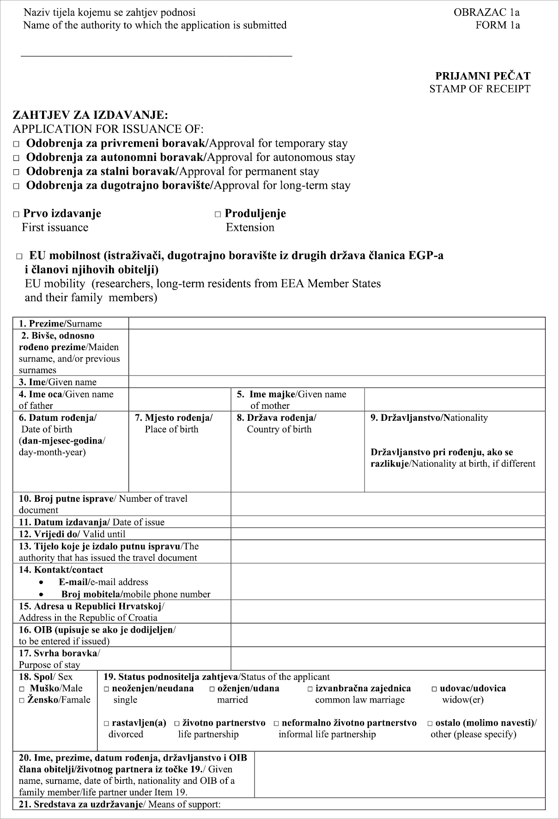
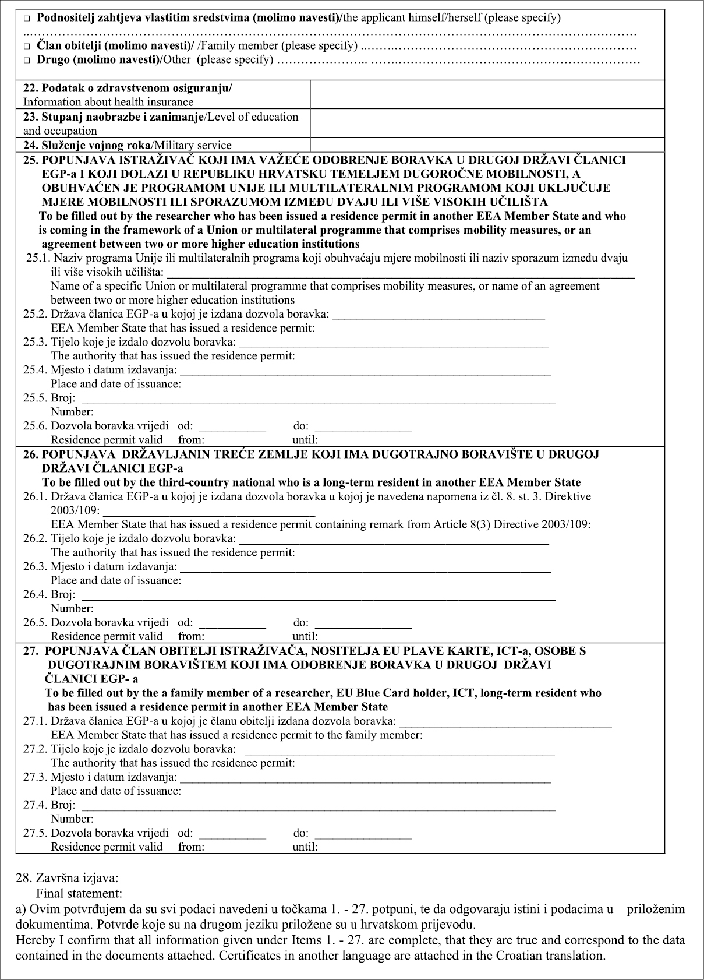
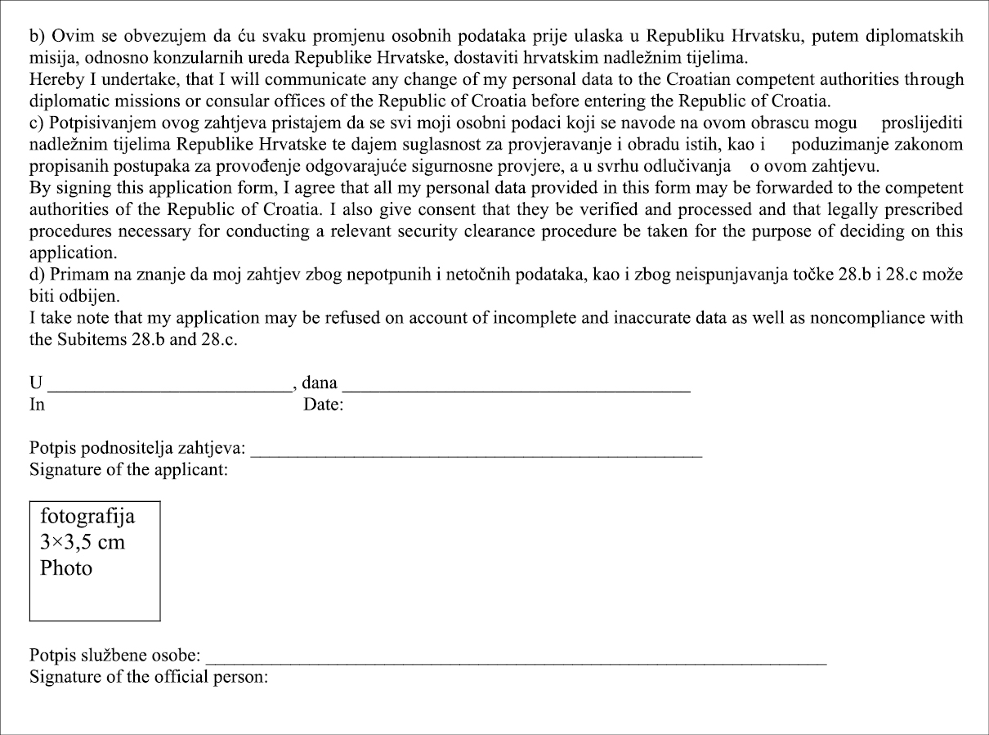
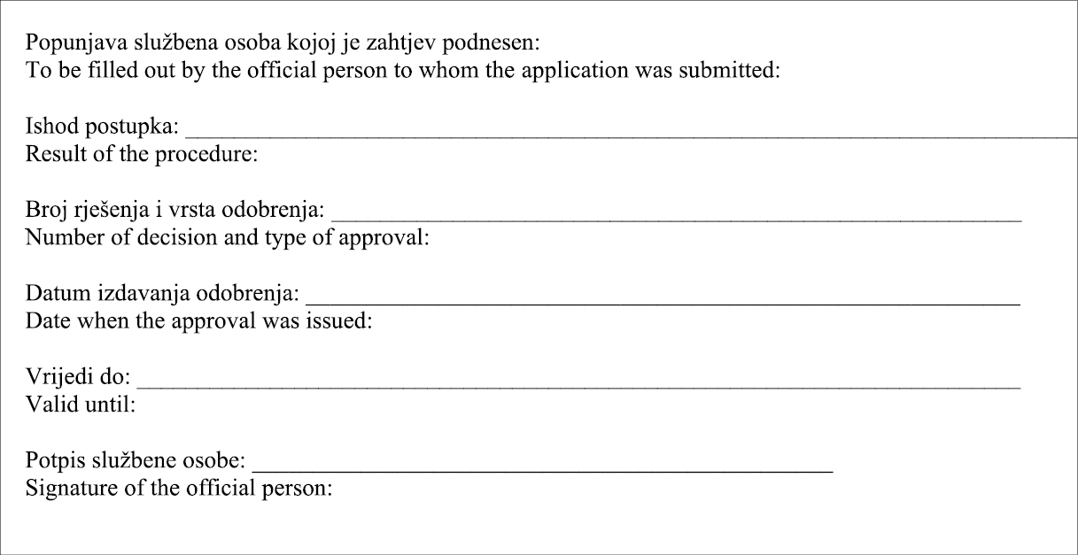
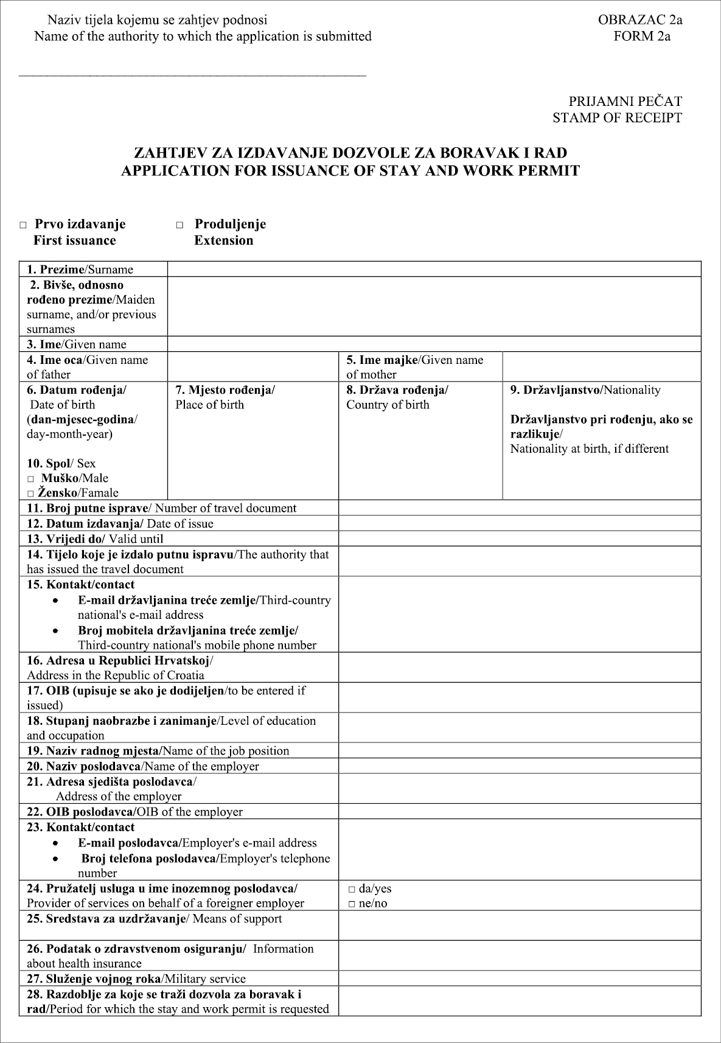
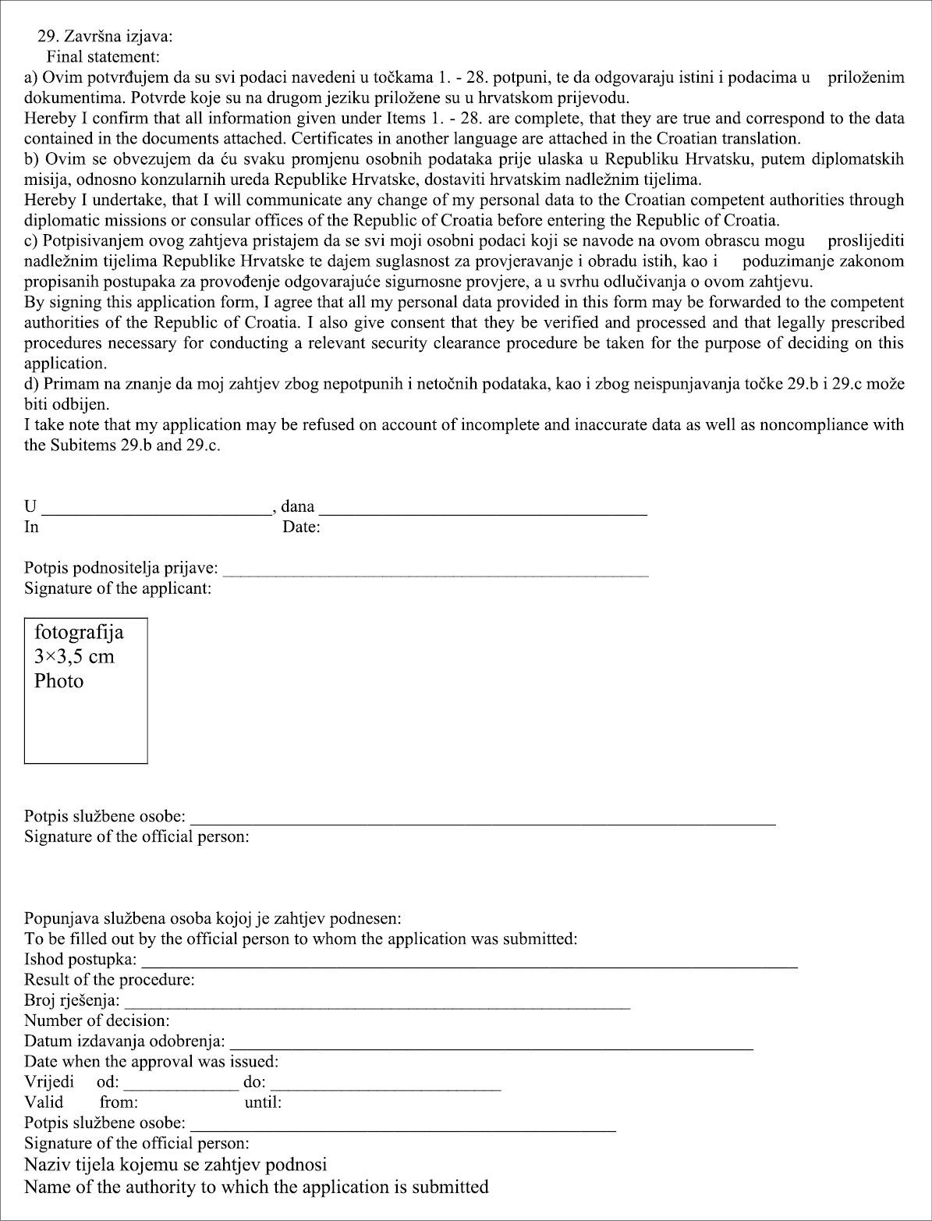
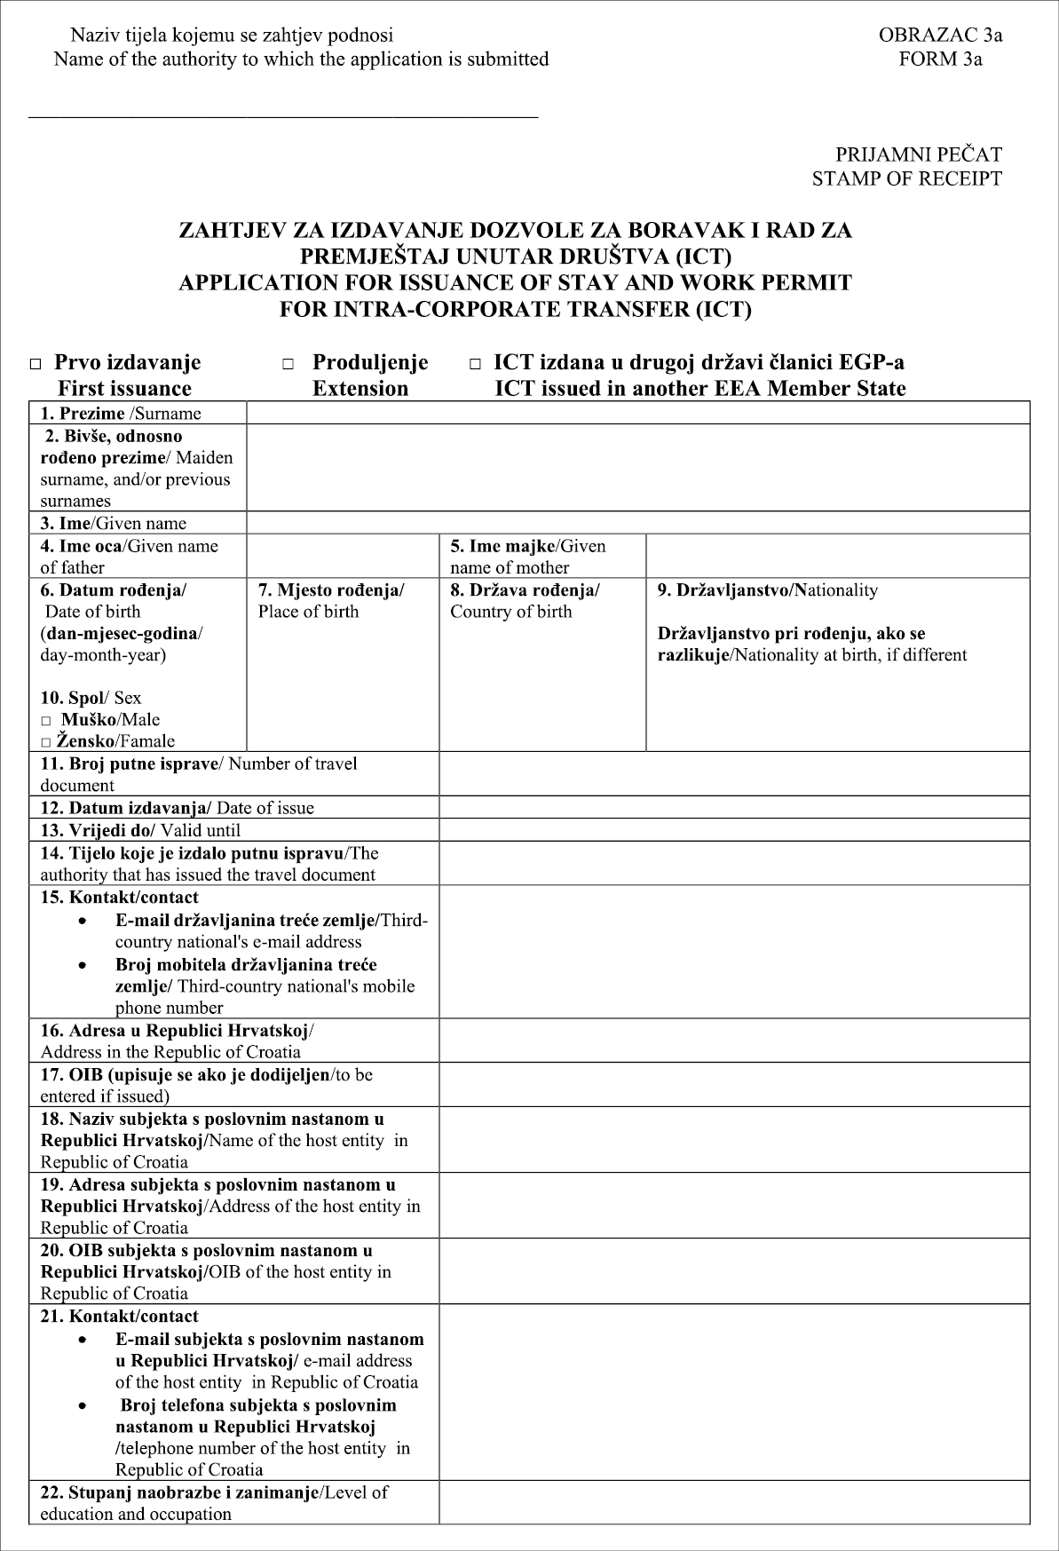
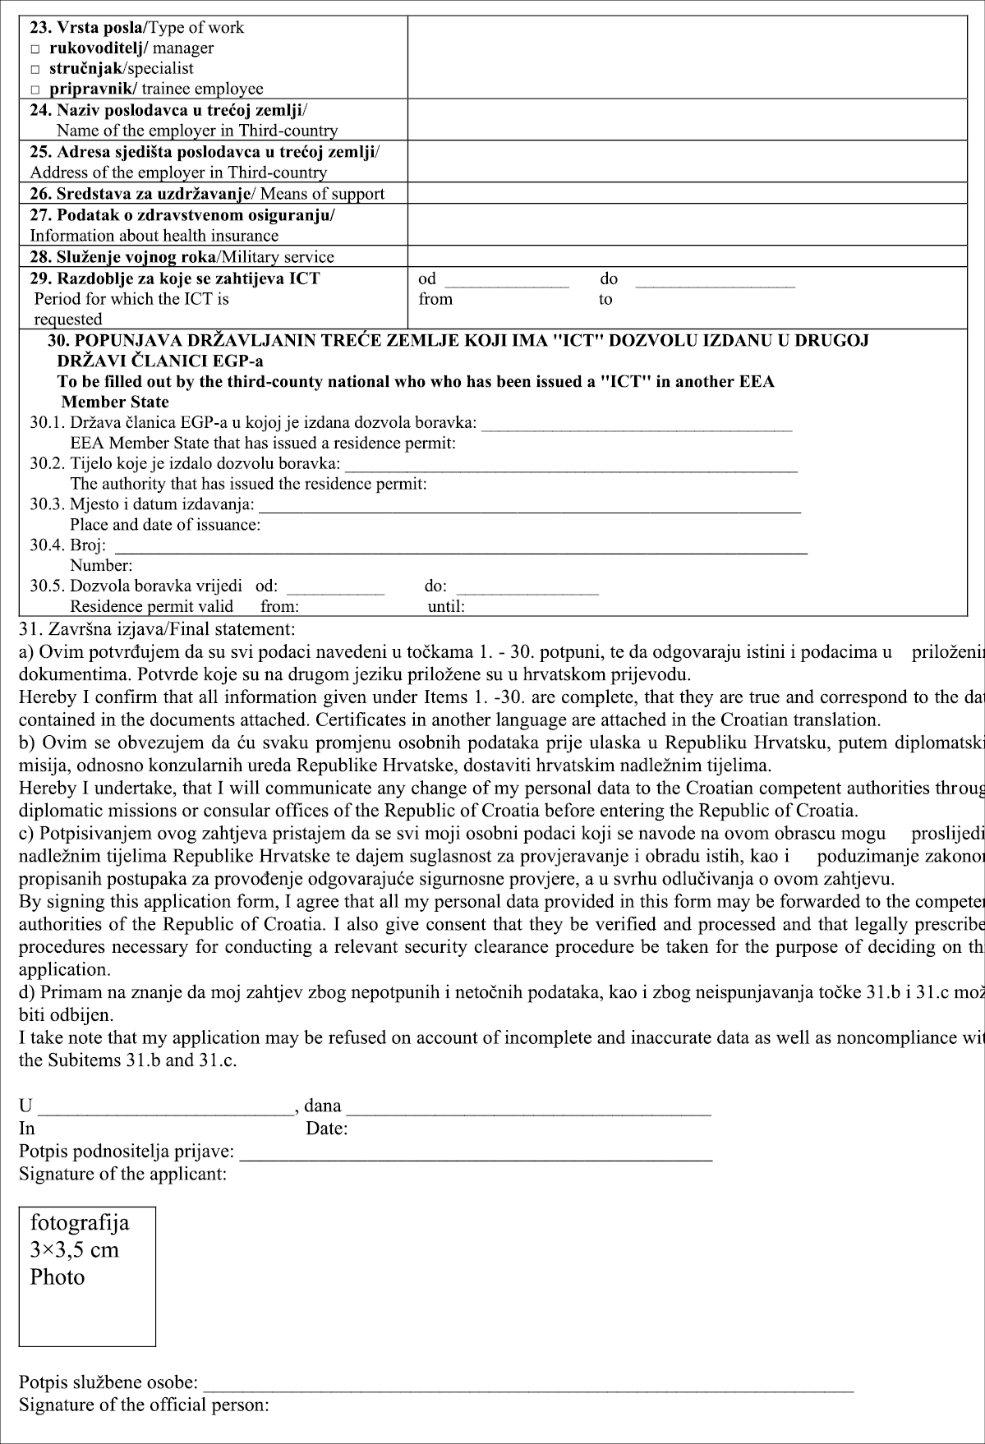
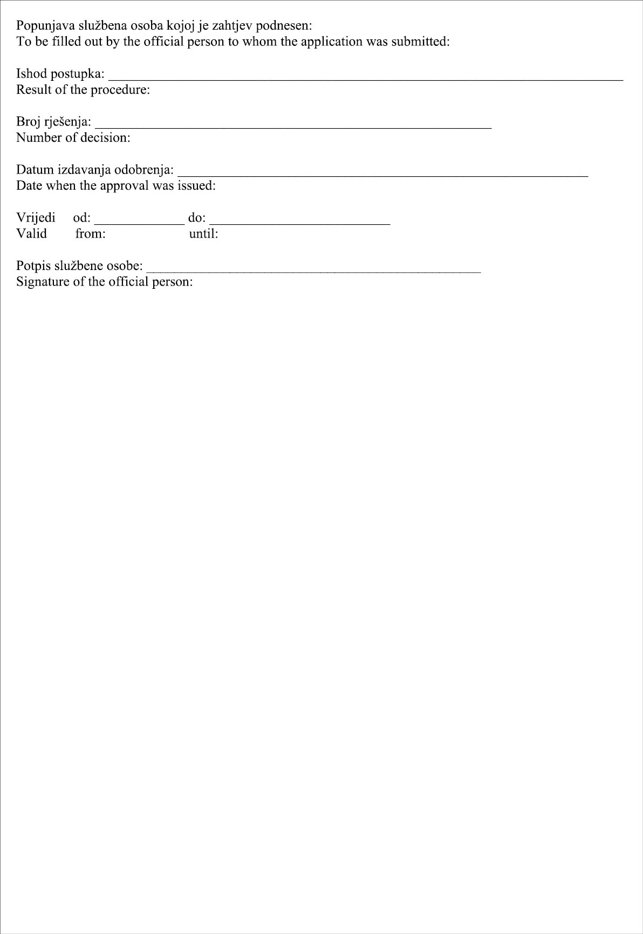
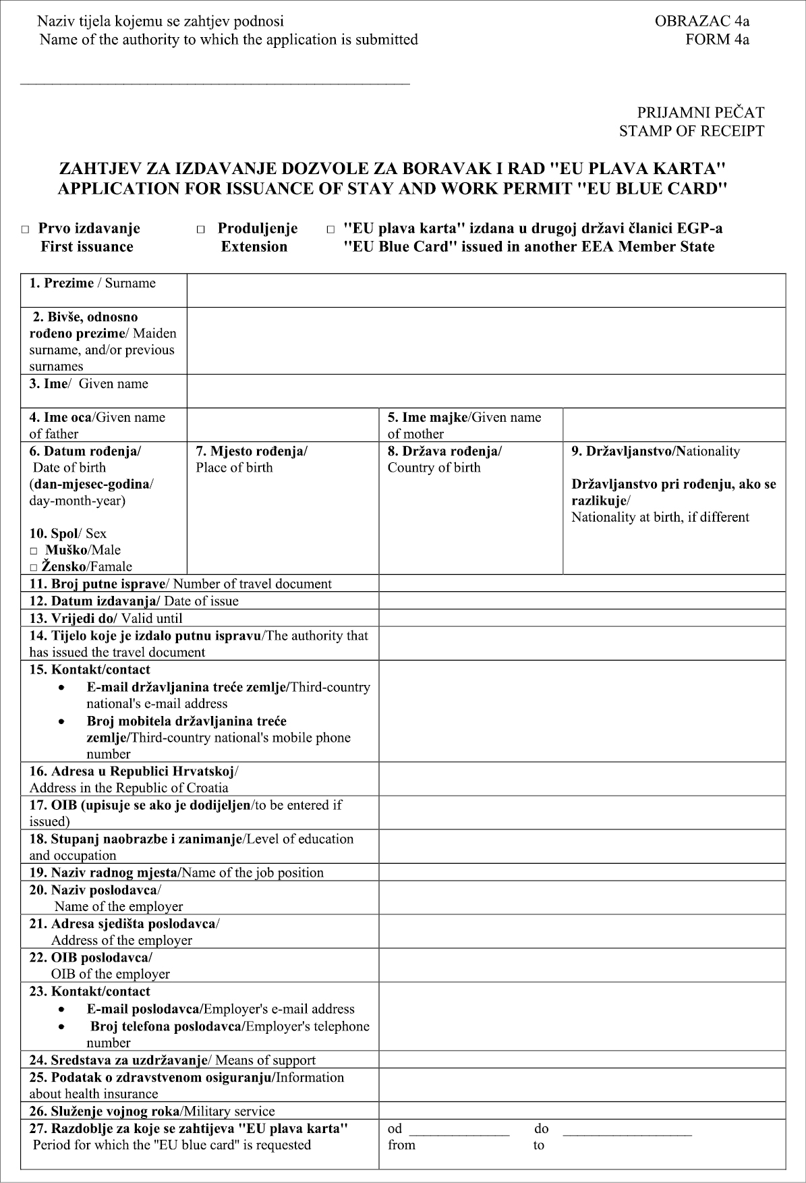
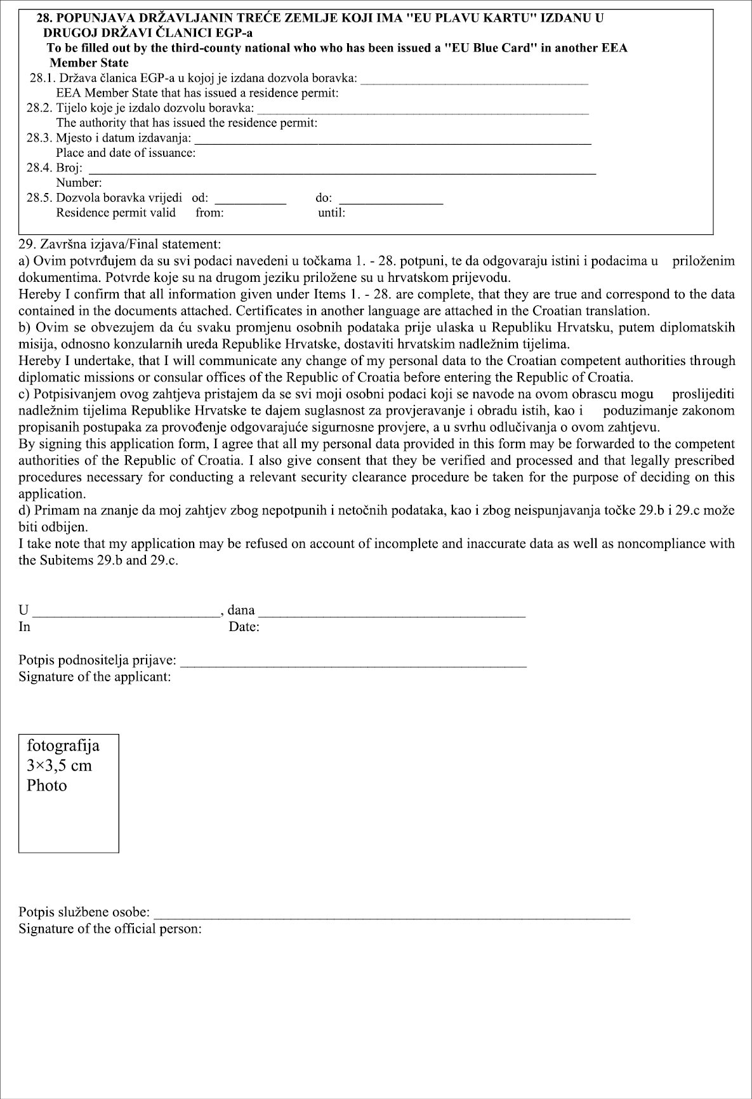
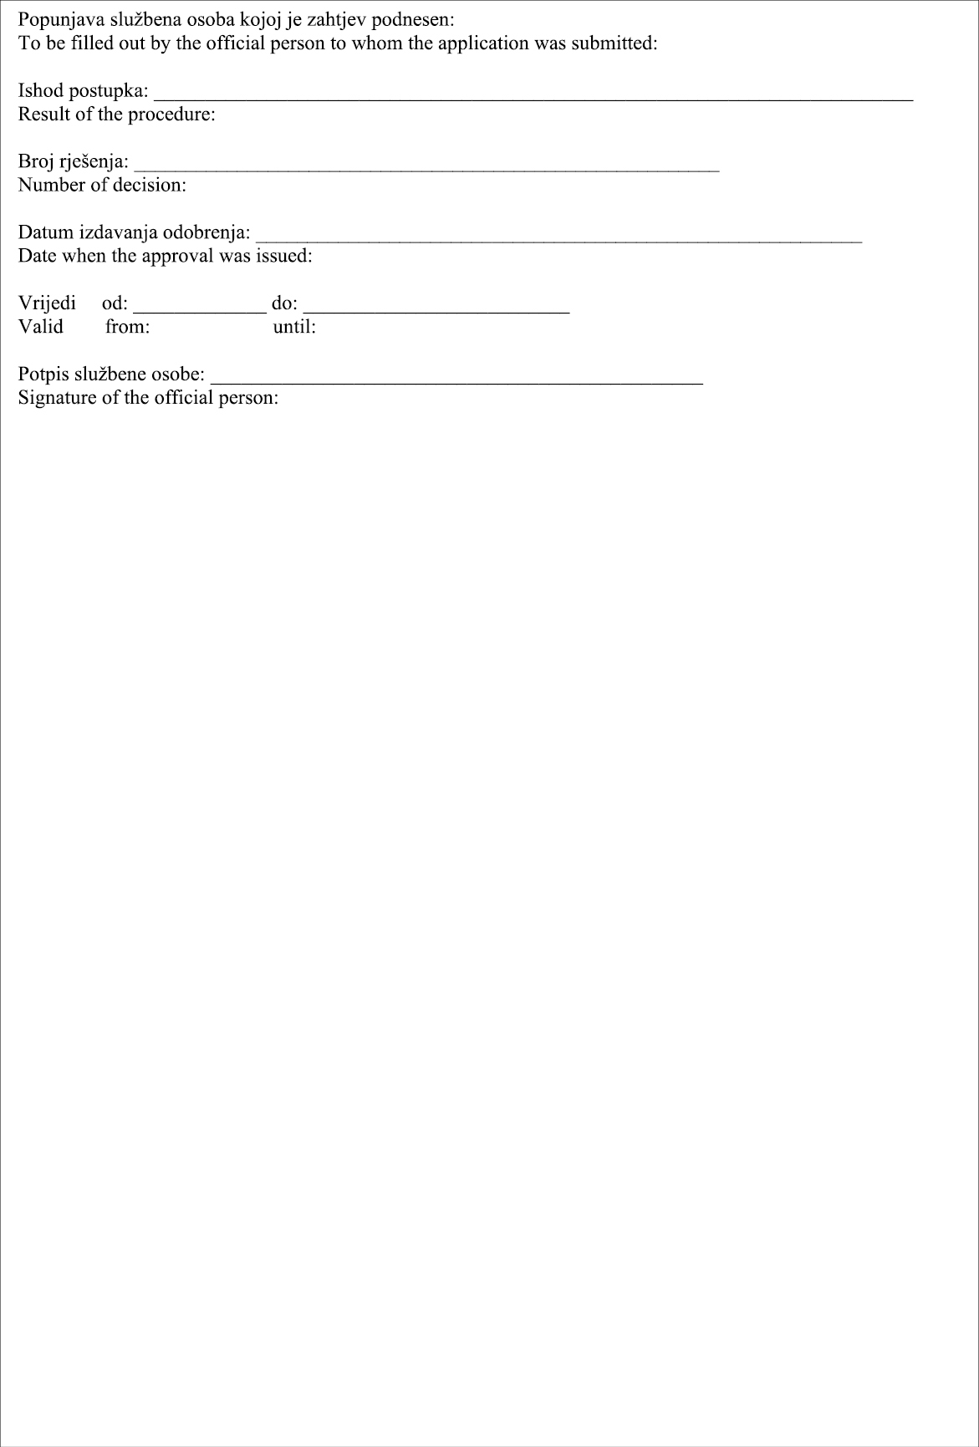
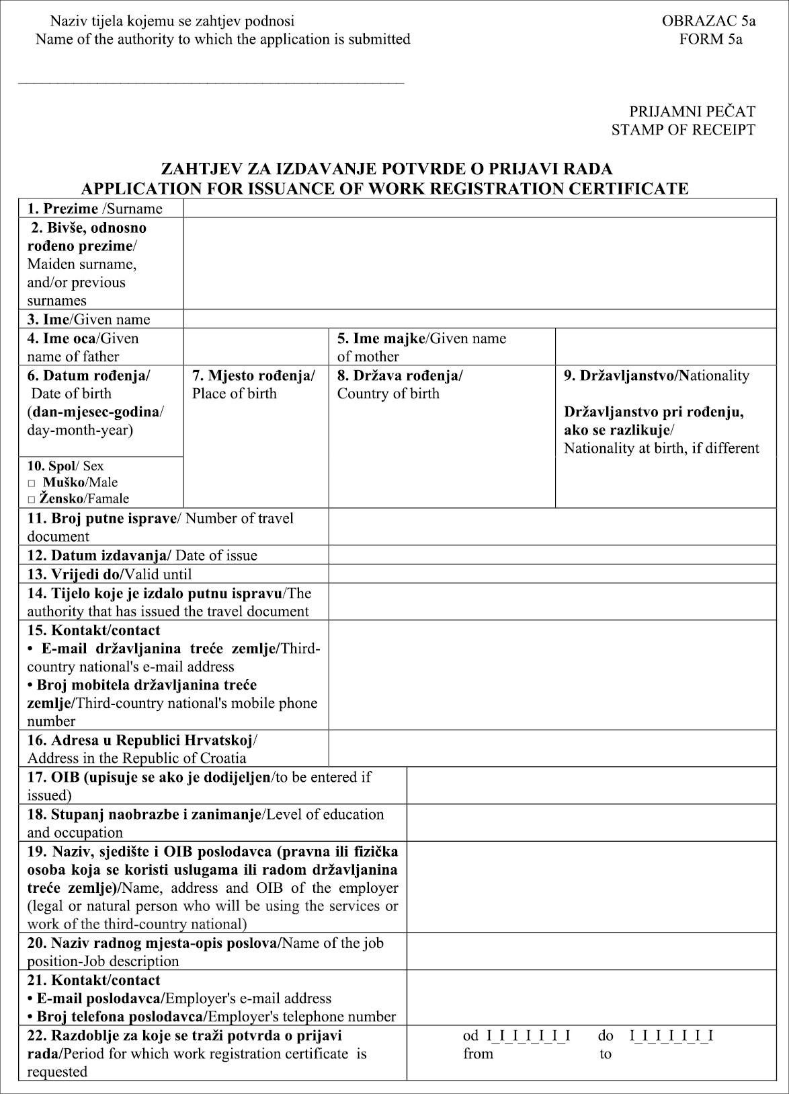
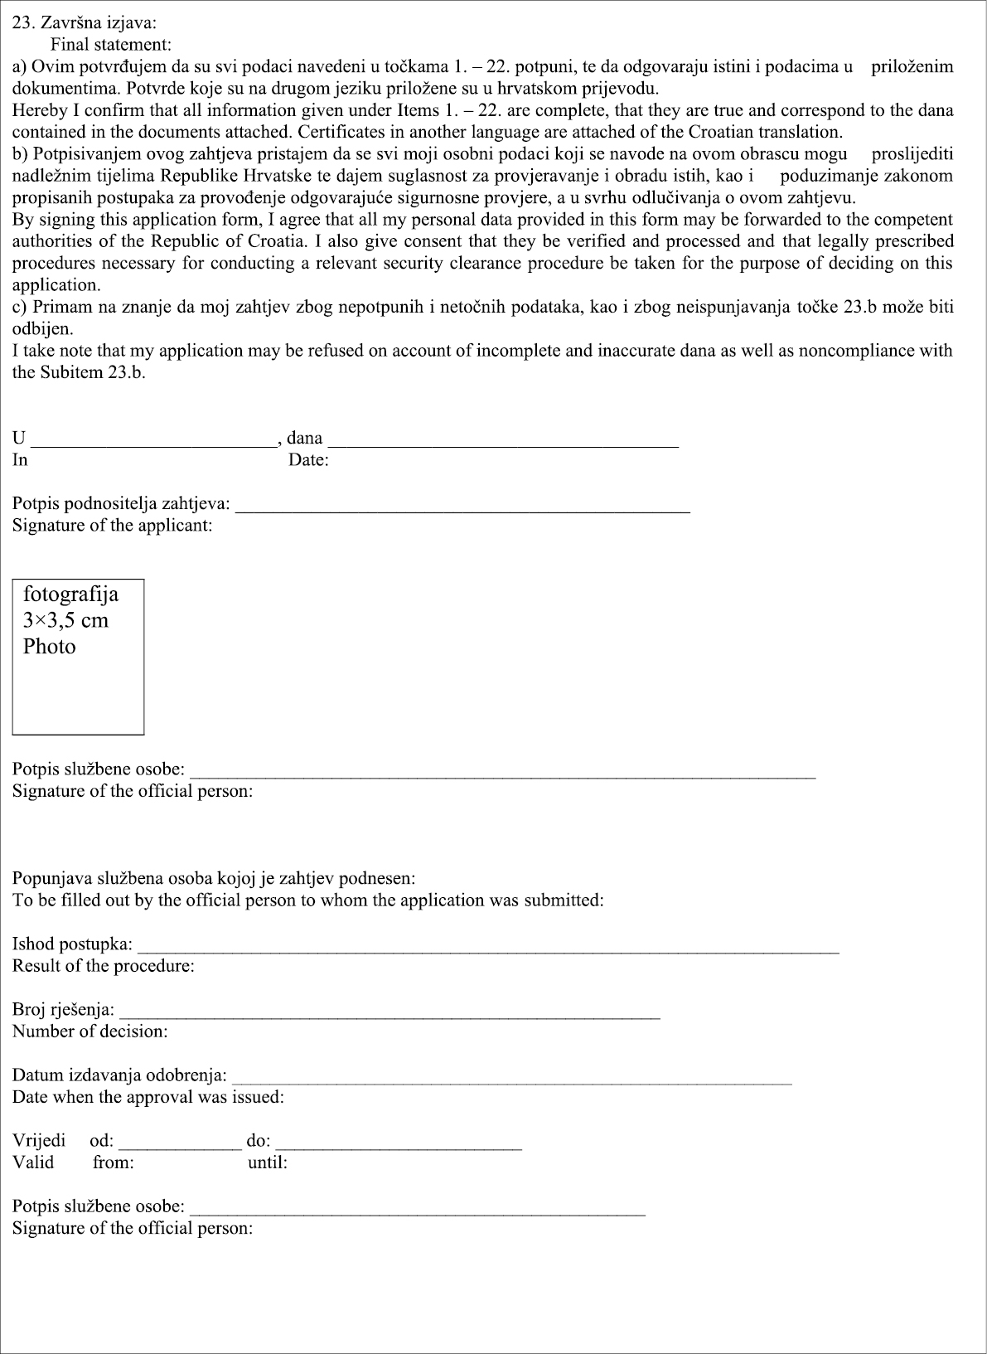
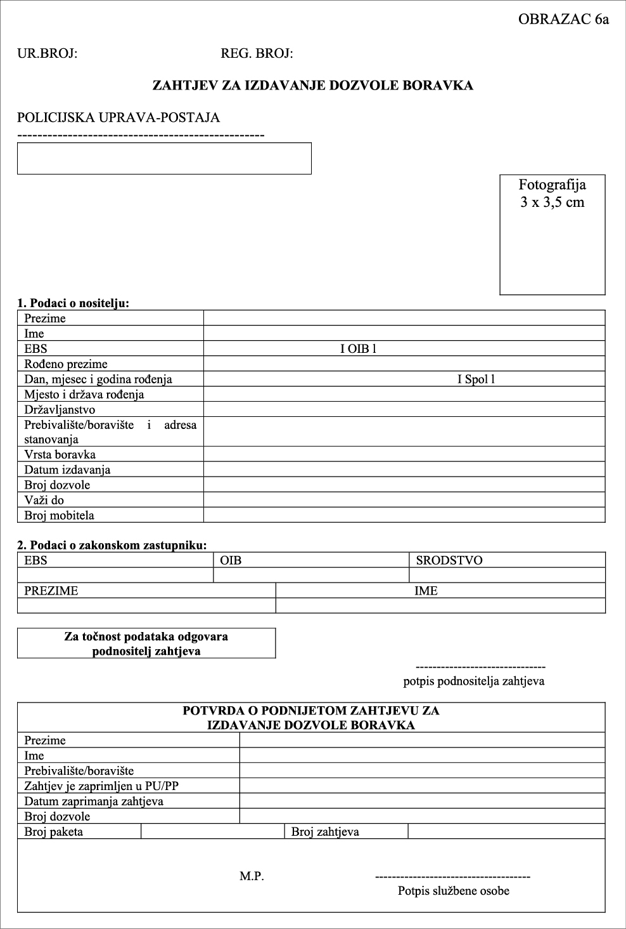
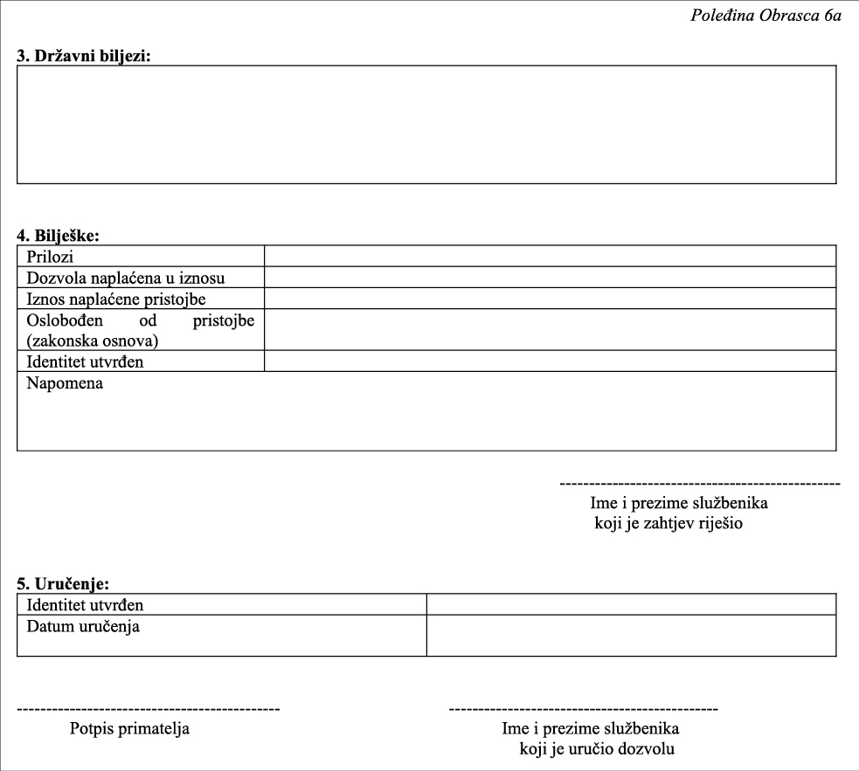
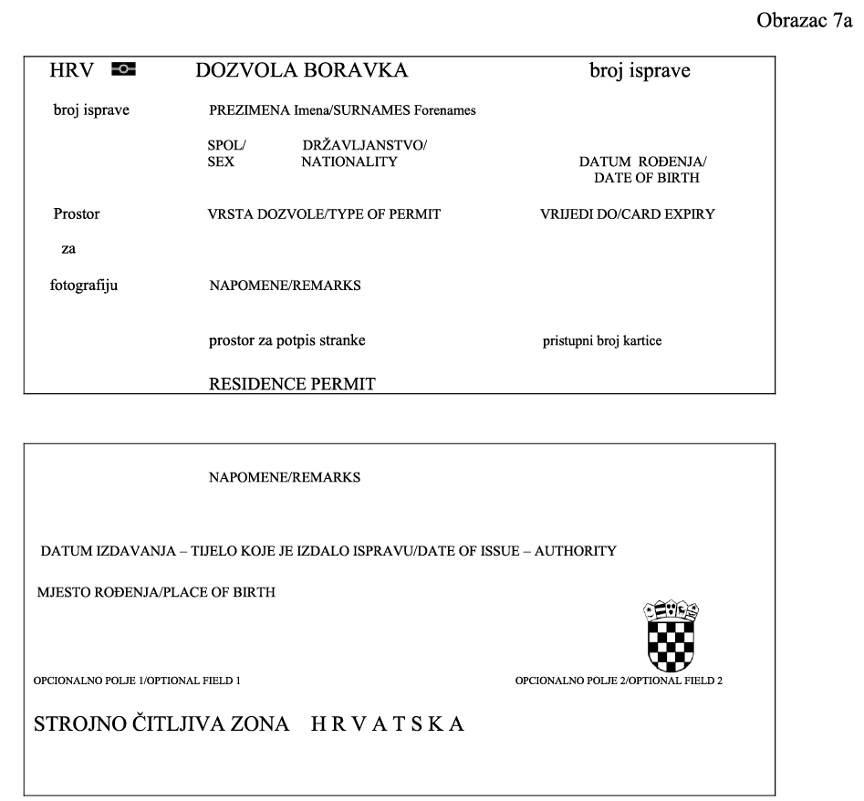
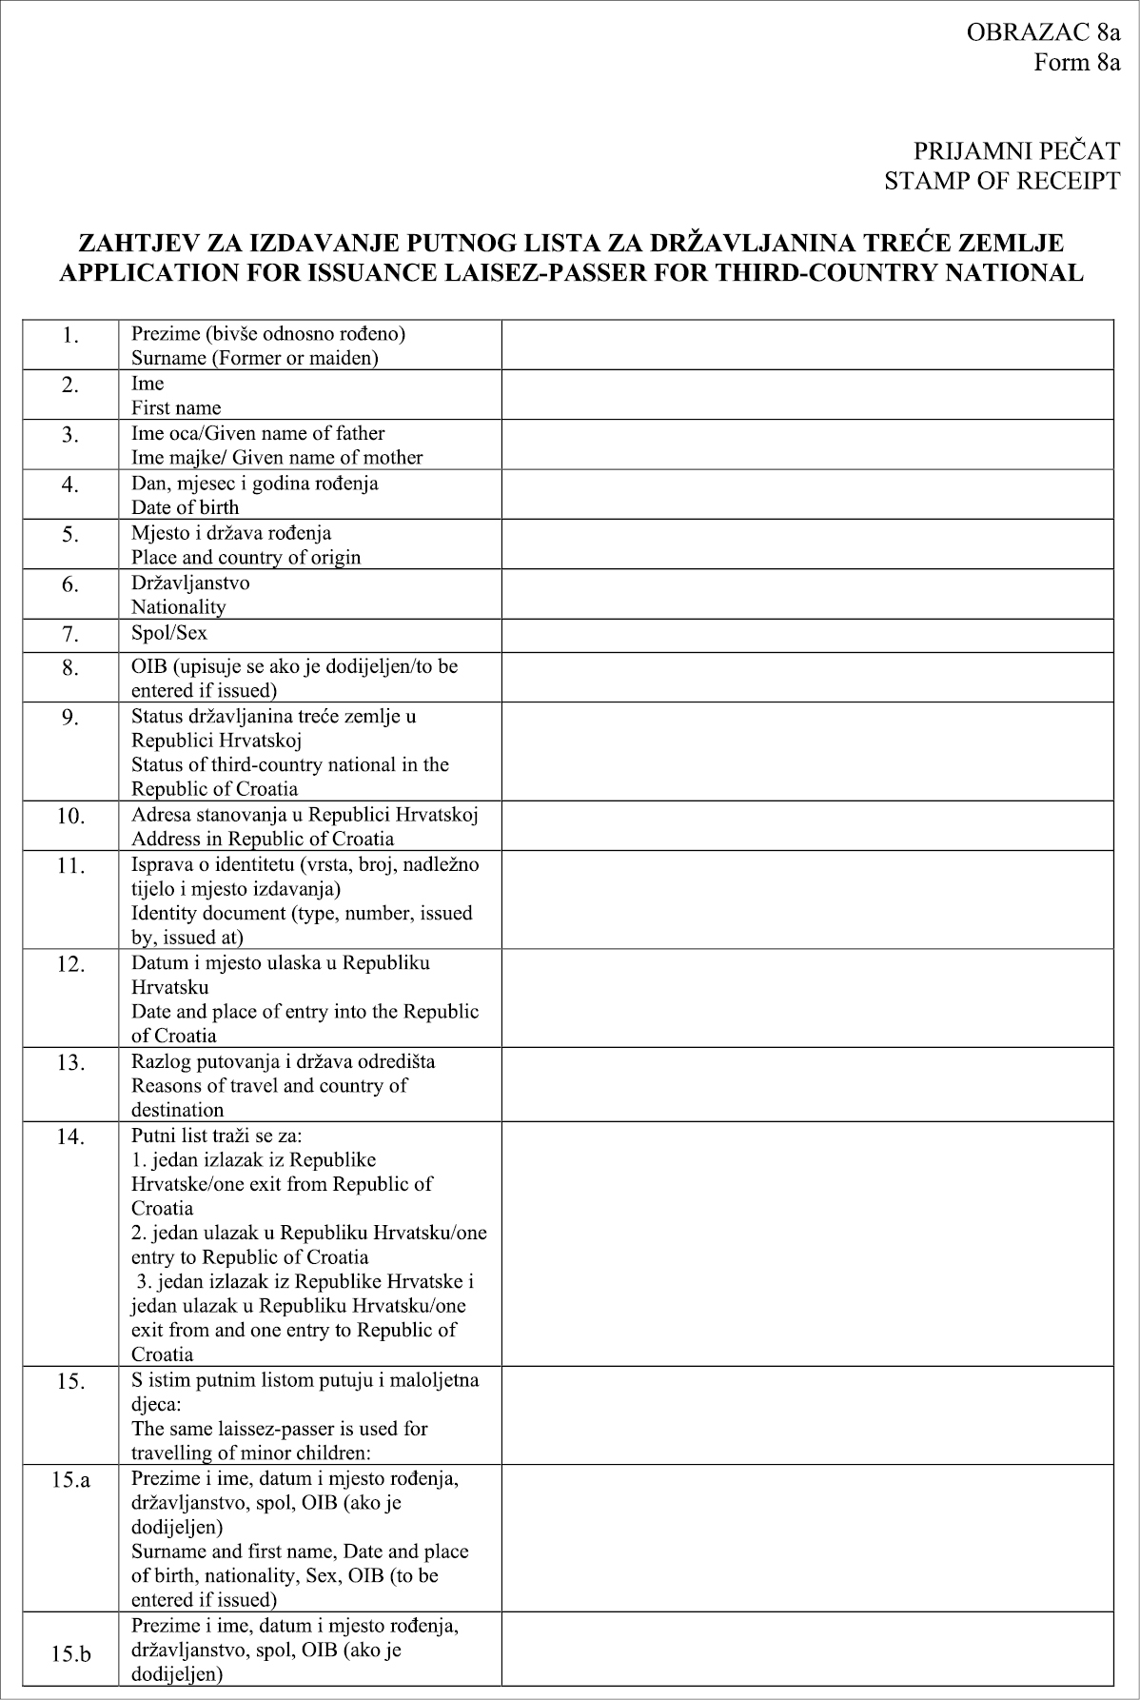
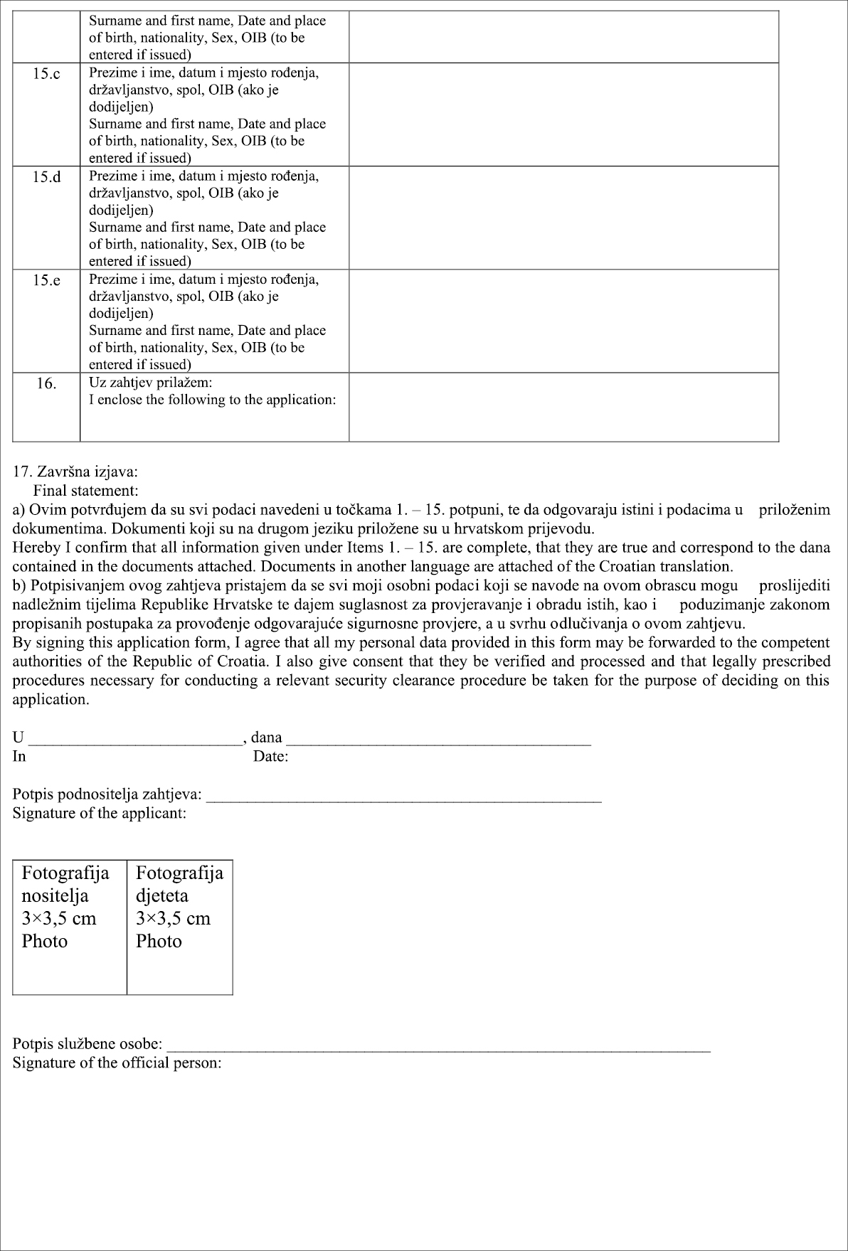
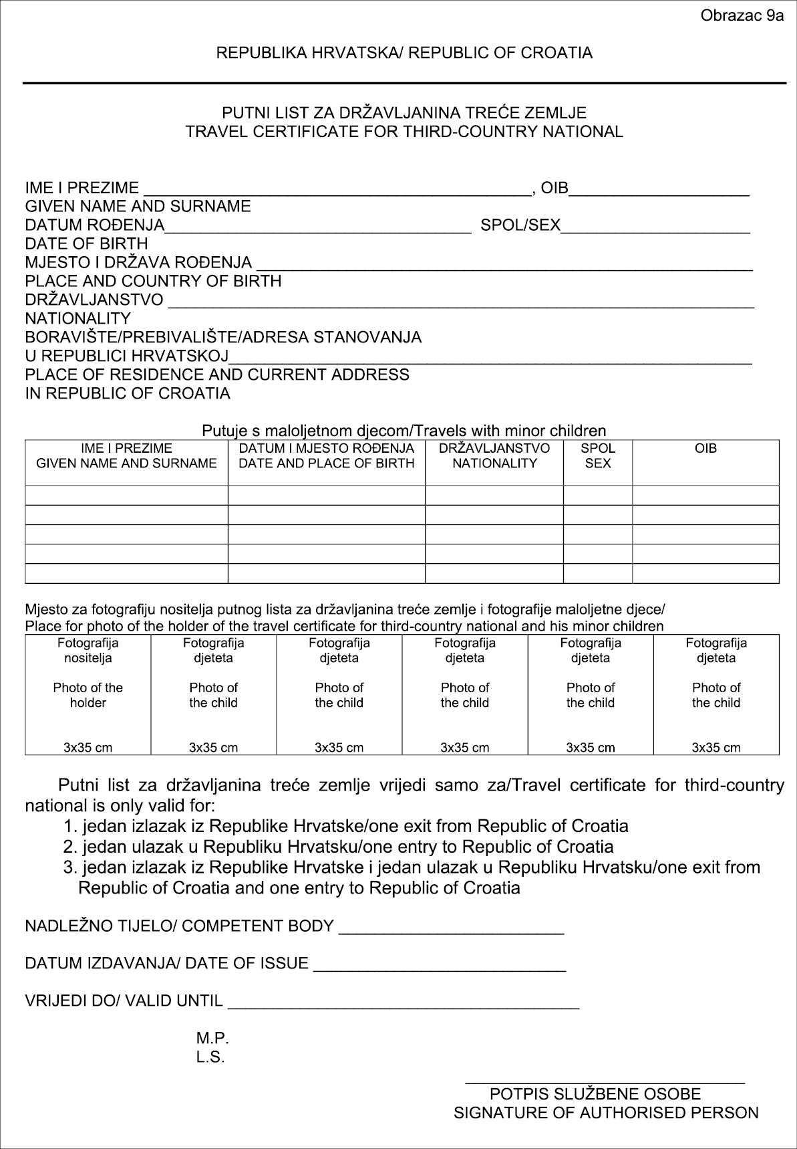
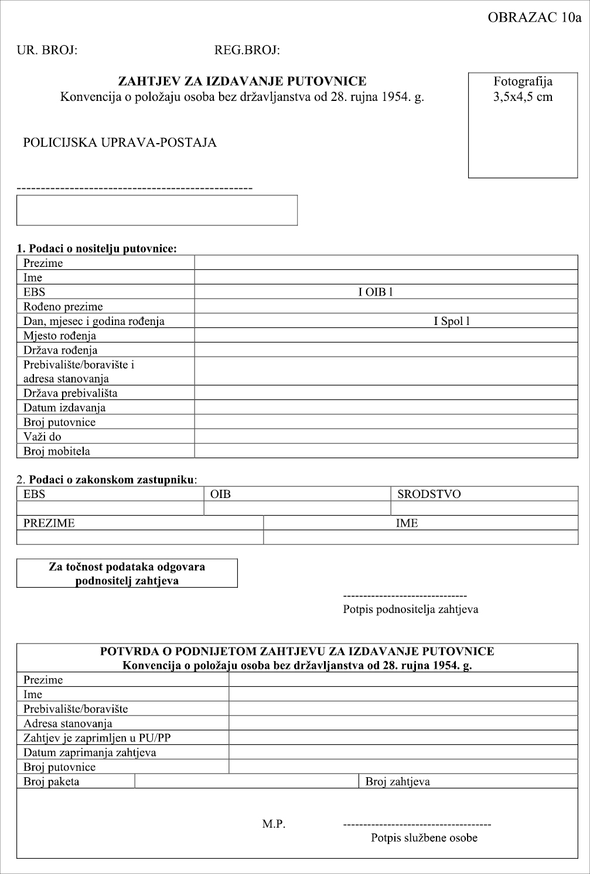
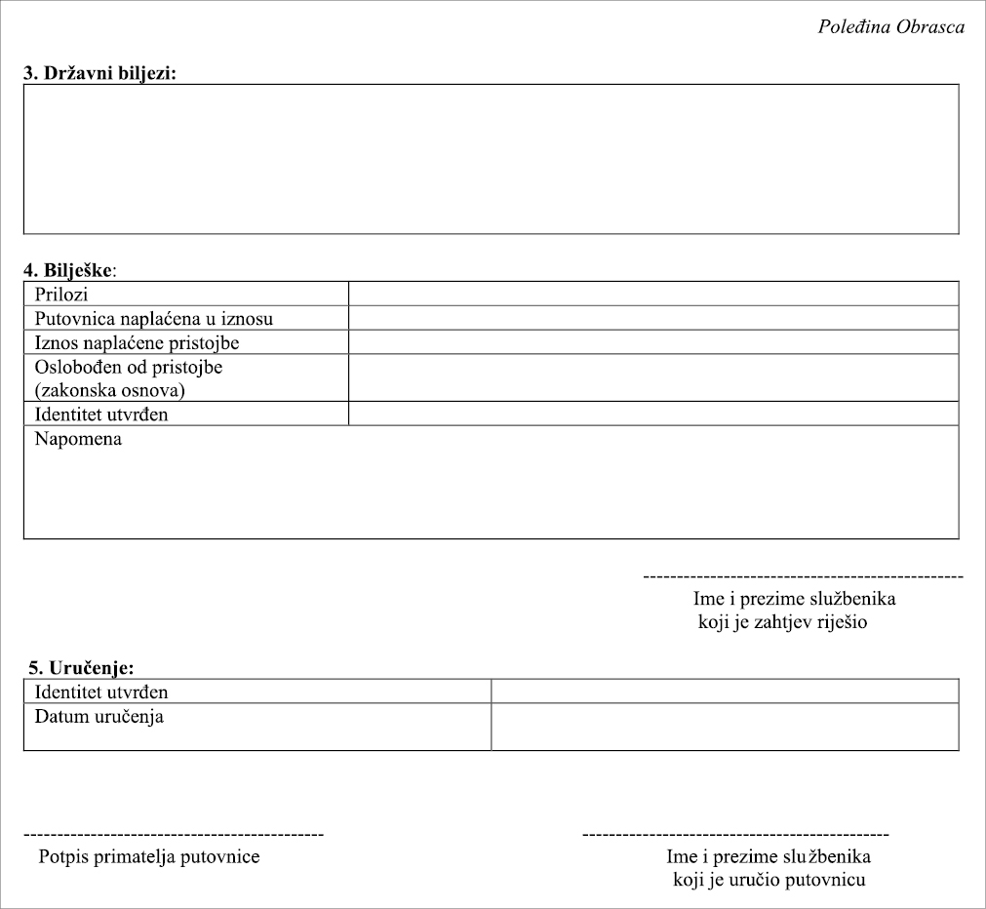
Obrazac 11a
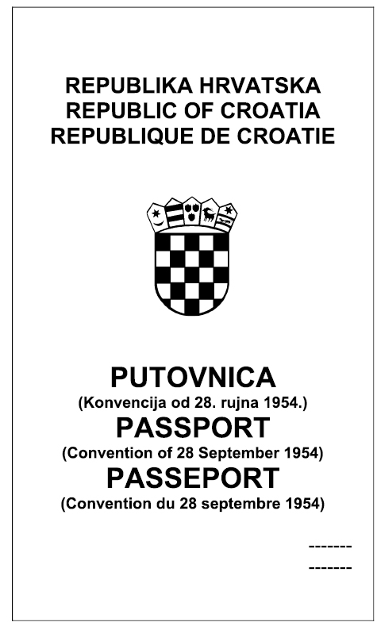
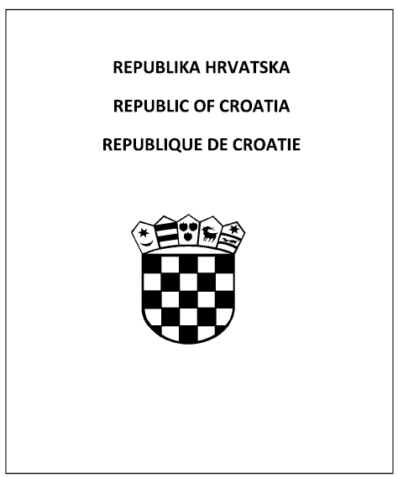
2. stranica
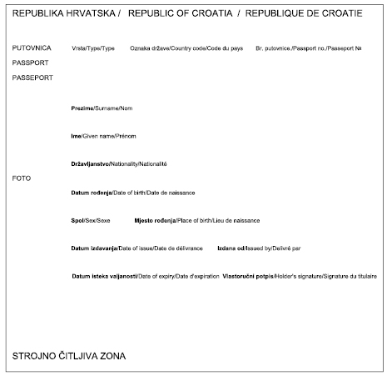
3. stranica
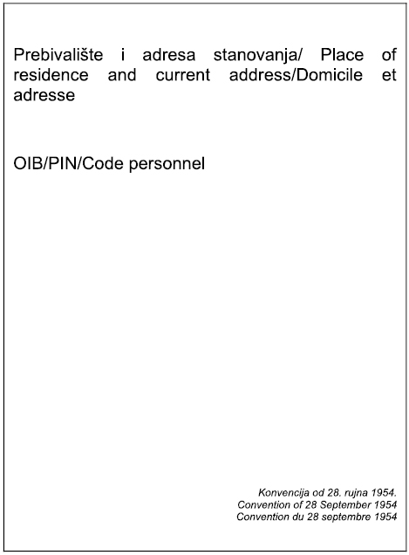
4. stranica
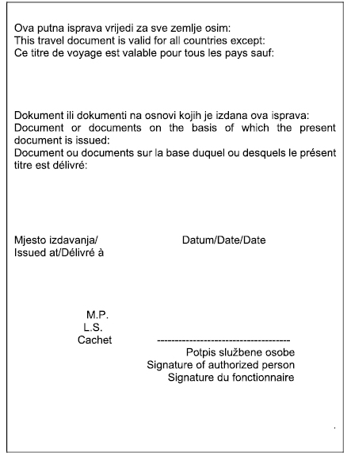
od 5. do 31. stranice

32. do 33. stranice

34. stranica
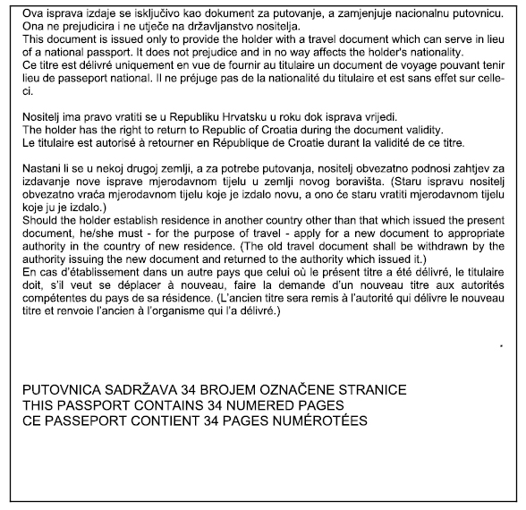

Unutarnja stranica zadnje korice
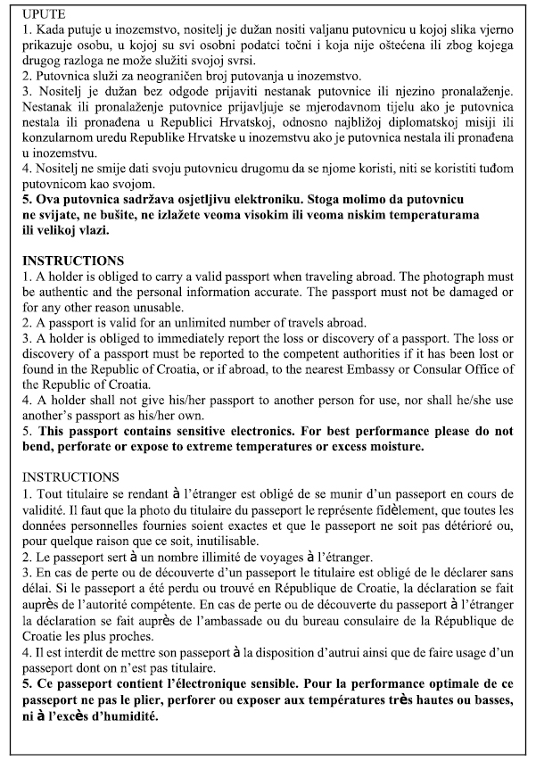
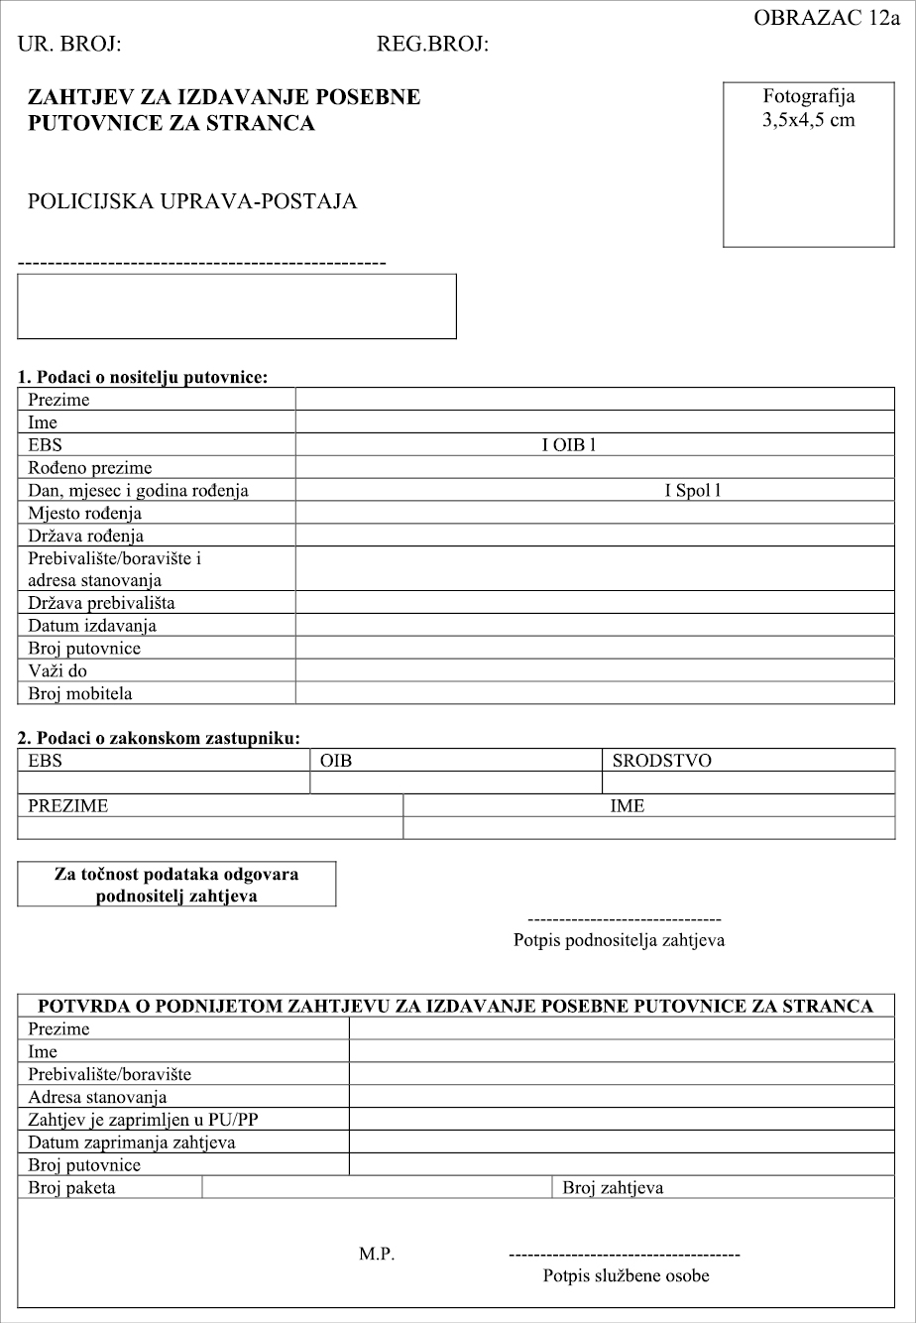
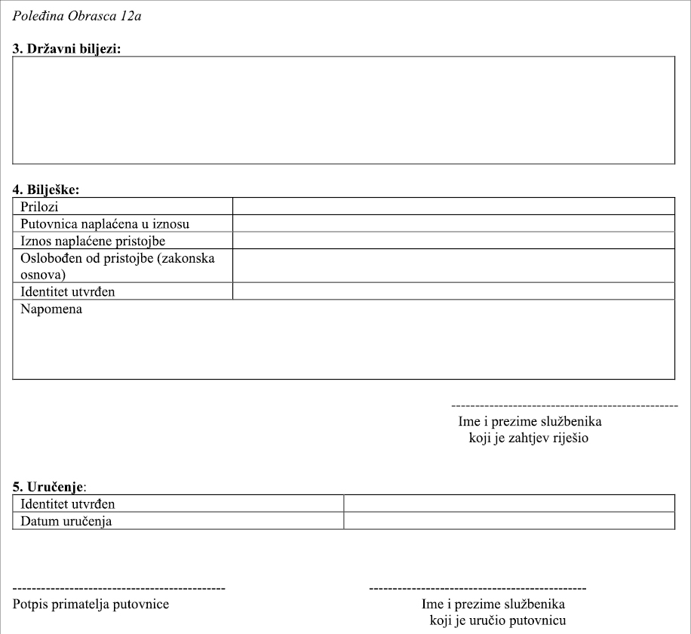
Obrazac 13a
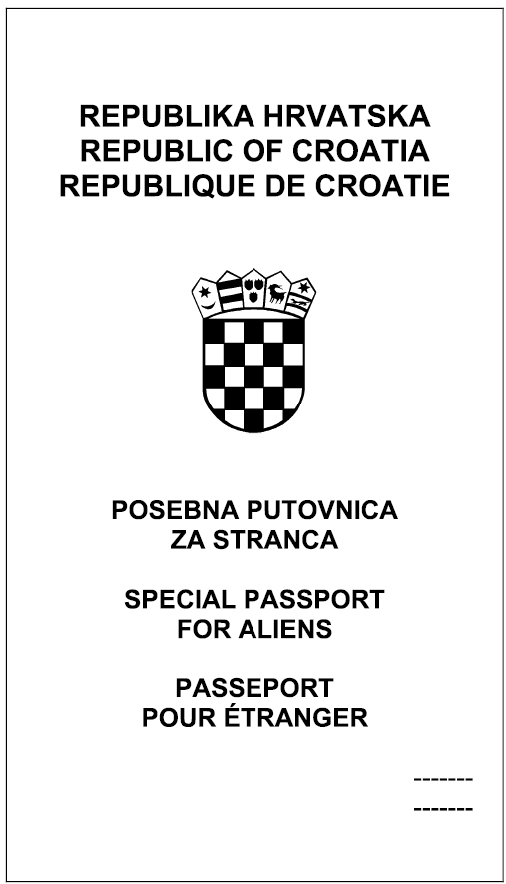
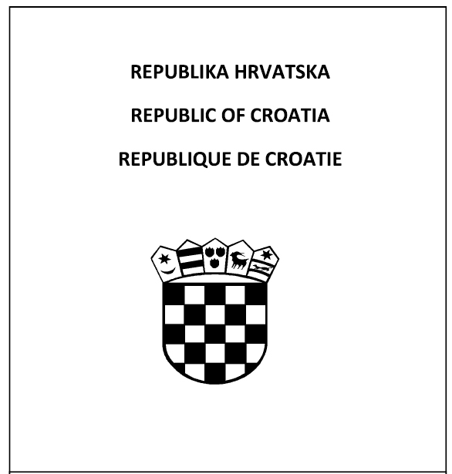

2. stranica
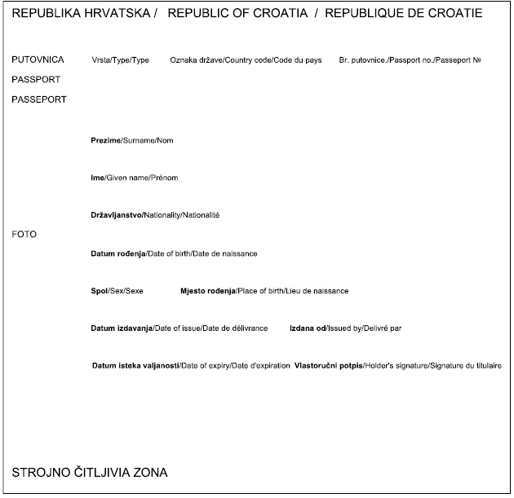
3. stranica
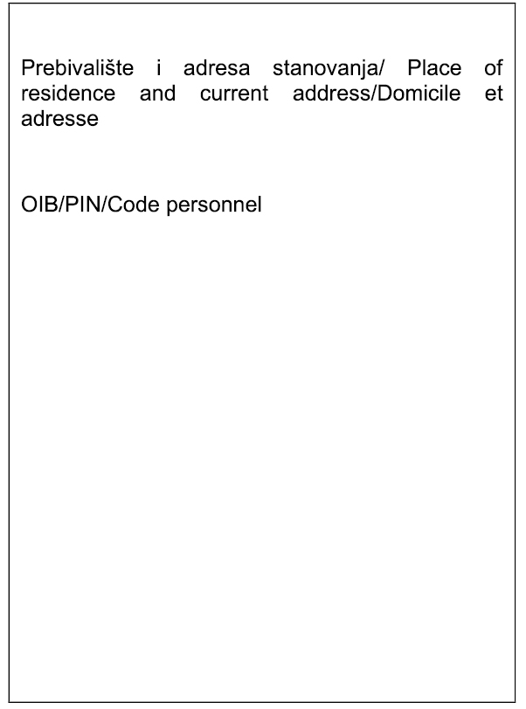

4. stranica
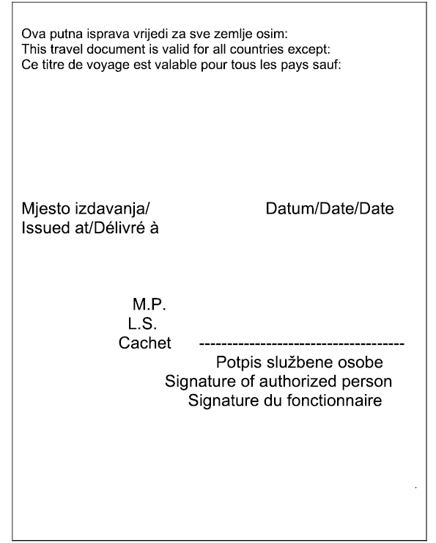
od 5. do 31. stranice


32. i 33. stranica

34. stranica
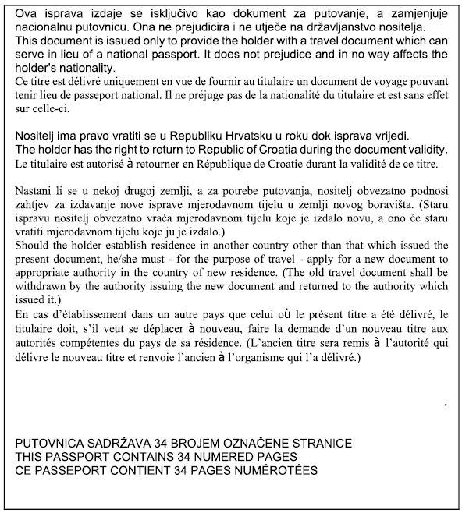

Unutarnja stranica zadnje korice
